ФЕДЕРАЛЬНОЕ ГОСУДАРСТВЕННОЕ АВТОНОМНОЕ ОБРАЗОВАТЕЛЬНОЕ УЧРЕЖДЕНИЕ ВЫСШЕГО ОБРАЗОВАНИЯ
«МОСКОВСКИЙ АВИАЦИОННЫЙ ИНСТИТУТ
(национальный исследовательский университет)»

Институт № 3 «Системы управления, информатика и электроэнергетика»
Кафедра 304 «Вычислительные машины, системы и сети»

Выпускная квалификационная работа магистра на тему:
“Исследование и разработка подсистемы управления заявками клиентов в корпоративной тикет-системе с использованием методов искусственного интеллекта”

Выполнил студент группы М3О-207СВ-24:
Никулин Д.А.
Принял: Офицеров В.П.

Москва - 2026 г
Оглавление
ВВЕДЕНИЕ 4
Задачи исследования 5
Научная новизна и практическая значимость 6
Методология исследования 7
Структура работы 8
1. АНАЛИЗ ПРЕДМЕТНОЙ ОБЛАСТИ И ОБЗОР РЕШЕНИЙ 8
1.1. Тикет-системы: понятие, функции и архитектура 8
1.2. Особенности телефонных обращений 10
1.3. Методы автоматической классификации обращений клиентов 11
1.3.1. Правила и экспертные системы 11
1.3.2. Методы машинного обучения 12
1.3.3. Ансамблевые модели 14
1.4. Проблемные аспекты автоматизации обработки звонков 15
1.4.1. Языковая зависимость 15
1.4.2. Дисбаланс классов 16
1.4.3. Дефицит данных 17
1.4.4. Вычислительная сложность 17
1.5. Анализ существующих решений и сформированных функциональных требований к подсистеме тикет-системы 17
1.5.1. SimpleOne 18
1.5.2. Класс365 18
1.5.3. Naumen Service Desk 19
1.5.4. OkDesk 19
1.5.5. ITSM365 19
1.6. Обоснование необходимости разработки 20
1.7. Выводы по главе 21
2. ПРОЕКТИРОВАНИЕ ПОДСИСТЕМЫ 22
2.1. Функциональное моделирование тикет-системы на базе телефонных обращений 22
2.1.1. Контекстная модель системы нулевого уровня 22
2.1.2. Модель основных функциональных процессов 25
2.1.3. Декомпозиция функциональных процессов 27
2.2. Основные функциональные требования к разрабатываемой подсистеме на базе телефонных обращений 33
2.3. Переход от функциональных требований и моделей подсистемы к моделям архитектуры и требованиям к архитектурным элементам системы 33
2.3.1. Общая схема технического функционирования подсистемы 34
2.4. Модель среды функционирования системы на базе методологии DFD 35
2.5. Требования к подсистеме 37
2.5.1. Функциональные требования к реализации всей системы (верхний уровень) 37
2.5.2. Функциональные требования к реализации основных элементов системы 38
2.5.2.1. Требования к приему и верификации запроса 38
2.5.2.2. Требования к транскрибации телефонного разговора 38
2.5.2.3. Требования к классификации обращения 38
2.5.2.4. Требования к анализу содержания звонка 39
2.5.2.5. Требования к хранению результатов и аудиту 39
2.5.3. Нефункциональные требования 40
2.5.4. Интеграционные требования: 41
2.6. Бизнес-процессы и сценарии использования 41
2.7. Модель данных 42
2.8. Выбор алгоритмов и моделей классификации телефонных обращений 44
2.8.1. Распознавание речи 44
2.8.2. Сбор и подготовка данных 45
2.8.3. Разработка алгоритмов классификации телефонных обращений 47
2.8.4. Калибровка выбранной модели-классификатора 64
2.8.5. Алгоритм определения уверенности и взаимодействия с оператором 66
2.8.6. Выбор большой языковой модели для суммаризации текста звонка 67
2.8.7. Инфраструктура и программное обеспечение 70
2.9. Выводы по главе 72
Глава 3. РЕАЛИЗАЦИЯ И ТЕСТИРОВАНИЕ ПОДСИСТЕМЫ ТИКЕТ-СИСТЕМЫ ДЛЯ АВТОМАТИЧЕСКОЙ ОБРАБОТКИ ЗАЯВОК 73
3.1. Общая структура реализации 73
3.2. Реализация модуля предобработки аудио и транскрибации 74
3.3. Архитектура сервиса маршрутизации 77
3.4. Сервис извлечения сущностей 80
3.5. Сервис создания тикетов 80
3.6. Контейнеризация и развертывание 85
3.7. Тестирование 86
3.7.1. Методика тестирования 86
3.7.2. Функциональные тесты 87
3.7.3. Нагрузочное тестирование 89
3.7.4. A/B тестирование 90
3.8. Экономическая оценка разработанной подсистемы 93
3.8.1. Сценарий 1: организация, в рамках которой производится исследование 95
3.8.2. Сценарий 2: компания среднего масштаба 95
3.8.3. Сценарий 3: крупный колл-центр 96
3.8.4. Сводные результаты расчета 96
3.8.5. Выводы по главе 97
ЗАКЛЮЧЕНИЕ 98
Список литературы 101

ВВЕДЕНИЕ
Автоматизация обработки телефонных обращений критически важной задачей современных информационных систем, включая CRM и тикет-системы. Рост объема входящих звонков, необходимость маршрутизации заявок и ограниченность человеческих ресурсов операторов требуют применения интеллектуальных методов анализа текстовых данных.
На сегодняшний день тикет-системы являются ключевым инструментом автоматизации обработки обращений в департамент поддержки клиентов, позволяя компаниям систематизировать входящие запросы, распределять их между сотрудниками и контролировать исполнение. Однако существующие решения могут не учитывать специфику бизнес-процессов компаний, что приводит к необходимости разработки специализированных подсистем, способных гибко адаптироваться под требования заказчика.
Особое место среди каналов для приема обращений занимают телефонные звонки. Ручная обработка звонков часто замедляет работу сотрудников, вынужденных помимо приема звонков отрабатывать дальнейшие инструкции по обработке телефонной заявки, среди которых: определение цели звонка, приоритета обращения, назначения ответственной группы, и другие детали, которые могут понадобиться для дальнейшей работы с заявкой.
Актуальность исследования обусловлена возрастающей потребностью предприятий в специализированных инструментах автоматизации обработки телефонных клиентских заявок, способных не только стандартизировать процесс, но и предоставлять аналитические данные для его оптимизации.
Объектом исследования выступают системы автоматизации обработки клиентских заявок (тикет-системы). Предметом исследования является процесс проектирования и разработки подсистемы тикет-системы, обеспечивающей автоматизированную обработку входящих телефонных обращений с использованием технологий распознавания речи и анализа естественного языка.
Целью работы является проектирование и реализация подсистемы тикет-системы, обеспечивающей автоматизацию обработки телефонных заявок клиентов с возможностью их автоматической расшифровки, классификации и маршрутизации.

Задачи исследования
Для достижения поставленной цели были сформулированы следующие задачи:
- Провести анализ предметной области обработки телефонных обращений клиентов и существующих методов классификаций заявок;
- Исследовать существующие методы автоматической классификации текстовых данных, включая классические алгоритмы машинного обучения;
- Сформировать функциональные и нефункциональные требования к разрабатываемой подсистеме автоматической классификации телефонных обращений;
- Разработать архитектуру подсистемы, обеспечивающей обработку аудиозаписей обращений, их транскрибацию, текстовую предобработку, классификацию и интеграцию с корпоративной тикет-системой;
- Разработать алгоритм классификации обращений с использованием моделей машинного обучения и определить механизм оценки уверенности предсказания, с возможностью передачи обращения оператору;
- Подготовить корпус данных телефонных обращений, выполнить их разметку и предобработку для обучения и тестирования моделей;
- Реализовать программный прототип подсистемы;
- Провести экспериментальное сравнение различных моделей классификации и оценить их точность, устойчивость и эффективность;
- Выполнить тестирование разработанного прототипа подсистемы и оценить его влияние на показатели обработки телефонных обращений;
- Оценить практическую применимость и экономическую целесообразность внедрения разработанного решения.

Научная новизна и практическая значимость
Научная новизна работы включает в себя следующие пункты:
- Разработана архитектура специализированной подсистемы тикет-системы для автоматической классификации телефонных обращений клиентов, интегрируемой в корпоративную тикет-систему, учитывающая особенности телефонного канала связи и последующей транскрибации;
- Выполнено сравнительное исследование классических алгоритмов машинного обучения (TF-IDF + SVM, Logistic Regression, Random forest) и нейросетевых моделей на основе трансформеров (ruBERT) применительно к задаче классификации транскрибированных телефонных обращений;
- Предложена единая шестиклассовая схема обработки телефонных обращений, в которой класс нерелевантных звонков включен в общую модель классификации наряду с содержательными категориями;
- Разработан замкнутый контур дообучения модели на основе фиксации корректировок операторами и использовании их для регулярного обновления классификатора
- Предложен механизм адаптивной классификации обращений на основе пороговой модели уверенности, обеспечивающий автоматическое создание тикета при высокой достоверности и передачу оператору при низкой уверенности модели.
Практическая значимость работы:
- Реализована функционирующая программа-подсистема автоматической классификации телефонных заявок, готовая к интеграции в корпоративные тикет-системы;
- Разработанное решение позволяет сократить время обработки телефонных обращений за счет автоматического определения категории, присвоения приоритета и ответственной группы;
- Подсистема обеспечивает снижение количества ошибок по сравнению с полностью ручной обработкой за счет использования моделей машинного обучения и пороговой проверки уверенности;
- Предложенная архитектура основана на микросервисном подходе и может быть масштабирована в промышленных условиях под различные объемы обращений;
- Полученные результаты впоследствии могут быть использованы при разработке интеллектуальных модулей, связанных с поддержкой клиентов, автоматизации call-центров и цифровой трансформации процессов обслуживания.
Таким образом, разработанная подсистема обладает практической значимостью и может быть адаптирована для использования в организациях, осуществляющих обработку большого объема телефонных обращений.

Методология исследования
В работе использованы методы системного анализа и проектирования информационных систем, методы функционального и информационного моделирования, а также методы машинного обучения и экспериментальной оценки качества программных решений. Для описания предметной области, бизнес-процессов и архитектуры подсистемы применялись средства структурного анализа и моделирования, включая IDEF0, DFD, диаграммы вариантов использования и ER-моделирование.
При решении прикладной задачи автоматической обработки телефонных обращений использовались методы автоматического распознавания речи (ASR), методы обработки естественного языка (NLP), алгоритмы классического машинного обучения, включая Logistic Regression, Support Vector Machine, Naive Bayes и Random Forest, а также методы глубокого обучения на основе трансформерных архитектур. Для извлечения именованных сущностей использовались нейросетевые и шаблонные методы, а для генерации краткого содержания обращения применялись локально развернутые большие языковые модели.
Оценка качества разработанных моделей и подсистемы в целом выполнялась с использованием методов статистического анализа и экспериментальных методов исследования. Применялись метрики Accuracy, Precision, Recall, F1-score, Word Error Rate, а также метрики калибровки вероятностных предсказаний. Экспериментальная часть включала сравнительное тестирование моделей, функциональное и интеграционное тестирование, а также элементы нагрузочного и контролируемого сравнительного анализа работы системы.

Структура работы
Выпускная квалификационная работа состоит из введения, трех глав, заключения, списка литературы и приложений.
- Глава 1 – Анализ предметной области.
- Глава 2 – Проектирование подсистемы, разработка алгоритмов и моделей классификации телефонных обращений.
- Глава 3 – Реализация и тестирование подсистемы автоматического управления телефонными заявками.
- Заключение – основные результаты и перспективы развития.

АНАЛИЗ ПРЕДМЕТНОЙ ОБЛАСТИ И ОБЗОР РЕШЕНИЙ

Тикет-системы: понятие, функции и архитектура
Тикет-система - это централизованный инструмент поддержки для всех пользователей, которые обращаются с запросами и нуждаются в помощи при решении своей проблемы. В инструменте тикетов главный элемент - модуль запросов, куда поступают все запросы от пользователей, связанные с их проблемой. Затем всем обратившимся с запросом пользователям предоставляются необходимые решения. Если система не предлагает готового решения, запрос по данной проблеме передается техническому специалисту, для его решения [1].
Как правило, тикет-система интегрируется в общую инфраструктуру службы поддержки, располагающей различными модулями и ресурсами инфраструктуры компании.
Основные функции тикет-систем:
- Управление инцидентами. Регистрация и отслеживание инцидентов, о которых сообщают конечные пользователи. С акцентом на максимально оперативное устранение проблем
- Исполнение запросов. Управление и обработка сервисных запросов, таких как, например, установка программного обеспечения или обновления оборудования.
- Управление изменениями. Отслеживание и координация изменений в ИТ-инфраструктуре для минимизации рисков и перерывов в работе.
- Интеграция базы знаний. Предоставление пользователям возможности самостоятельного решения проблем через доступ к репозиторию с решениями распространенных вопросов.
- Отчетность и аналитика. Формирование аналитических данных о работе сервисов, помогающих командам оценивать ключевые показатели, определяемые каждой компанией индивидуально.
Типичная архитектура тикет-системы включает в себя:
- Пользовательский интерфейс (UI)
- Веб-интерфейс. Портал для пользователей и ИТ-специалистов, обеспечивающих поддержку.
- Мобильное приложение - для доступа к системе с мобильных устройств
- Чат-боты и голосовые ассистенты - автоматизация запросов клиентов посредством исполнения известных скриптов обращений
- Бэкенд (серверная часть)
- REST API - логика для взаимодействия с внешними системами
- Ядро системы – код, выполняющий основную логику системы (маршрутизация, эскалация, контроль выполнения соглашения об уровне сервиса)
- База данных - хранение информации о заявках, о пользователях, история изменений.
- Аналитика и отчеты
- Логи и аудит - журналирование действий
Общее решение, предоставляемое большинством разработчиков тикет-систем предоставляет пользователю возможность создания, хранения и разрешения заявок через веб-интерфейс.

Особенности телефонных обращений
Телефонный канал взаимодействия с клиентом обладает рядом специфических характеристик, существенно усложняющих автоматизацию обработки по сравнению с текстовыми источниками данных. Прежде всего, обработка телефонных обращений требует преобразования аудиосигнала в текстовую форму с использованием технологий автоматического распознавания речи. Современные системы ASR демонстрируют высокую точность на эталонных наборах данных, таких как LibriSpeech, однако в системах контакт-центров записи крайне разнообразны и часто искажены шумами, перекрытием речи и ограниченной полосой пропускания телефонных каналов [2]. Телефонные разговоры, как правило, записываются с частотой дискретизации 8 кГц (узкополосный сигнал), что приводит к потере части спектральной информации и ухудшению качества распознавания [3].
Для поддержки звонки часто совершаются с использованием технологии VoIP и обычно записываются в моноформате без разделения каналов клиента и оператора, из-за чего реплики собеседников могут накладываться друг на друга.
Автоматическая транскрибация еще сложнее и менее эффективна для русскоязычных моделей. Ошибки автоматического распознавания речи, характерные для систем, работающих с русским речевым корпусом, не позволяют модели классификации корректно понимать намерения пользователей и влияют на точность последующей автоматической классификации [4].
Особенностью телефонных обращений является их диалоговая природа. Как правило, основная проблема формулируется в начале разговора, тогда как дальнейший диалог содержит уточнения и перефразирование. Учет полного диалога без выделения ключевых сегментов может снижать качество классификации [5, 6, 7].

Методы автоматической классификации обращений клиентов

Правила и экспертные системы
Одними из первых подходов к автоматической классификации обращений клиентов стали методы, основанные на правилах и экспертных системах. Такие решения строятся на формализации знаний предметной области в виде набора логических правил, шаблонов и эвристик, разработанных экспертами. Классификация обращения в этом случае осуществляется путем сопоставления текста запроса с заранее определенными ключевыми словами, лексическими конструкциями или логическими условиями. Знания в экспертных системах обычно представляют как IF-THEN правила.
Основная проблема подхода, основанного на правилах, заключается в том, что он не учитывает семантику слов и не работает с естественным языком, что делает его неэффективным при работе с неоднородными и неконтролируемыми данными [8]. Однако часть прикладных решений в области распознавания звонков по-прежнему опирается на фиксированный набор вручную оцениваемых признаков [9].
Дополнительной сложностью является необходимость формализации экспертных знаний. Это делает инженер знаний, который интервьюирует/наблюдает эксперта и формализует знания в правила. Это итеративный процесс и главное «бутылочное горлышко» разработки и применения экспертных систем [10].
Несмотря на ограничения, подходы, основанные на правилах, до сих пор используются в гибридных системах, особенно на этапе первичной фильтрации или в условиях ограниченных данных [11].

Методы машинного обучения
С развитием методов машинного обучения произошел переход от ручного описания правил к обучению моделей на размеченных данных. Вместо явного перечисления признаков категории алгоритм самостоятельно определяет статистически значимые зависимости между признаками текста и целевыми классами [12].

Классические алгоритмы машинного обучения
Процесс текстовой классификации включает несколько этапов. На предварительной стадии осуществляется предобработка текста: очистка от служебных символов, нормализация, токенизация, удаление стоп-слов. Далее текст переводится в числовое представление и производится обучение классификатора. Например, в работе [13] предложена система анализа и классификации обращений контактного центра, использующая предварительную обработку текста и алгоритм «случайный лес» для автоматического распределения заявок.
Наиболее распространенными способами векторизации являются [14, 15]:
- Bag-Of-Words (мешок слов);
- TF-IDF (Term Frequency – Inverse Document Frequency);
- N-граммные модели.
Такие методы позволяют представить каждый документ в виде вектора фиксированной размерности, отражающего частотные характеристики слов или их сочетаний.
Наиболее распространенные алгоритмы машинного обучения [16], которые применяются в сочетании с рассмотренными выше способами векторизации:
- Naive Bayes;
- decision trees;
- k-NN;
- SVM.
Исследования показывают, что при работе с задачами классификации текстов, SVM часто демонстрирует наилучшее качество среди классических моделей [16, 17]. При этом использование автоматически распознанных транскрипций снижает качество, но не критично, что подтверждает применимость ASR в реальных системах [18].

Трансформерные модели
Трансформерные модели основаны на механизме самовнимания (self-attention). Данный механизм позволяет учитывать контекст всех слов последовательности.
Архитектура трансформера включает:
- многоголовое внимание (multi-head attention);
- позиционные кодировки;
- энкодерные блоки.
В задачах классификации текста используется только энкодер.
Трансформерная архитектура стала основой для создания крупных предобученных языковых моделей, таких как BERT.
Применяются следующие модели:
- XLM-R [19]
- RoBERTa [20]
- DeBERTa [21]
Для русского языка применяются специализированные модели RuBERT, ruRoBERTa в различных конфигурациях [22]. В задачах классификации обращений использование BERT позволяет достигать значений F1-score выше 0,9 [22].
Преимущества трансформерных моделей: глубокое понимание контекста обращения, устойчивость к вариативности формулировок одной и той же проблемы, высокая точность.
Основные недостатки: высокая вычислительная стоимость, длительность обучения, требовательность к ресурсам.
Современные исследования, связанные с автоматизацией обработки звонков [23, 24], рассматривают задачу обработки шире, чем просто классификация транскрибированного аудиофайла. В ряде работ предлагаются комплексные системы, объединяющие автоматическое распознавание речи, извлечение значимой информации из транскрипта, классификацию обращения и определение его приоритетности.

Ансамблевые модели
В последние годы одним из популярных направлений в классическом машинном обучении стали методы ансамблевого обучения. Эти методы основаны на объединении нескольких моделей для повышения точности предсказаний [25, 26].
Наиболее известные подходы включают:
- Bagging [27],
- Boosting [28]
- Voting ensembles
Ансамбли помогают уменьшить переобучение, особенно когда модели достаточно разнообразны и способны улавливать разные закономерности в данных [29]. Основная идея таких методов заключается в обучении нескольких моделей на одном датасете и последующем объединении их прогнозов.
Согласно исследованию Paramesh et al. [30], использование ансамблевых методов классификации позволяет повысить точность автоматической классификации заявок службы поддержки. Например, применение bagging для дерева решений увеличило точность модели с 90,60 % до 92,04 %, что соответствует приросту 1,44 % по сравнению с базовым классификатором.
Аналогичные результаты приводятся и в других исследованиях: объединение нескольких классических алгоритмов машинного обучения в ансамбль позволяет повысить точность классификации, обеспечивая прирост до 2,2% [31, 32, 33] по сравнению с наиболее устойчивыми отдельными моделями, применяемыми в задачах классификации.
В исследовании [34] отмечается, что применение модели BERT в ансамблевой архитектуре позволяет обеспечить прирост точности классификации (метрика accuracy) до 0,84%. В работе применялось три независимые модели BERT, после чего было проведено объединение предсказаний через голосование большинства. Как правило, модели BERT дообучаются с использованием методов стохастического градиентного спуска (SGD). В исследовании [33] объединение предсказаний BERT с применением метода ансамбля с выбором максимальной вероятности (max-voting ensemble) позволило улучшить показатель макро F1 с 0,881 до 0,908.

Проблемные аспекты автоматизации обработки звонков
Несмотря на обилие статей, темой которых является автоматизация обработки телефонных обращений и заметный прогресс в этой области, практическое внедрение таких решений может быть связано с рядом ограничений.

Языковая зависимость
Одной из основных проблем является недостаточная адаптированость большинства открытых решений по автоматическому распознаванию речи и NLP-предобработке к неанглоязычным корпусам данных, в частности, к русскоязычным звонкам. Значительная часть современных ASR и NLP решений изначально разрабатывалась и обучалась на англоязычных корпусах, тогда как для других языков, в том числе для языков с ограниченными специализированными датасетами (например, для русскоязычной речи), качество таких моделей может снижаться. В исследованиях по обработке португалоязычных экстренных звонков для модели Wav2Vec 2.0 было получено значение Word Error Rate 42,12%, а точность последующей классификации составила 73,9% [35]. В ряде работ для русскоязычных телефонных разговоров сообщается значение WER порядка 34,8% [36]. Англоязычные записи звонков в подобных сценариях (распознавание речи телефонных звонков) показывают лучшие результаты по точности транскрибации подготовленной чистой речи: Word Error Rate варьируется от 2,7% до 9,3% [8, 37, 38]. При этом выявлено, что при переходе от чистой подготовленной речи к реальным разговорам качество резко снижается: в этом случае Word Error Rate может достигать 19,7% [37]. Тем не менее, даже этот показатель остается наилучшим по сравнению с результатами, полученными на неанглоязычных датасетах.

Дисбаланс классов
Современные исследования также уделяют особое внимание проблеме дисбаланса классов в данных телефонных обращений [39]. Для решения данной проблемы используются методы аугментации текстовых данных, включая over-sampling, under-sampling и Easy Data Augmentation (EDA). В ряде работ показано, что сочетание трансформерных моделей семейства BERT с методами аугментации позволяет существенно повысить качество классификации F1 с 0.9117 → 0.9331, для классов, представленных меньшей выборкой записей с 0.8531 → 0.9509. Извлечение именованных сущностей также может быть включено в пайплайн обработки звонка, позволяя извлекать имена клиентов, номера телефонов, адреса, и т.д.

Дефицит данных
Еще одним серьезным ограничением при разработке интеллектуальных систем обработки телефонных обращений остается доступность обучающих данных. Получение крупного корпуса реальных звонков связано как с организационными, так и с правовыми ограничениями, включая, в особенности, конфиденциальность разговоров и персональных данных. Кроме того, даже при наличии большого массива звонков данные, полученные в рамках одной компании или одного домена, могут быть недостаточно репрезентативны для переноса модели в другие организационные и языковые условия, что требует подготовки отдельного датасета под задачи организации [14].

Вычислительная сложность
Последней из выявленных практических проблем автоматизации является высокая вычислительная стоимость полной транскрибации телефонных разговоров, особенно при обработке больших потоков обращений в реальном времени [6].

Анализ существующих решений и сформированных функциональных требований к подсистеме тикет-системы
Современные исследования, связанные с автоматизацией обработки звонков [6], рассматривают задачу обработки шире, чем просто классификация транскрибированного аудиофайла. В ряде работ предлагаются комплексные системы, объединяющие автоматическое распознавание речи, извлечение значимой информации из транскрипта и классификацию обращения.
В рамках анализа существующих тикет-систем были выделены следующие критерии оценки:
- Поддержка телефонного канала приема заявок;
- Автоматическая транскрипция звонка;
- Автоматическое создание тикета по звонку;
- Интеллектуальная классификация обращений;
- Автоматическая маршрутизация;
- Интеграционные возможности (API).

SimpleOne
SimpleOne – платформа, включающая в себя функционал тикет-системы для обработки заявок.
Было выявлено, что в SimpleOne нет прямого механизма для автоматической обработки принятых заявок посредством телефонного звонка [40]. В системе существует возможность автоматического создания записи типа “звонок”, реализуемая посредством интеграции с внешними сервисами телефонии. Однако оператору необходимо вручную заполнять все соответствующие поля: тема, статус, направление, описание и т.д.
Телефонный канал в SimpleOne остается недостаточно автоматизированным, отсутствует встроенный функционал интеллектуальной обработки телефонных обращений.

Класс365
Решение “Класс365” представляет собой CRM-систему, в функционал которой интегрирован модуль тикетной поддержки.
Платформа поддерживает интеграции с IP-телефонией и предоставляет API для использования. По каждому звонку отображается следующая информация: тип звонка (входящий, исходящий, пропущенный), дата, время, продолжительность, откуда, куда и описание. Оператор телефонии имеет возможность редактирования поля описания звонка [41].
В ходе анализа выявлено, что телефонные обращения не преобразовываются в тикеты автоматически. Система лишь открывает карточку клиента из базы данных при звонке, после чего менеджер вручную регистрирует обращение.

Naumen Service Desk
В ходе анализа было обнаружено то же ограничение, что и в системах, рассмотренных ранее: несмотря на наличие интеграции с IP-телефонией и возможность автоматической регистрации звонков в системе, автоматизация их обработки реализована поверхностно. Система позволяет связать звонок с тикетом и сохранять аудиозаписи, но создание полноценной заявки по звонку (в том числе классификация, маршрутизация и описание содержания звонка) требует действий оператора [42]. Это оставляет проблему неавтоматизированного телефонного канала, характерную и для других рассмотренных решений.

OkDesk
OkDesk – облачная тикет-система. Система может быть интегрирована с автоматической телефонной станцией (АТС). Несмотря на поддержку интеграций с автоматическими телефонными станциями, система обладает всего одной конечной точкой REST API, позволяющей создать запись в базе данных о звонке [43]. Запись содержит формы, описывающие длительность звонка, телефоны участников, запись телефонного разговора (необязательное поле). Отметим, что в механизме данной тикет-системы нет встроенных триггеров маршрутизации: звонок не классифицируется по типу проблемы, приоритету или назначенной группе. Отсутствует поле, предназначенное для описания звонка.

ITSM365
В документации ITSM365 крупную часть составляет интеграция с IP-телефонией. Для интеграции с телефонией, в ПО реализован специальный модуль CTI (Customer Telephony Integration).
ITSM365 обладает возможностью выполнения “скриптов правил обработки звонков”.
Момент запуска скрипта зависит от типа подключения к сервису IP-телефонии. В системе есть возможность написать новый скрипт, или редактировать уже существующие.
Однако в системе встречаются все те же ограничения – нет автоматического определения цели звонка, присвоения приоритета и назначения ответственной группы [44].

Обоснование необходимости разработки
По результатам анализа существующих решений по выделенным критериям была составлена сводная таблица 1.

Таблица 1 – сравнение функциональных возможностей тикет-систем по поддержке автоматизации обработки обращений
Система | Телефонный канал приема обращений | Авто-создание тикета | Интеллектуальная классификация | Авто-маршрутизация | API
SimpleOne | + | - | - | - | +
ITSM365 | + | - | - | - | +
OkDesk | + | - | - | - | +
Naumen Service Desk | + | - | - | - | +
Класс365 | + | - | - | ± | +

Как видно из итоговой таблицы, все системы поддерживают телефонный канал приема обращений посредством интеграции с сервисами телефонии, а также предоставляют API для взаимодействия с внешними информационными системами. Однако, автоматическое создание тикета во всех случаях ограничивается фиксацией факта звонка в системе. В рассмотренных системах отсутствует интеллектуальная классификация, маршрутизация, и определение приоритета поступившей заявки. Таким образом, полный цикл автоматизации от приема звонка до структурированного тикета и назначенного исполнителя – в существующих решениях отсутствует, что обосновывает необходимость разработки подсистемы, удовлетворяющей сформулированным функциональным требованиям.

Выводы по главе
По результатам анализа, можем сформулировать конечные цели и задачи для дальнейшей работы:
Цель работы - разработка подсистемы тикет-системы для автоматизации обработки телефонных заявок клиентов с поддержкой интеллектуальной классификации и интеграции в существующую инфраструктуру службы поддержки.
Для достижения поставленных целей были сформулированы следующие задачи:
- Провести детальный анализ бизнес-процессов службы поддержки, связанных с телефонными обращениями.
- Исследовать возможные способы автоматизации и возможности внедрения различных технологий в механизм приема телефонных обращений
- Сформулировать требования к функционалу подсистемы.
- Исследовать возможности интеграции подсистемы с существующими отечественными решениями (SimpleOne, Naumen Service Desk, ITSM365 и др.)
- Разработать архитектуру подсистемы с использованием современных технологий
- Реализация прототипа подсистемы и тестирование ее на реальных сценариях работы службы поддержки
- Оценка эффективности внедрения по ключевым показателям (время регистрации тикета, скорость реакции, количество потерянных обращений.
- ПРОЕКТИРОВАНИЕ ПОДСИСТЕМЫ

Функциональное моделирование тикет-системы на базе телефонных обращений

Контекстная модель системы нулевого уровня
Моделирование выполнено с использованием методологии IDEF0. Это стандартизированная нотация графического моделирования, используемая для создания функциональной модели, которая отображает структуру и функции системы, а также потоки информации и материальных объектов, связывающих эти функции [45]. Для создания схемы применялось CASE-средство AllFusionProcessModeler.
Результатом моделирования является контекстная диаграмма, представленная на рисунке 1.
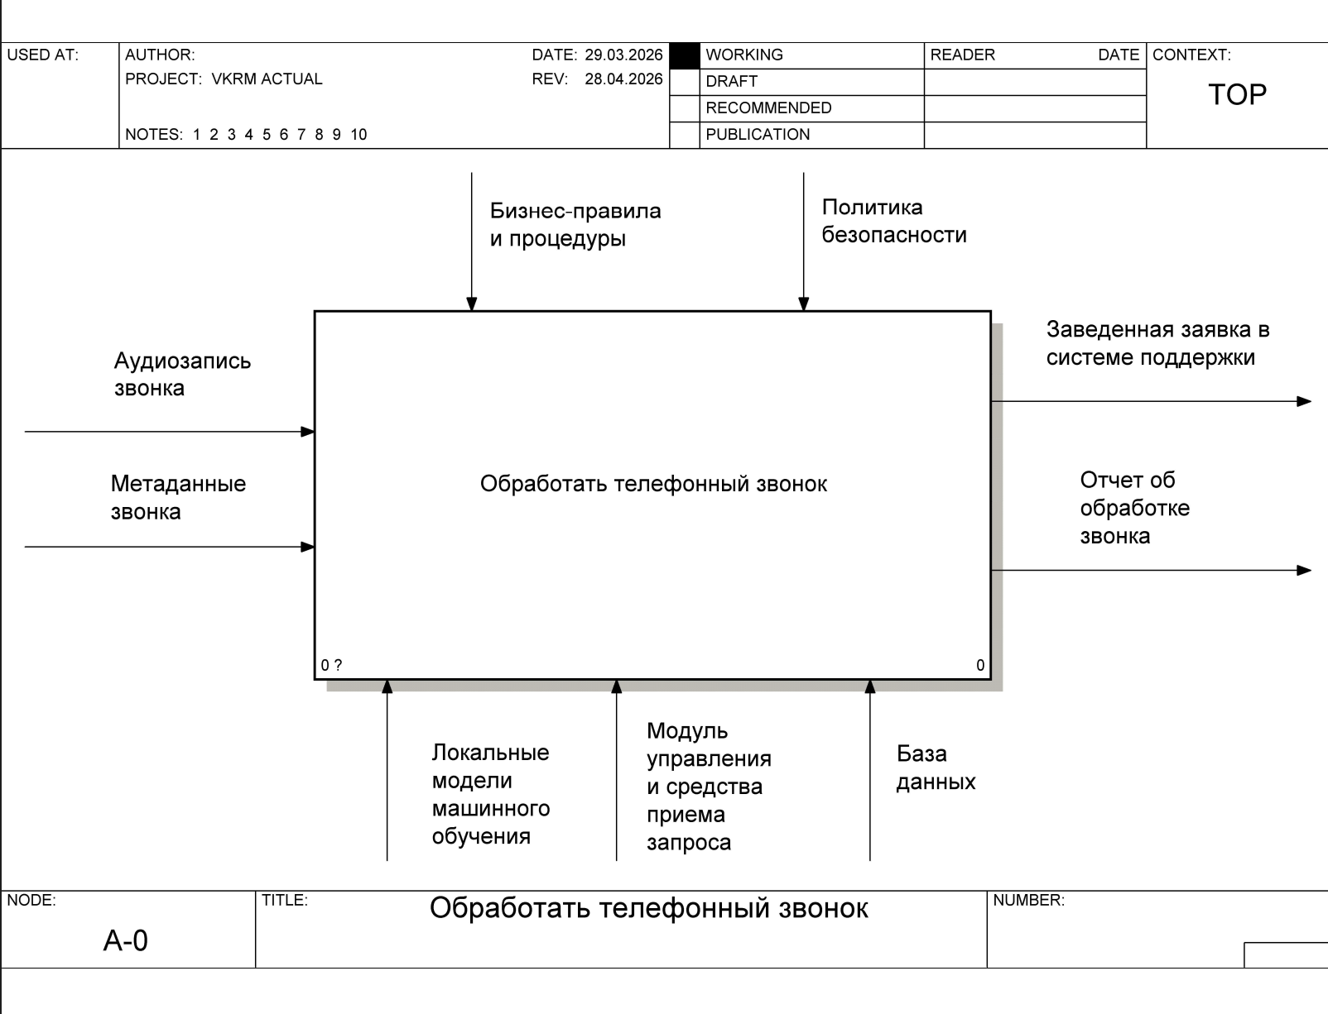
Рис. 1 – Контекстная диаграмма нулевого уровня
Диаграмма отображает систему как единый функциональный блок «Обработать телефонный звонок» и описывает ее взаимодействие с внешней средой

Входные стрелки
Входные стрелки на общей контекстной диаграмме обозначают входную информацию для всей системы. На диаграмме они расположены слева и включают в себя:
- Аудиозапись звонка (mp3/ogg/wav) - первичный входной ресурс системы – аудиофайл в формате mp3, содержащий запись телефонного разговора между оператором и клиентом.
- Метаданные звонка - идентификатор звонка, дата и оператор

Выходные стрелки
Выходные стрелки на общей контекстной диаграмме обозначают всю информацию, выходящую из системы во внешнюю среду. Стрелки на диаграмме расположены справа и включают в себя:
- Тикет в системе поддержки - структурированная заявка (тикет) с описанием, назначнной целью и группой, сформированная по результатам обработки звонков и размещенная во внешней тикет-системе.
- Отчет об обработке звонка - запись о факте и результате обработки конкретного звонка, сохраняемая в базе данных системы. Содержит итоговые данные по всем этапам конвейера последовательной обработки данных (статусы, цель, уверенность модели, сущности, временные метки).

Управляющие стрелки
Стрелки управления на общей контекстной диаграмме обозначают управляющую информацию для системы. На диаграмме они расположены сверху и включают в себя:
- Правила маршрутизации - конфигурация классификации и назначения заявок (intents.json, groups.json). Политика безопасности.
- Политика безопасности - правила доступа (JWT-аутентификация, роли operator/admin).

Стрелки механизма
Стрелки механизма на общей контекстной диаграмме обозначают то, что обеспечивает работу всей системы. Стрелки механизма на диаграмме расположены снизу и включают в себя:
- Модуль управления и средства приема запросов
- База данных
- Локальные модели ML – предобученные модели, производящие обработку без использования внешних сервисов

    - Модель основных функциональных процессов
На следующем этапе работы была проведена декомпозиция общей контекстной диаграммы на функциональные процессы. Схема приведена на рисунке 2.
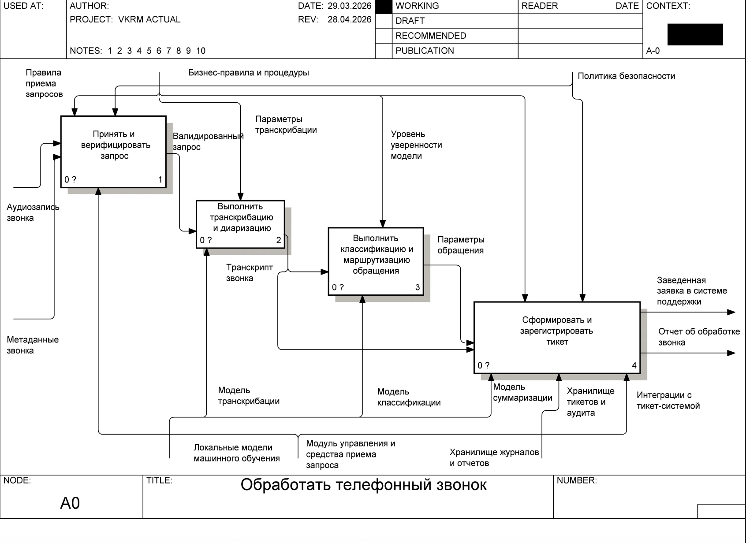
Рисунок 2 – Декомпозиция первого уровня общей контекстной диаграммы.

Внешние входные стрелки включают в себя:
- Аудиозапись - поступает на вход блока аутентификации через REST API.
- Метаданные - проверяется на корректность и передаются модулю управления для начала процесса обработки.

Внутренние стрелки:
- Подтвержденный запрос – передача аудио и метаданных в сервис транскрибации.
- Транскрипт - сегменты диалога с временными метками.
- Маршрут - цель звонка, уверенность и подразделение.
- Сущности - извлечённые данные (имена, телефоны, email и др.).
- Тикет создан - идентификаторы и ссылка на заявку.

Внешние выходные стрелки
- Тикет в системе поддержки
- Лог аудита в PostgreSQL

Управляющие стрелки
- Политика безопасности - любой запрос, не соответствующий политике, отклоняется
- Правила маршрутизации - описания возможных целей звонков, обучающие примеры.
- Обратная связь для дообучения модели - корректирующая обратная связь от операторов фиксируется и используется для дообучения классификационной модели.
Механизмы
- Модуль управления
Точка входа и координирующий механизм. Реализован на языке Go, принимает запросы по REST API и последовательно вызывает дочерние сервисы и агрегирует итоговый результат.
- WhisperX + PyAnnote
Вычислительный стек блока транскрибации. Все компоненты развернуты локально.
- ruBERT - модельный стек классификатора. Базовая модель формирует семантические слои векторного представления слов.
- DeepPavlov NER / ner_rus_nert - инструментаьная база блока извлечения сущностей. Для детерминированных типов сущностей (телефоны, email) применяются регулярные выражения.
- Локальная LLM + PostgreSQL - исполнительные ресурсы блока создания тикета. PostgreSQL обеспечивает персистентное хранение тикетов.

    - Декомпозиция функциональных процессов
На этом этапе была выполнена декомпозиция функциональных блоков первого уровня на подпроцессы. Для каждого потока были выделены входные и выходные потоки данных, внутренние связи, управляющие воздействия и механизмы реализации.

Декомпозиция блока «принять и верифицировать запрос»
Схема декомпозиции процесса приема и верификации запроса представлена на рисунке 3
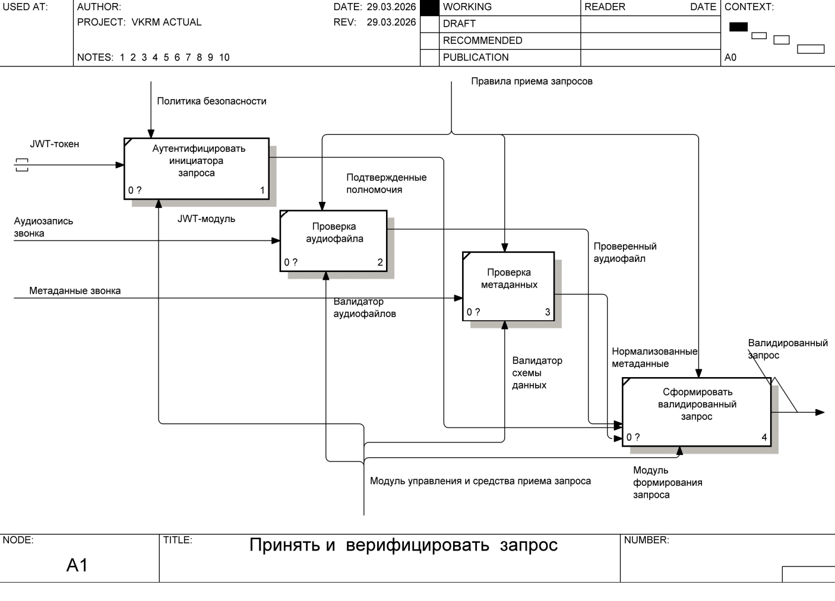
Рисунок 3 - декомпозиция процесса приема и верификации запроса

Внешние входные стрелки включают в себя:
- JWT-токен – токен поступает в подпроцесс аутентификации инициатора запроса на обработку звонка и используется для проверки подлинности оператора и его полномочий;
- Аудиозапись звонка – аудиофайл передается в процесс проверки, где контролируется аудиоформат, размер и пригодность к дальнейшей обработке;
- Метаданные звонка – сопроводительные данные обращения поступают в подпроцесс проверки метаданных, где оцениваются их полнота, корректность.
Внутренние стрелки:
- Подтвержденные полномочия – после успешной аутентификации результаты проверки передаются в подпроцесс анализа аудиофайла. Без удачной аутентификации процесс дальше не идет;
- Проверенный аудиофайл направляется в подпроцесс формирования итогового запроса;
- Нормализованные данные (проверенные и приведенные к единому формату метаданные) передаются для сборки итогового объекта запроса
Управляющие стрелки:
- Политика безопасности – определяет правила аутентификации, допустимые параметры токена и условия предоставления доступа
- Правила приема запроса – задают требования к структуре входных данных, допустимым форматом файлов и порядку формирования валидированного запроса
Внешние выходные стрелки:
- Валидированный запрос – итоговый структурированный объект, включающий в себя проверенный аудиофайл и нормализованные метаданные, передается на этап транскрибации.

Декомпозиция блока «выполнить транскрибацию»
Декомпозиция процесса выполнения транскрибации представлена на рисунке 4.
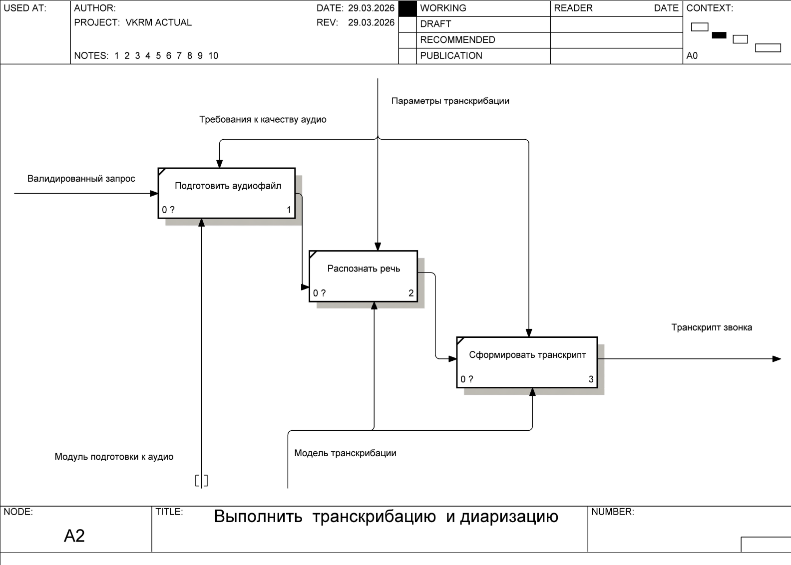
Рисунок 4 - декомпозиция процесса транскрибации
Внешние входные стрелки включают в себя:
- Валидированный запрос – на вход блока поступает проверенный запрос, содержащий аудиофайл и служебные параметры обработки.
Внутренние стрелки включают в себя:
- Подготовленный аудиофайл – после предварительной подготовки аудио передается в подпроцесс распознавания речи
- Результаты распознавания речи и сегментации – результаты модельной обработки передаются в подпроцесс формирования итогового транскрипта
Механизмы:
- Модуль подготовки аудио
- Модель транскрибации
Управляющие стрелки:
- Требования к качеству аудио – определяют допустимые технические характеристики аудиофайла и правила его предварительной обработки;
- Параметры транскрибации – задают настройки распознавания речи, сегментации и формат итогового транскрипта.
Внешние выходные стрелки:
- Транскрипт – структурированный текст разговора передается на этап анализа содержания обращения

Декомпозиция блока «выполнить классификацию обращения»
Декомпозиция процесса выполнения транскрибации представлена на рисунке 5.

Рисунок 5 - декомпозиция процесса классификации обращения

Внешние входные стрелки включают в себя:
- Транскрипт звонка – текст разговора поступает в блок анализа содержания обращения
Внутренние стрелки включают в себя:
- Подготовленное представление диалога – результат NLP-предобработки передается в подпроцесс определения цели обращения
- Цель обращения – определенная цель используется для определения приоритета и маршрута обращения
- Текстовое представление для извлечения сущностей – подготовленный текст параллельно передается в подпроцесс извлечения именованных сущностей
- Извлеченные и нормализованные сущности – выделенные сущности добавляются к итоговому набору параметров обращения
Управляющие стрелки:
- Бизнес-правила и процедуры – определяют правила подготовки диалога и общую логику классификации
- Правила маршрутизации – используются для назначения приоритета и подразделения-исполнителя
- Правила извлечения сущностей – задают перечень сущностей, шаблоны их поиска и правила нормализации
Механизмы:
- Модуль NLP-предобработки
- Модель классификации
- NER-модель и шаблоны
- Модуль агрегации результатов

Декомпозиция блока «сформировать и зарегистрировать тикет»
Декомпозиция процесса выполнения транскрибации представлена на рисунке 6.
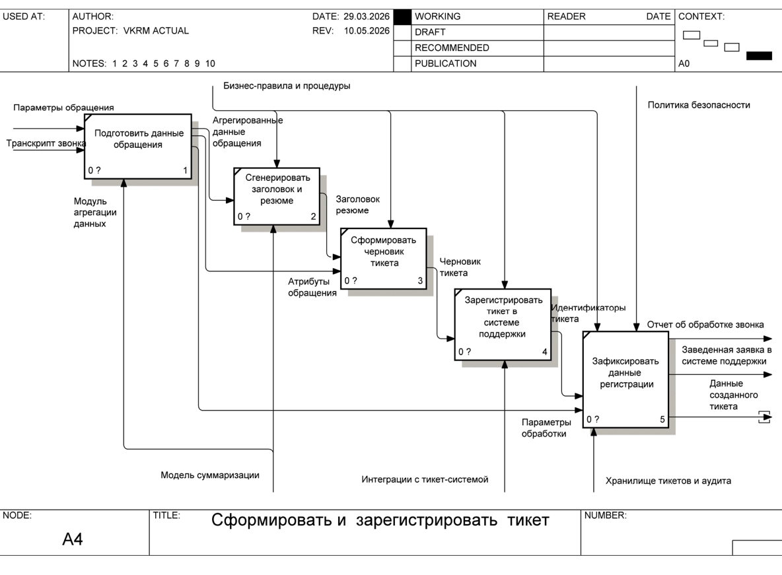
Рисунок 6 - декомпозиция процесса формирования и регистрации тикета
Внешние входные стрелки включают в себя:
- Параметры обращения – в блок поступают структурированные атрибуты обращения, сформированные на предыдущем этапе
- Транскрипт звонка – текст разговора используется как источник содержательных данных для суммаризации и заполнения карточки тикета
Внутренние стрелки:
- Агрегирование данных обращения – подготовленные данные передаются в подпроцесс генерации краткого содержания;
- Заголовок и резюме – сгенерированные текстовые поля используются при формировании черновика тикета;
- Атрибуты обращения – структурированные параметры обращения передаются в подпроцесс сборки черновика тикета;
- Черновик тикета – сформированный черновик передается в подсистему регистрации в системе поддержки;
- Идентификаторы тикета – результаты регистрации используются для фиксации факта создания тикета и параметров обработки.
Управляющие стрелки:
- Бизнес-правила и процедуры – определяют состав генерируемого резюме и правила заполнения полей тикета;
- Политика безопасности – регламентирует порядок регистрации обращения и хранение результатов обработки.
Механизмы:
- Модуль агрегации данных;
- Модель суммаризации;
- Интеграция с тикет-системой;
- Хранилище тикетов и аудита.

Основные функциональные требования к разрабатываемой подсистеме на базе телефонных обращений
Было выделено 4 основных функциональных требования к разрабатываемой подсистеме:
- Подсистема должна иметь доступ ко входящим звонкам и фиксировать их в базе данных с учетом требований безопасности ПД;
- Подсистема должна осуществлять автоматическую транскрибацию речи в текст, включая предобработку аудиозаписей;
- Подсистема должна автоматически определять цель звонка и приоритет телефонной заявки в контексте бизнес-процессов конкретного предприятия;
- Подсистема должна обеспечивать автоматическую регистрацию заявки в связанной тикет-системе;

Переход от функциональных требований и моделей подсистемы к моделям архитектуры и требованиям к архитектурным элементам системы
На этапе функционального моделирования подсистема автоматизированной обработки телефонных обращений была представлена как совокупность взаимосвязанных функций: прием и верификация запроса, транскрибация телефонного разговора, классификация обращения, извлечение сущностей, создание тикета, а также хранение результатов обработки.
Переход от функциональной модели к архитектурной был выполнен на основе следующих принципов. Во-первых, каждая отдельная функция была преобразована в самостоятельную архитектурную часть, отвечающую за конкретный набор функций. Во-вторых, при разработке системы учитывались нефункциональные требования, в частности требования к производительности, масштабируемости, отказоустойчивости и защите персональных данных в соответствии с законодательством РФ. В-третьих, архитектура должна обеспечивать выполнение всех вычислений локально, без обращения к облачным вычислительным сервисам.
В результате анализа была выбрана микросервисная архитектура, в которой центральным координирующим компонентом выступает управляющий модуль, а сервисы выполняющие отдельные задачи вынесены отдельно.

Общая схема технического функционирования подсистемы
Подсистема автоматической обработки телефонных обращений реализована по микросервисному принципу, где центральную координирующую роль выполняет модуль управления. На вход подсистемы от сервиса IP-телефонии поступают аудиозапись звонка и сопутствующие метаданные, после чего обращение последовательно проходит этапы транскрибации, маршрутизации, извлечения сущностей и формирования заявки. Сервис транскрибации преобразует аудио в текст с сегментацией и ролевой разметкой реплик, сервис маршрутизации определяет цель обращения, приоритет и целевую группу, а сервис извлечения сущностей выделяет значимые атрибуты, необходимые для оформления заявки. На завершающем этапе сервис создания тикета формирует структуру обращения и передает ее во внешнюю тикет-систему, а результаты обработки и служебные данные сохраняются в базе данных.
Общая схема технического функционирования подсистемы представлена на рисунке 7.
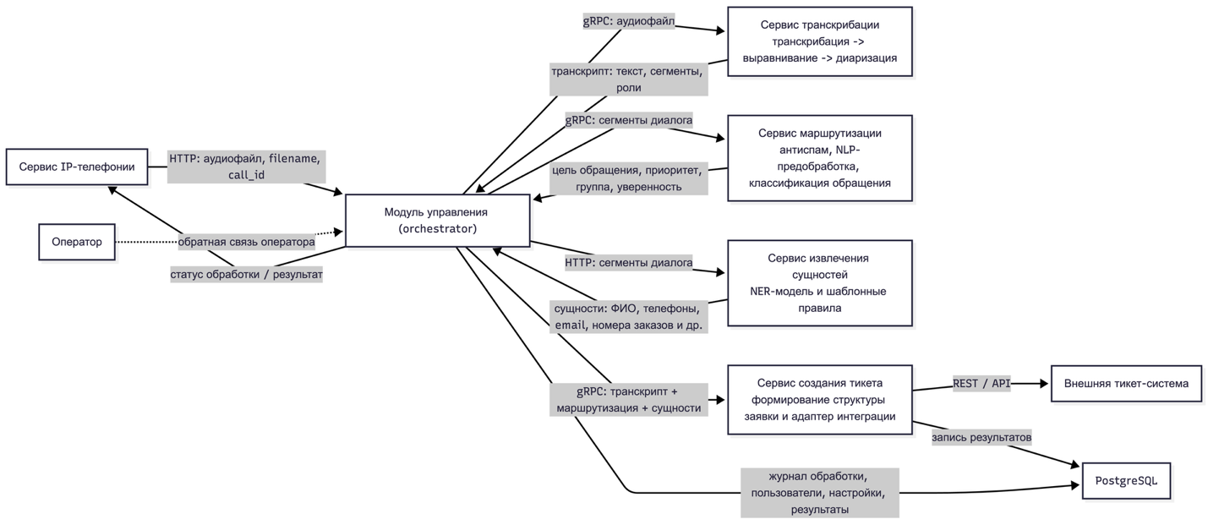
Рисунок 7 – общая схема технического функционирования подсистемы

Модель среды функционирования системы на базе методологии DFD
На контекстной DFD-диаграмме подсистема автоматической обработки обращений представлена как единый процесс, взаимодействующий с внешними сущностями. В качестве внешних сущностей выступают сервис IP-телефонии, оператор и внешняя тикет-система. Подсистема получает аудиозапись звонка и метаданные обращения, при необходимости передает спорные случаи оператору на ручную проверку, а также формирует заявку для регистрации во внешней тикет-системе. DFD-диаграмма 0 уровня представлена на рисунке 8.
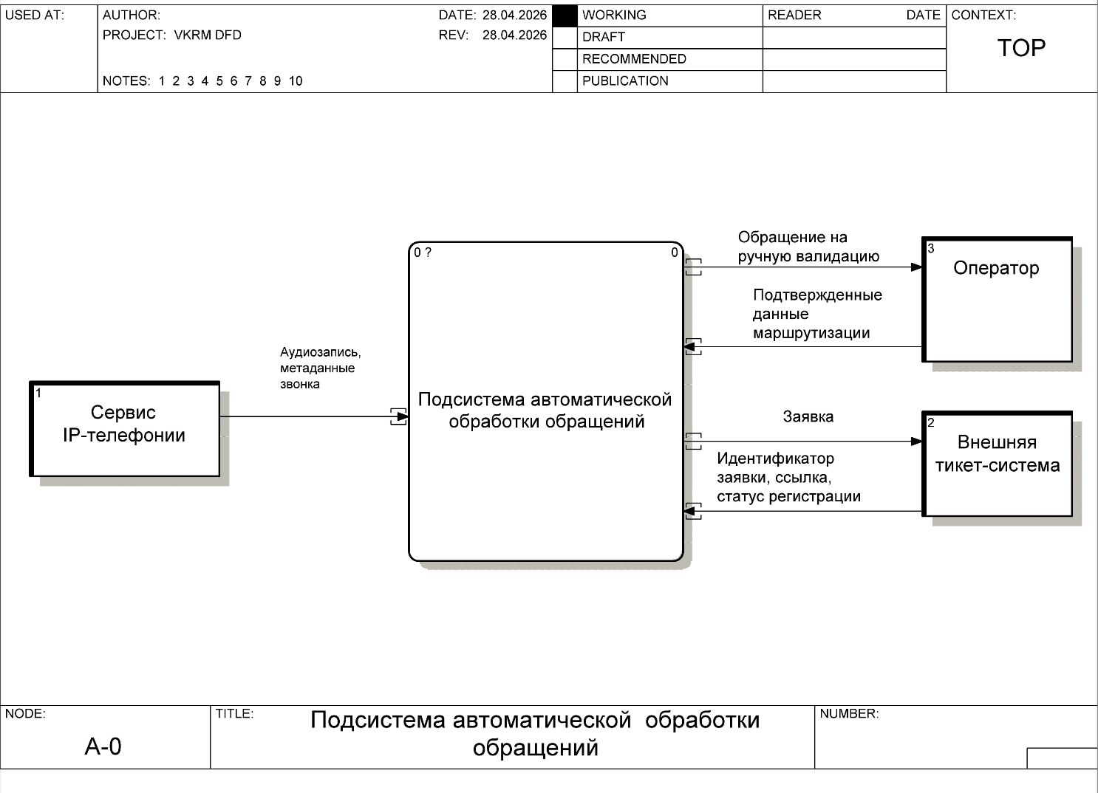
Рисунок 8 - контекстная DFD-диаграмма подсистемы автоматической обработки обращений

На диаграмме декомпозиции первого уровня основной процесс автоматической обработки обращений детализирован в виде последовательности взаимосвязанных процессов: приема обращения, преобразования аудиозаписи в текст, классификации обращения, извлечения сущностей, проверки спорных случаев и формирования заявки. Отдельно показана очередь ручной валидации, в которую направляются обращения с недостаточной уверенностью классификации. Результаты автоматической или ручной обработки используются для формирования итоговой заявки.
Декомпозиция 1 уровня DFD-диаграммы представлена на рисунке 9.
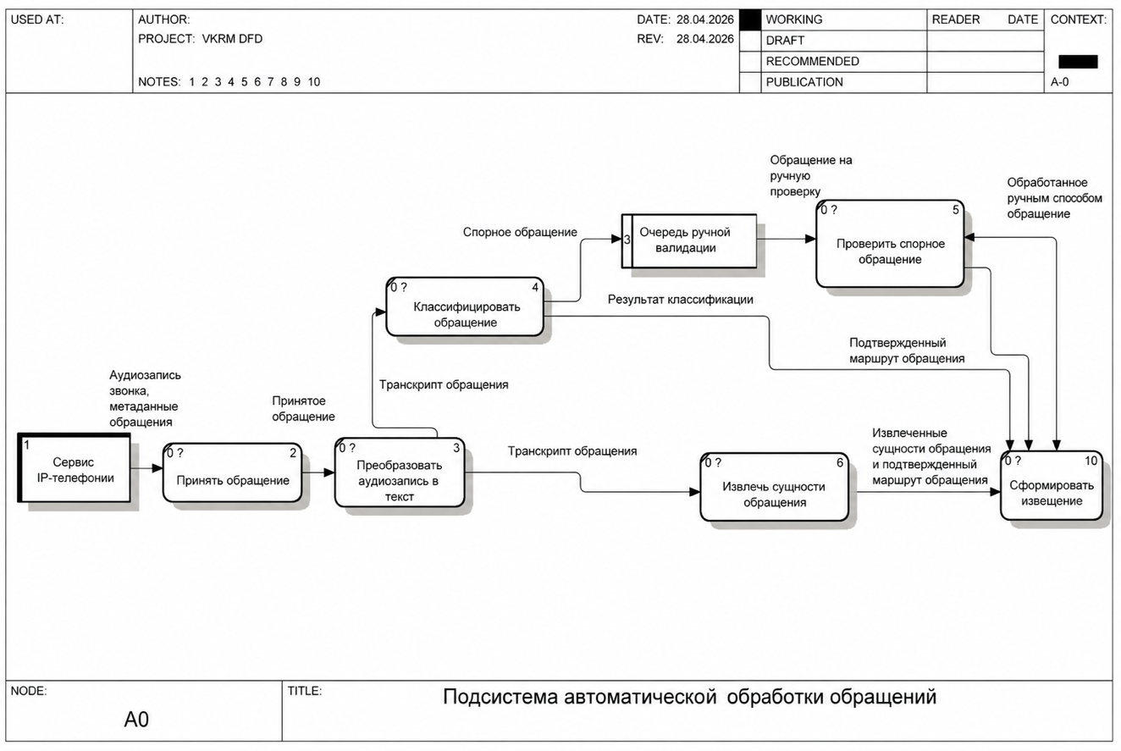
Рисунок 9 - DFD-диаграмма первого уровня декомпозиции подсистемы автоматической обработки обращений

Требования к подсистеме
Подсистема предназначена для автоматической обработки входящих телефонных обращений, их транскрибации и классификации по типу проблемы, а также приоритету.

Функциональные требования к реализации всей системы (верхний уровень)
Было выделено 4 основных требования к разрабатываемой подсистеме:
- Подсистема должна иметь доступ ко входящим звонкам и фиксировать их в базе данных с учетом требований безопасности ПД;
- Подсистема должна осуществлять автоматическую транскрибацию речи в текст, включая предобработку аудиозаписей;
- Подсистема должна автоматически определять цель звонка и приоритет телефонной заявки в контексте бизнес-процессов конкретного предприятия;
- Подсистема должна обеспечивать автоматическую регистрацию заявки в связанной тикет-системе;

Функциональные требования к реализации основных элементов системы

Требования к приему и верификации запроса
- Система должна обеспечивать прием телефонных обращений в виде аудиофайлов форматов mp3, ogg и wav (с последующим преобразованием в формат wav);
- Система должна выполнять аутентификацию пользователя;
- Система должна выполнять проверку прав доступа пользователя в соответствии с назначенной ролью;
- Система должна выполнять валидацию входного аудиофайла по формату, целостности и допустимому размеру;
- Система должна формировать валидированный запрос на обработку звонка.

Требования к транскрибации телефонного разговора
- Система должна выполнять автоматическое распознавание речи из аудиозаписи телефонного разговора;
- Система должна формировать структурированный транскрипт;
- Система должна сохранять статус выполнения транскрибации для последующего контроля и аудита.

Требования к классификации обращения
- Система должна определять цель телефонного обращения на основании сформированного транскрипта;
- Система должна вычислять уровень уверенности модели классификации для определенной цели обращения;
- Система должна выполнять маршрутизацию обращения в соответствующее подразделение на основании правил маршрутизации;
- Система должна перед выполнением классификации и дообучения извлекать из транскрипта именованные сущности, включая фамилии, имена и другие значимые атрибуты, которые представляют собой персональные данные клиентов;
- Система должна обеспечивать нормализацию и объединение извлеченных сущностей, в том числе удаление дублирующихся значений;
- Система должна формировать структурированный набор параметров обращения, используемый на этапе создания тикета.

Требования к анализу содержания звонка
- Система должна формировать заголовок тикета на основе содержания телефонного обращения;
- Система должна формировать краткое описание или резюме разговора;
- Система должна использовать результаты классификации и извлечения сущностей для автоматического заполнения полей тикета;
- Система должна создавать тикет во внешней системе поддержки через унифицированный интерфейс взаимодействия;
- Система должна получать и сохранять идентификатор созданного тикета и ссылку на него во внешней системе;
- Система должна обеспечивать регистрацию результата обработки звонка даже в случае возникновения ошибок на отдельных этапах конвейера последовательной обработки данных.

Требования к хранению результатов и аудиту
- Система должна сохранять отчет об обработке каждого звонка в локальной базе данных;
- Отчет об обработке должен содержать сведения о входных данных, статусах выполнения этапов обработки, определенной цели обращения, извлеченных сущностях и созданном тикете;
- Система должна обеспечивать возможность последующего аудита результатов обработки звонков;
- Система должна обеспечивать накопления данных для последующего анализа качества работы моделей и корректировки правил маршрутизации.

Нефункциональные требования
1. Производительность:
- время классификации одного обращения не более 3 секунд (без учета длительности транскрибации);
- пропускная способность не менее 100 обращений в час;
2. Точность классификации
- F1-мера не ниже 80%
3. Отказоустойчивость:
- наличие механизмов автоматического перезапуска в случае ошибок сервиса.
4. Масштабируемость:
- возможность горизонтального масштабирования по сервисам транскрибации и классификациию
5. Безопасность:
- соответствие корпоративным политикам хранения персональных данных;
- аудит доступа к аудио и текстовым данным, получающимся в результате работы программы, в процессе работы, а также на входе в программу.

Интеграционные требования:
Подсистема должна иметь возможность интеграции с:
- телефонной платформой, используемой компанией;
- корпоративной тикет системой.

Бизнес-процессы и сценарии использования
На рисунке 10 представлена диаграмма основного бизнес-процесса разработанной подсистемы автоматизированной обработки телефонных обращений. Процесс охватывает полный жизненный цикл заявки: от поступления входящего звонка до создания тикета и последующего дообучения модели на основе корректировок операторов.
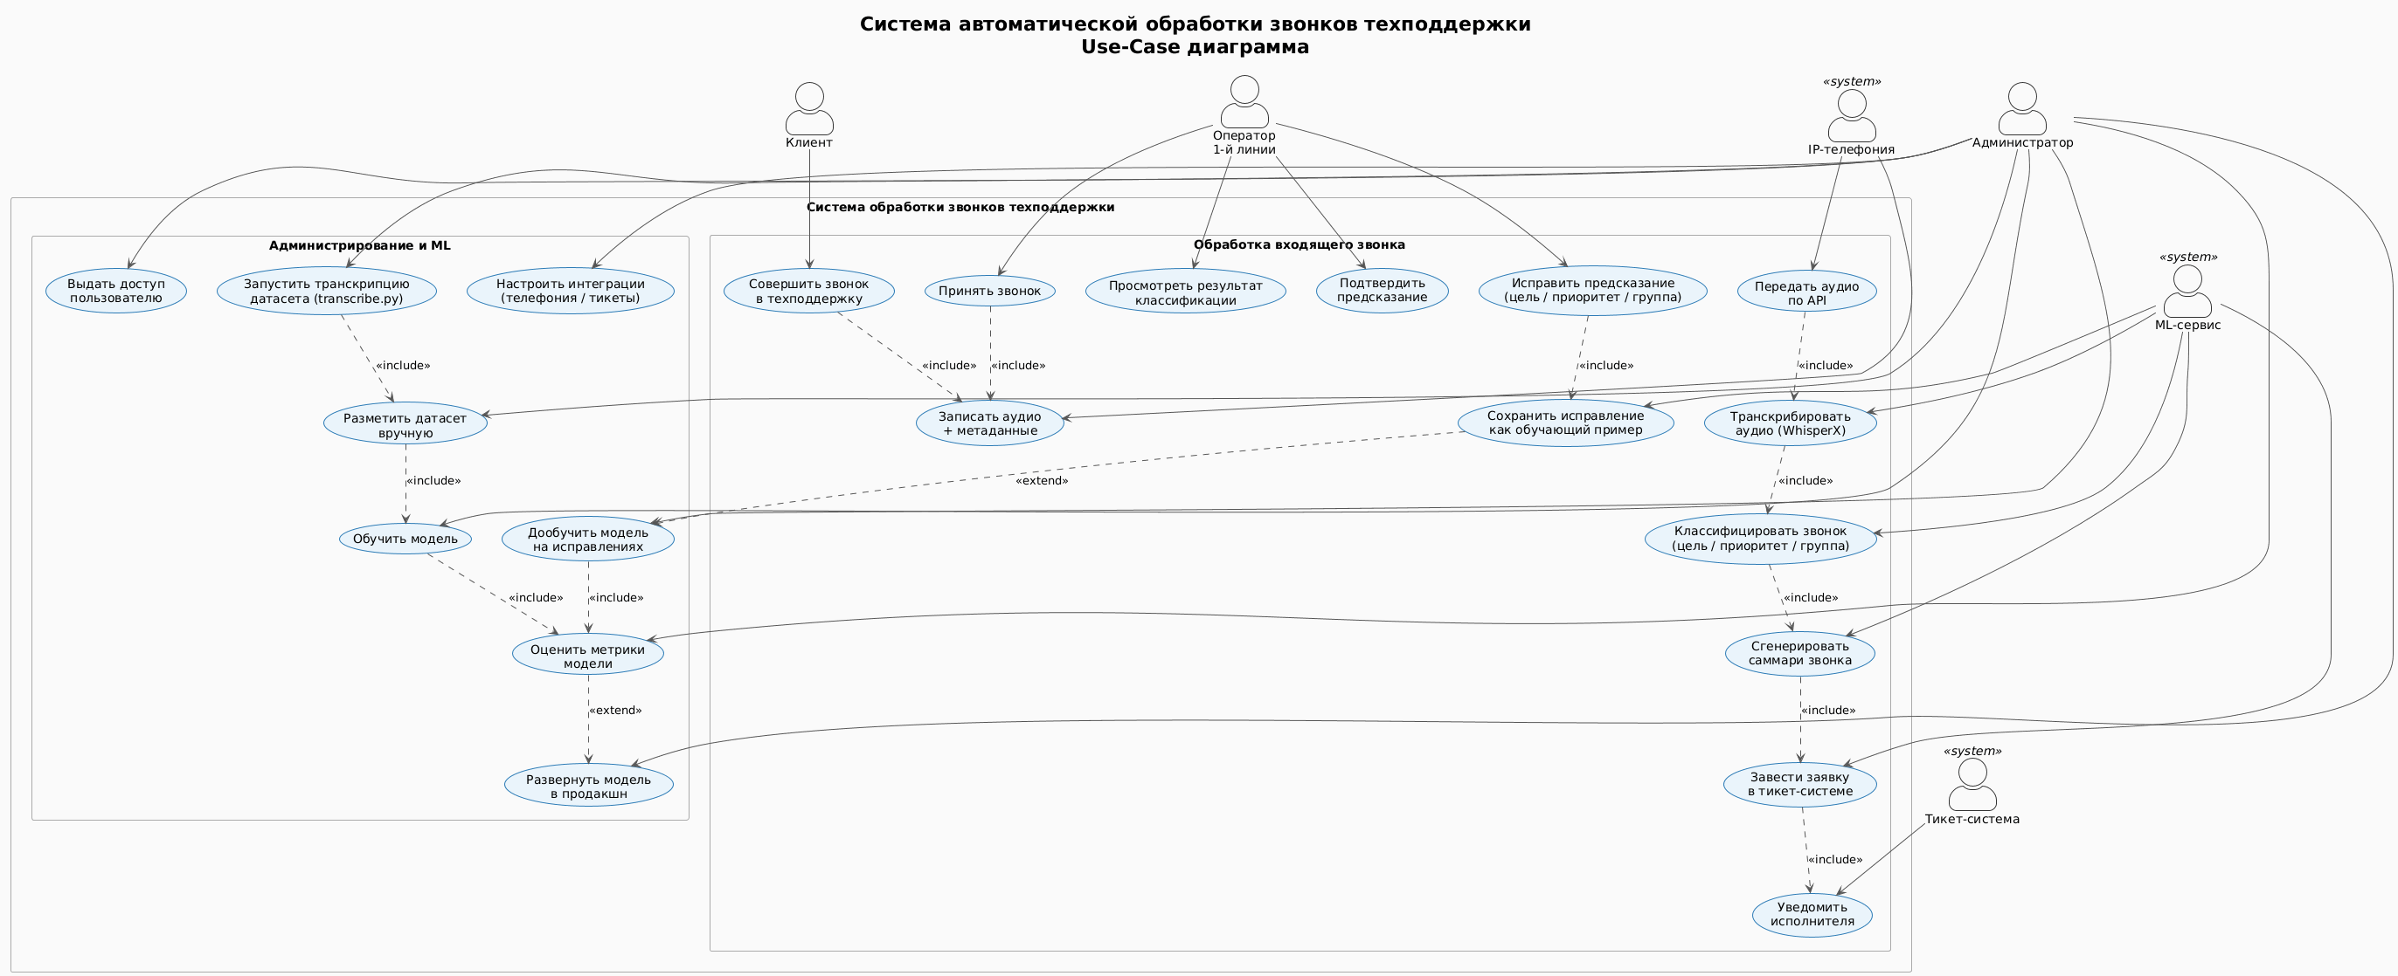
Рисунок 10 – диаграмма основного бизнес-процесса разработанной подсистемы автоматизированной обработки телефонных обращений (use-case)

В процессе участвуют три основные роли: система IP-телефонии, оператор первой линии поддержки и администратор системы. После завершения разговора аудиозапись и метаданные звонка автоматически передаются в подсистему обработки.
На первом этапе выполняется предварительная обработка аудиосигнала, включающая нормализацию и конвертацию в формат WAV моно 16 кГц дискретизации. Далее аудиофайл передается в модуль автоматического распознавания речи, который формирует транскрипт с временными метками речевых сегментов.
Полученный транскрипт поступает в модуль обработки естественного языка, где выполняется классификация цели обращения. Параллельно локально развернутая большая языковая модель формирует краткое резюме разговора для последующего включения в описание заявки.
На основании результата классификации система оценивает уровень уверенности модели. При достижении установленного порога тикет создается автоматически с присвоением категории, приоритета и целевой группы. Если уровень уверенности ниже порогового значения, заявка передается оператору для ручной верификации и корректировки.
Все внесенные оператором исправления сохраняются в контуре обратной связи и используются для формирования обучающей выборки. По мере накопления достаточного объема новых данных администратор инициирует цикл дообучения модели, включающий валидацию датасета, очистку персональных данных, повторное обучение и оценку качества по основным метрикам. При улучшении показателей новая версия модели разворачивается в рабочей среде.

Модель данных
База данных содержит две таблицы, развернутые в инфраструктуре организации. Таблица tickets – тикеты обращений. Каждая запись соответствует одному обработанному звонку и хранит полный результат работы конвейера последовательной обработки данных. Поля представлены в таблице 2.

Табл. 2 – таблица обращений
Поле | Тип | Описание
id | BIGSERIAL | Первичный ключ, генерируется автоматически
Ticket_id | VARCHAR(64) | Уникальный внутренний идентификатор тикета в системе
Call_id | VARCHAR(128) | Идентификатор звонка, связывающий тикет с обращением
title | TEXT | Заголовок тикета, сгенерированный локальной большой языковой моделью
description | TEXT | Описание сути звонка, сгенерированное локальной большой языковой модели
priority | VARCHAR(32) | Приоритет обращения: low, medium. high
Assignee_id | VARCHAR(128) | Идентификатор назначенного подразделения
Intent_id | VARCHAR(128) | Идентификатор определенной моделью цели обращения
Intent_confidence | DOUBLE PRECISION | Числовой показатель уверенности модели классификации (от 0 до 1)
Entities_json | JSON | Ивлеченные именованные сущности в формате JSON:имена, телефоны, организации
Created_at | TIMESTAMPTZ | Дата и время создания записи
Updated_at | TIMESTAMPTZ | Дата и время последнего обновления записи

Таблица users хранит учетные записи пользователей и обеспечивает работу механизма ролей в системе. Поля таблицы users представлены в таблице 3
Табл. 3 – сущность users – учетные записи пользователей
Поле | Тип | Описание
id | BIGSERIAL | Первичный ключ
Username | VARCHAR(64) | Уникальное имя пользователя для входа в систему
Password | VARCHAR(128) | Хэш пароля пользователя
Role | VARCHAR(16) | Роль пользователя: оператор или админ (проверяется ограничением CHECK)
Created_at | TIMESTAMPTZ | Дата регистрации учетной записи
Updated_at | TIMESTAMPTZ | Дата последнего изменения учетной записи

Система реализует двухуровневую ролевую модель. Роль operator предоставляет доступ к отправке запросов на эндпоинт обработки звонков и верификации предсказаний модели. Роль admin дополнительно предоставляет права на администрирование учетных записей и дообучение модели на собранной обратной связи от операторов.

Выбор алгоритмов и моделей классификации телефонных обращений

Распознавание речи
Основное, на что необходимо полагаться при выборе системы автоматического распознавания речи – качество транскрибации. Для оценки качества транскриптов широко используется метрика Word Error Rate (WER).
Тесты показывают, что наиболее точные транскрипты по метрике WER достигаются при использовании нейронных сетей на основе архитектуры трансформер. Так, при обучении на датасете OpenSTT данными на русском языке, модель на основе архитектуры трансформер продемонстрировала более высокое качество на валидации телефонных разговоров – 33,5%, в сравнении с TDNN-F LF-MMI, CTC-Attention, RNN-transducer [46, 47].
Наиболее популярным открытым решением в области распознавания речи, с использованием нейронной сети на архитектуре трансформер, является OpenAI Whisper. Система построена на основе моделей нейронных сетей типа трансформер, система Whisper обрабатывает звук, преобразованный в mel-спектрограммы, стремясь к точной транскрипции и переводу речи.
По результатам обзора технологий распознавания речи [48], Whisper была признана самой точной моделью с наименьшим WER при транскрибации в сравнении с wav2vec 2.0 и Kaldi.
Для оценки качества автоматической транскрибации библиотекой whisper была сформирована выборка из 50 телефонных обращений, для которых были подготовлены эталонные ручные транскрипты. Качество распознавания оценивалось с использованием метрик Word Error Rate (WER) и Character Error Rate (CER). По результатам эксперимента было получено значение WER = 0,057, CER = 0,0289, среднее значение ошибки по отдельным записям составило 0,0683. Полное совпадение автоматической и эталонной транскрипции наблюдалось в 3 случаях из 50. Полученные результаты согласуются с современными исследованиями по автоматическому распознаванию речи [49, 50].

Сбор и подготовка данных
Источником данных для подсистемы служат аудиозаписи обращений клиентов и их транскрипты, полученные с использованием технологии автоматического распознавания речи (ASR).
При подготовке датасета были использованы следующие практики:
- Корпус собирается и архивируется с согласия участников общения и соответствующих представителей языкового сообщества.
- Он содержит аудио и/или видеозаписи повседневного очного взаимодействия между несколькими участниками.
- Данные синхронизированы по времени на уровне реплик участников диалога, при этом каждая реплика соотнесена с конкретным участником разговора.
- Корпус транскрибирован таким образом, чтобы обеспечить доступ к лингвистическому содержанию речи независимо от аудио- или видеозаписи.
В данной работе используется корпус звонков, предоставленный организацией, принимающей звонки клиентов в первую линию поддержки. База состоит из 2500 корпоративных звонков. Всего для подготовки обучающей выборки было отобрано 503 наиболее содержательных звонков. В результате подготовки данных было сформировано 2 датасета. Первый корпус данных содержит разметку, отражающую цель обращения. Второй корпус был сформирован на звонках, не включенных в основную выборку (68 записей), с тем же разбиением по классам. Этот датасет приближен к реальному распределению классов в поступающих звонках.
Разметка выполнялась операторами и экспертами службы поддержки. Выполнялась разметка по полю «цель звонка». Все возможные значения полей определены бизнес-процессами организации и предопределены изначально.
Процесс очистки текста при подготовке датасета выглядит следующим образом [51, 52]:
- Приведение транскриптов к нижнему регистру
Для повышения эффективности последующих процедур очистки и преобразования все транскрипты переводятся в нижний регистр.
- Нормализация служебных и формализуемых элементов текста
На этапе нормализации из текста устраняются элементы не являющиеся значимыми для определения цели обращения. К ним относятся служебные обозначения говорящих, лишние пробелы, повторяющиеся символы пунктуации, а также некоторые типы формализуемых сущностей. Числовые последовательности, адреса электронной почты и телефонные номера при необходимости приводятся к унифицированному представлению с помощью регулярных выражений.
- Удаление стоп-слов
Для моделей типа BERT, обрабатывающих ограниченное количество токенов, лишние слова могут иметь критическое значение [53]. Из транскриптов были удалены часто встречающиеся служебные фразы, характерные для звонков в поддержку, например: «Добрый день», «чем могу помочь», «одну секунду». В основном это приветствия и прощания, операторские клише, слова-паразиты и звуки-подтверждения.
- Удаление фрагментов – дубликатов
Для уменьшения влияния повторов и артефактов автоматической транскрибации выполняется удаление близких дублей в пределах ограниченного окна соседних реплик.
- Токенизация транскриптов
После очистки данных применяется метод токенизации текста, используемый в обработке естественного языка. В результате каждый транскрипт представляется в виде последовательности слов.
- Векторизация слов
Слова преобразовываются в числовое представление, которое используется в качестве входных данных модели классификации.
Отдельным пунктом служит анонимизация конфиденциальных данных, таких как имена, телефонные номера и другая чувствительная информация, которая может быть расценена как персональные данные. Она выполняется на начальном этапе обработки транскрипций звонков при подготовке датасета, с использованием регулярных выражений для телефонов и шаблонных правил. В случае, если регулярное выражение не обработало ФИО или номер телефона из-за неточного его отражения в транскрипции, информация убирается вручную операторами. Персональные данные в тексте датасета перед обучением были заменены на соответствующие им заполнители, например, телефонные номера в тексте транскрипта представлены как [телефон], чтобы не нарушать логические связи в тексте.
Использование Whisper обеспечивает оптимальный баланс между качеством транскрибации и возможностью дальнейшего анализа диалога, что делает данное решение наиболее подходящим для поставленной задачи.

Разработка алгоритмов классификации телефонных обращений
Для выбора наиболее эффективного классификатора было проведено обучение и сравнительная оценка различных моделей машинного обучения и нейросетевых архитектур, предназначенных для автоматического определения цели телефонного звонка.

Классические ML-алгоритмы
На первом этапе проведено обучение классических моделей машинного обучения для задачи классификации цели звонка, с предварительной векторизацией исходного текста после предобработки. Были обучены следующие модели:
- логистическая регрессия;
- метод опорных векторов;
- наивный байесовский классификатор;
- случайный лес.
Для представления текста в виде числовых признаков были использованы методы:
- Bag-of-Words (мешок слов);
- TF-IDF (Term Frequency – Inverse Document Frequency);
- N-граммные модели.
Как показано в исследованиях [54, 55], SVM в сочетании с TF-IDF является одной из наиболее устойчивых моделей для кратких и средних текстов, которые характерны для транскриптов телефонных обращений.
Для оценки качества обученных моделей использовались метрики:
- Precision, Recall, F1-мера;
- Матрица ошибок.
Для обучения и тестирования моделей датасет был разделён на обучающую и тестовую выборки в соотношении 80/20. Для оценки качества обученных алгоритмов была применена 5-кратная кросс-валидация [55]. Сопоставимость результатов оценки качества моделей обеспечивается единой схемой разбиения выборки на фолды в рамках процедуры кросс-валидации.
Результаты обучения классических моделей для предсказания цели звонка представлены в таблице 4.

Таблица 4 – результаты обучения классических моделей для предсказания цели звонка
Модель | F1-взвешенное | Precision | Recall | Macro-F1 | CV F1, mean ± std | Время обучения, с | Время предсказания, мс/пример
N-gram(1-3) + SVM | 0,8190 | 0,8203 | 0,8184 | 0,8203 | 0,8189 ± 0,0339 | 1,4 | 0,274
TF-IDF + SVM | 0,8172 | 0,8192 | 0,8164 | 0,8194 | 0,8170 ± 0,0368 | 0,8 | 0,212
N-gram(1-3) + LogReg | 0,8135 | 0,8191 | 0,8104 | 0,8160 | 0,8134 ± 0,0225 | 3,0 | 0,304
TF-IDF + LogReg | 0,8110 | 0,8153 | 0,8084 | 0,8150 | 0,8116 ± 0,0347 | 2,8 | 0,240
TF-IDF + NaiveBayes | 0,8094 | 0,8101 | 0,8124 | 0,8136 | 0,8094 ± 0,0081 | 0,5 | 0,132
BoW + NaiveBayes | 0,7966 | 0,7995 | 0,7964 | 0,8012 | 0,7965 ± 0,0215 | 0,2 | 0,070
BoW + RandomForest | 0,7399 | 0,7540 | 0,7425 | 0,7472 | 0,7371 ± 0,0370 | 1,3 | 0,412
BoW + LogReg | 0,7175 | 0,7187 | 0,7186 | 0,7183 | 0,7152 ± 0,0228 | 12,5 | 0,113
TF-IDF + RandomForest | 0,7005 | 0,7141 | 0,7046 | 0,7074 | 0,6987 ± 0,0331 | 1,6 | 0,458
BoW + SVM | 0,6993 | 0,7009 | 0,7006 | 0,7044 | 0,6982 ± 0,0364 | 0,2 | 0,071
BoW + DecisionTree | 0,6257 | 0,6300 | 0,6228 | 0,6354 | 0,6234 ± 0,0432 | 0,3 | 0,070
TF-IDF + DecisionTree | 0,6243 | 0,6264 | 0,6228 | 0,6277 | 0,6178 ± 0,0403 | 0,8 | 0,143
N-gram(1-3) + DecisionTree | 0,5999 | 0,6041 | 0,5968 | 0,6063 | 0,5998 ± 0,0607 | 1,5 | 0,205

Наилучшие результаты среди классических алгоритмов машинного обучения продемонстрировал метод опорных векторов в сочетании с признаковым представлением текста на основе n-грамм (1-3), достигнув значения F1-взвешенного = 0,8190. Матрица ошибок представлена на рисунке 11.
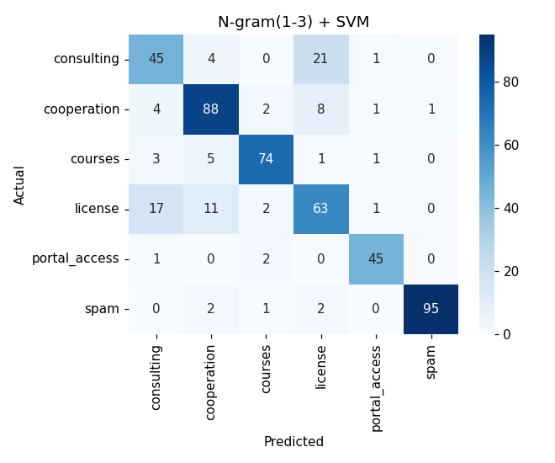
Рисунок 11 - матрица ошибок метода опорных векторов с признаковым представлением на основе n-грамм

Наибольшее количество ошибок наблюдается между близкими по смыслу категориями consulting и license, а также cooperation и license, что может быть связано с пересечением терминологии в пользовательских запросах.
Сопоставимые результаты показали также модель SVM в сочетании с TF-IDF (F1 = 0,8172) и логистическая регрессия с n-gram (1-3) (F1 = 0,8135).
Наименьшие показатели качества были зафиксированы у алгоритмов на основе деревьев решений. В частности, n-gram (1-3) + дерево решений показала значение F1 = 0,5999 , что существенно ниже остальных методов.
В целом классические алгоритмы машинного обучения демонстрируют приемлемую точность и стабильные результаты в задаче классификации цели обращения, обладая при этом высокой скоростью работы (до 0,3 мс на одно обращение). Гистограмма сравнения классических алгоритмов машинного обучения по метрике F1-взвешенное и времени получения предсказания приведена на рисунке 12.
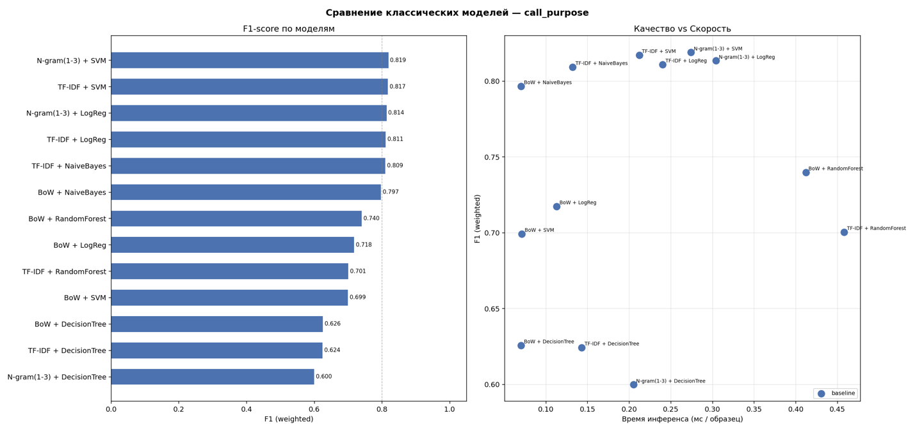
Рисунок 12 - Гистограмма сравнения моделей по метрике F1 и времени получения предсказания (инференса)

Модели на основе трансформеров
Было проведено дообучение мультиязычных моделей, предобученных на текстах на различных языках, включая русский. Была проведена адаптация следующих моделей:
- mDeBERTa-v3;
- ruBert-base;
- ruBERT-tiny;
- ruRoBERTa-large;
- ruBERT-base-cased;
- xlm-roberta-base;
- ruELECTRA-medium.
Обучение моделей выполнялось на персональной вычислительной станции со следующими характеристиками: GPU NVIDIA GeForce RTX 5060 Ti 16 ГБ, CPU AMD Ryzen 5 5600X, ОЗУ 16 ГБ.
В процессе дообучения готовой модели использовались следующие параметры подобранные эмпирически в ходе серии вычислительных экспериментов: скорость обучения = 5×10⁻⁶, размер пакета = 4, максимальное количество эпох = 100, максимальная длина входа = 512 токенов, заморозка 6 нижних слоев трансформера, сглаживание меток = 0, оптимизатор = AdamW.
Важным моментом при работе с BERT-моделями является ограничение поступаемых токенов на вход. BERT-подобные модели работают не более чем с 512 токенами. Все, что превышает этот объем-обрезается и не участвует в обучении, и в классификации. В ходе анализа собранного датасета было выявлено, что 56 записей (13,83%) из него превышают допустимый объем. Среди длинных записей потеря информации может быть существенной [57]. При обучении модели применялся head подход, при котором на вход поступают только первые 512 токенов. Выбор обусловлен спецификой обработки телефонных обращений, поступающих в поддержку первой линии. Как правило, конец сообщения не связан напрямую с целью звонка и может содержать информацию, не несущую пользы для задачи классификации, такую как, например, диктовку электронной почты, прощание собеседников и другую информацию. Основная цель звонка чаще всего озвучивается в начале диалога и представляет собой самую значимую его часть.
Полная сводка параметров обучения представлена в таблице 5.

Таблица 5 – параметры обучения трансформерных моделей
Параметр | Значение
Batch size | 4
Эпох | До 200
Learning rate | 5×10⁻⁶
Оптимизатор | AdamW
Weight decay | 0.01
LR scheduler | Linear warmup (10%) + linear decay
Gradient clipping | 1.0
Precision | bf16
Gradient accumulation | 2
Max sequence length | 512 токенов
Кросс-валидация | 5 блоков
Заморозка слоёв | 6 нижних слоёв
Label smoothing | 0.0
Early stopping | patience = 10 эпох
Функция потерь | CrossEntropyLoss (взвешенная по классам)
Train/Test split | 80% / 20%, stratified, random_state=42

Результаты обучения представлены в таблице 6.

Таблица 6 – результаты обучения трансформерных моделей для предсказания цели звонка.
Модель | F1 взвешенное | precision | recall | Макро F1 | CV-mean + погрешность | Время обучения (секунд) | Время получения предсказания (мс)
XLM-RoBERTa | 0,8950 | 0,8964 | 0,8942 | 0,8954 | 0,8946 ± 0,0090 | 1018,2 | 3,463
RuBERT | 0,8852 | 0,8869 | 0,8842 | 0,8842 | 0,8843 ± 0,0234 | 845,7 | 3,372
RuBERT-tiny | 0,8817 | 0,8813 | 0,8822 | 0,8799 | 0,8812 ± 0,0330 | 316,6 | 1,432
ruRoBERTa-large | 0,8749 | 0,8758 | 0,8762 | 0,8720 | 0,8735 ± 0,0261 | 1802,9 | 10,471
ruELECTRA-medium | 0,8517 | 0,8525 | 0,8523 | 0,8468 | 0,8519 ± 0,0367 | 893,9 | 3,901
mDeBERTa-v3 | 0,8461 | 0,8480 | 0,8463 | 0,8459 | 0,8448 ± 0,0183 | 1938,2 | 11,154

По сравнению с лучшей классической моделью (метод опорных векторов в сочетании с признаковым представлением текста на основе n-грамм (1-3), F1-взвешенное = 0,8190) модель XLM-RoBERTa повысила значение F1-взвешенного показателя до 0,8950, что соответствует приросту примерно на 9,2 %.
Матрица ошибок представлена на рисунке 13.
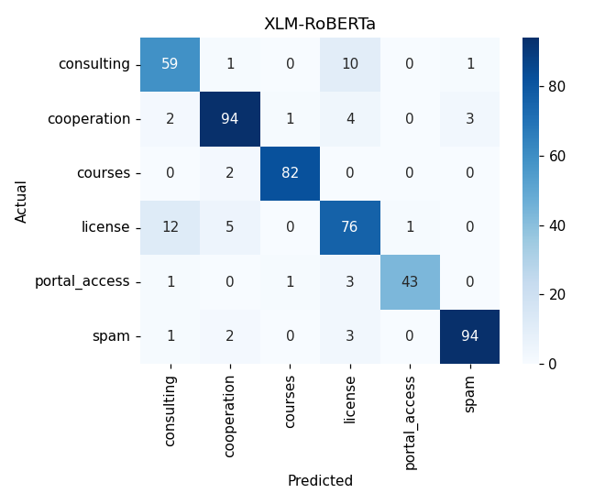
Рисунок 13 – матрица ошибок для модели XLM-RoBERTa

Модель RuBERT продемонстрировала сопоставимое качество классификации (F1 = 0,8852), уступив лучшей модели на 1,1 %, однако при этом показала меньшее время обучения (845,7 с) и время получения предсказания (3,372 мс).
Модель RuBERT-tiny также показала высокие результаты (F1 = 0.8817) и самое малое время обучения среди рассматриваемых трансформерных моделей (316,6 с), а также время получения предсказания (1,432 мс).
Остальные трансформерные модели в целом продемонстрировали стабильную и надежную производительностью. Наименьшая точность классификации на тестовой выборке была зафиксирована у модели mDeBERTa-v3: значение F1-взвешенного составило 0,8461.
Гистограмма сравнения моделей по метрике F1 и времени получения предсказания приведена на рисунке 14.
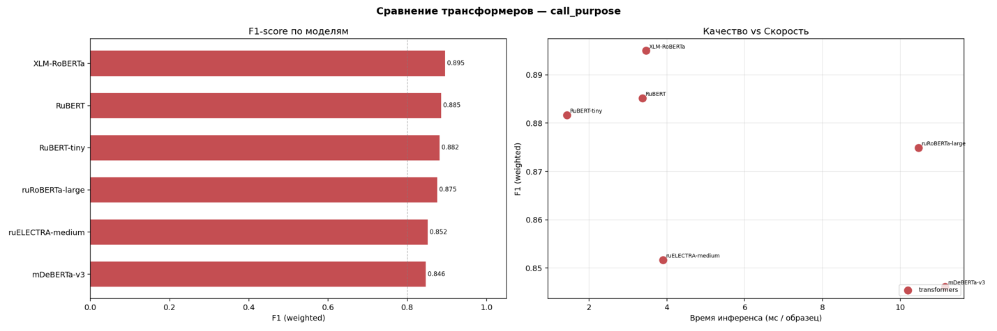
Рисунок 14 – гистограмма сравнения трансформерных моделей по качеству классификации и скорости предсказания

Ансамблевые модели классификации
На этом этапе была произведена оценка эффективности многоклассовой классификации с использованием ансамблевой модели. Целью данного этапа является проверка гипотезы о том, что объединение предсказаний нескольких моделей позволит повысить качество классификации и итоговое качество маршрутизации.
В эксперименте рассматривались следующие базовые модели: ruRoBERTa-large, RuBERT, RuBERT-tiny. XLM-RoBERTa. Эти модели показали наилучшие результаты при их одиночном тестировании после дообучения. На их основе были построены ансамбли трех типов: hard voting, soft voting и max voting. Результаты тестирования приведены в таблице 7.

Таблица 7 – результаты эксперимента с применением ансамблевых моделей
Метод | Состав моделей | Accuracy | Macro-F1 | Weighted-F1
Soft voting | XLM-RoBERTa, RuBERT, RuBERT-tiny, ruRoBERTa-large | 0,9142 | 0,9163 | 0,9145
Hard voting | XLM-RoBERTa, RuBERT, RuBERT-tiny, ruRoBERTa-large | 0,9122 | 0,9136 | 0,9124
Max confidence | XLM-RoBERTa, RuBERT, RuBERT-tiny, ruRoBERTa-large | 0,9082 | 0,9095 | 0,9078
Stacking, Logistic Regression | XLM-RoBERTa, RuBERT, RuBERT-tiny, ruRoBERTa-large + метамодель LogReg | 0,9062 | 0,9070 | 0,9066
Bagging top4, max confidence | XLM-RoBERTa, RuBERT, RuBERT-tiny, ruRoBERTa-large; по 2 экземпляра каждой модели | 0,9042 | 0,9029 | 0,9042
Bagging top4, hard voting | XLM-RoBERTa, RuBERT, RuBERT-tiny, ruRoBERTa-large; по 2 экземпляра каждой модели | 0,9002 | 0,8985 | 0,9008
Bagging top4, soft voting | XLM-RoBERTa, RuBERT, RuBERT-tiny, ruRoBERTa-large; по 2 экземпляра каждой модели | 0,9002 | 0,8969 | 0,9007

По результатам тестирования было выявлено, что ансамбли улучшили качество классификации, демонстрируемое одиночными моделями. Лучший результат был достигнут с использованием метода мягкого голосования, прирост составил примерно 2,9 % по сравнению с лучшей одиночной моделью.

Сравнительный анализ моделей
Сравнение проводилось по критериям:
- F1-score;
- Accuracy
- скорость получения предсказания;
- Требования к интеграции в систему.
График сравнения моделей по качеству классификации и времени предсказания на тестовой выборке с выделением границы Парето представлен на рисунке 15.
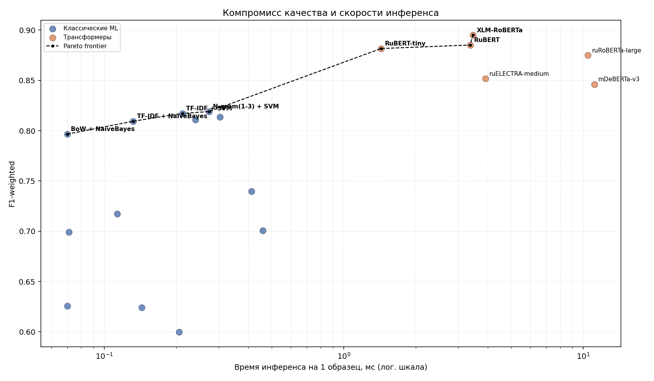
Рисунок 15 - сравнение моделей по качеству классификации и времени предсказания на тестовой выборке с выделением границы Парето
Общая гистограмма сравнения классических алгоритмов машинного обучения и ансамблевых моделей по метрике F1 и времени получения предсказания на кросс-валидационной выборке приведена на рисунке 16.

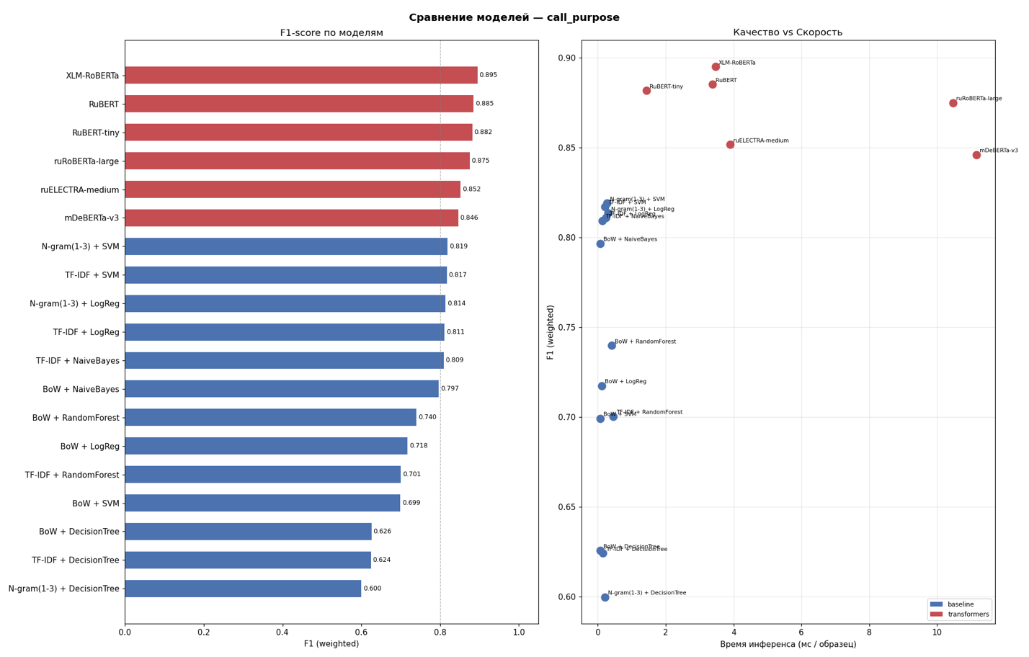
Рисунок 16 – сравнение трансформерных моделей и классических алгоритмов машинного обучения на кросс-валидационной выборке

Из гистограммы, представленной на рисунке …, видно, что на кросс-валидационной выборке модель XLM-RoBERTa демонстрирует наибольшее значение F1-score по сравнению с остальными моделями. этом обладая меньшим временем предсказания по сравнению с ruRoBERTa-large (около 4 мс для XLM-RoBERTa против 11 мс для ruRoBERTa-large).
Финальное качество рассматриваемых методов и моделей классификации оценивалось на дополнительном тестовом наборе, состоящем из 68 размеченных вручную записей по метрикам accuracy, precision, recall и F1 взвешенное.
Результаты оценки классических алгоритмов машинного обучения на оценочном датасете представлены в таблице 8.

Таблица 8 - Результаты оценки классических алгоритмов машинного обучения на оценочном датасете
Модель | Accuracy | Precision | Recall | Время предсказания, мс/запись | F1-взвешенное
BoW + NaiveBayes | 0,7500 | 0,7418 | 0,7500 | 0,059 | 0,7351
N-gram1-3 + DecisionTree | 0,7941 | 0,6612 | 0,7941 | 0,146 | 0,7196
BoW + RandomForest | 0,7941 | 0,6804 | 0,7941 | 0,413 | 0,7188
TF-IDF + NaiveBayes | 0,7794 | 0,6630 | 0,7794 | 0,104 | 0,7048
BoW + DecisionTree | 0,7794 | 0,6425 | 0,7794 | 0,061 | 0,7031
TF-IDF + DecisionTree | 0,7794 | 0,6391 | 0,7794 | 0,104 | 0,7020
TF-IDF + LogReg | 0,7206 | 0,6688 | 0,7206 | 0,103 | 0,6924
BoW + LogReg | 0,6912 | 0,6866 | 0,6912 | 0,056 | 0,6799
BoW + SVM | 0,7059 | 0,6839 | 0,7059 | 0,056 | 0,6790
N-gram1-3 + LogReg | 0,7059 | 0,6351 | 0,7059 | 0,144 | 0,6663
TF-IDF + SVM | 0,7059 | 0,6254 | 0,7059 | 0,120 | 0,6607
N-gram1-3 + SVM | 0,7059 | 0,6254 | 0,7059 | 0,167 | 0,6607
TF-IDF + RandomForest | 0,7206 | 0,6111 | 0,7206 | 0,459 | 0,6269
Результаты оценки трансформерных моделей на оценочном датасете представлены в таблице 9.

Таблица 9 - Результаты оценки трансформерных моделей на оценочном датасете
Модель | Accuracy | Precision | Recall | Macro-F1 | Время предсказания, мс/запись | F1-взвешенное
ruRoBERTa-large | 0,9552 | 0,9458 | 0,9552 | 0,6006 | 10,471 | 0,9480
XLM-RoBERTa | 0,8806 | 0,8182 | 0,8806 | 0,5091 | 3,463 | 0,8435
RuBERT | 0,8657 | 0,8813 | 0,8657 | 0,5007 | 3,372 | 0,8425
ruELECTRA-medium | 0,8657 | 0,8398 | 0,8657 | 0,4290 | 3,901 | 0,8477
RuBERT-tiny | 0,8358 | 0,7708 | 0,8358 | 0,3604 | 1,432 | 0,7980
mDeBERTa-v3 | 0,7910 | 0,6258 | 0,7910 | 0,1344 | 11,154 | 0,6988

Результаты оценки ансамблевых моделей на оценочной выборке представлены в таблице 10.
Таблица 10 – оценка ансамблевых моделей на оценочном датасете
Метод | Состав моделей | Accuracy | Precision | Recall | Время предсказания, мс/запись | F1-взвешенное
Soft voting, 4 модели | XLM-RoBERTa, RuBERT, RuBERT-tiny, ruRoBERTa-large | 0,9403 | 0,9427 | 0,9403 | 63,659 | 0,9310
Hard voting, 4 модели | XLM-RoBERTa, RuBERT, RuBERT-tiny, ruRoBERTa-large | 0,9403 | 0,9427 | 0,9403 | 63,659 | 0,9310
Stacking, логистическая регрессия | XLM-RoBERTa, RuBERT, RuBERT-tiny, ruRoBERTa-large | 0,9403 | 0,9427 | 0,9403 | 63,685 | 0,9310
Bagging soft, 8 моделей | XLM-RoBERTa x2, RuBERT x2, RuBERT-tiny x2, ruRoBERTa-large x2 | 0,9254 | 0,8848 | 0,9254 | 118,041 | 0,9016
Bagging hard, 8 моделей | XLM-RoBERTa x2, RuBERT x2, RuBERT-tiny x2, ruRoBERTa-large x2 | 0,9254 | 0,8848 | 0,9254 | 118,041 | 0,9016
Hard voting, 3 лучшие модели | ruRoBERTa-large, RuBERT, ruELECTRA-medium | 0,9104 | 0,9136 | 0,9104 | 52,252 | 0,9033
Soft voting, 3 лучшие модели | ruRoBERTa-large, RuBERT, ruELECTRA-medium | 0,9104 | 0,9136 | 0,9104 | 52,252 | 0,9033
Soft voting, все 6 моделей | RuBERT, RuBERT-tiny, XLM-RoBERTa, mDeBERTa-v3, ruELECTRA-medium, ruRoBERTa-large | 0,9104 | 0,9169 | 0,9104 | 86,661 | 0,8992
Hard voting, все 6 моделей | RuBERT, RuBERT-tiny, XLM-RoBERTa, mDeBERTa-v3, ruELECTRA-medium, ruRoBERTa-large | 0,8955 | 0,8599 | 0,8955 | 86,661 | 0,8701
Bagging max confidence, 8 моделей | XLM-RoBERTa x2, RuBERT x2, RuBERT-tiny x2, ruRoBERTa-large x2 | 0.8955 | 0.8311 | 0.8955 | 118.041 | 0.8613
Max confidence, 4 модели | XLM-RoBERTa, RuBERT, RuBERT-tiny, ruRoBERTa-large | 0.8806 | 0.8286 | 0.8806 | 63.659 | 0.8524

Результаты сравнения показали, что наилучшее качество продемонстрировал ансамбль с механизмом жесткого голосования. Его значение accuracy составило 0,9167, а F1-взвешенное = 0,9078. Для сравнения, одиночная модель ruRoBERTa-large, показавшая наилучшие результаты на тестовом датасете, продемонстрировала accuracy = 0,875 и F1-взвешенное – 0,866. Ансамбли с применением max voting и soft voting не обеспечили прироста качества относительно лучшей одиночной модели. Тем не менее, эти результаты нельзя считать основополагающими по причине того, что они были получены на вдвое меньшем датасете с добавлением синтетически созданных записей.
Следует отметить, что значения Macro-F1 для рассматриваемых моделей оказались заметно ниже соответствующих значений F1-взвешенного. Такое расхождение объясняется дисбалансом классов в оценочной выборке: наибольшую долю составляют спам-звонки, тогда как отдельные содержательные категории представлены значительно меньшим числом примеров. Метрика F1-взвешенное в большей степени отражает качество на наиболее массовых классах, тогда как Macro-F1 усредняет вклад всех классов равномерно и поэтому сильнее штрафует модель за ошибки на редких категориях.
Гистограмма с результатами сравнения по метрикам accuracy, precision-взвешенное, recall-взвешенное, F1-взвешенное, приведена на рисунке 17.

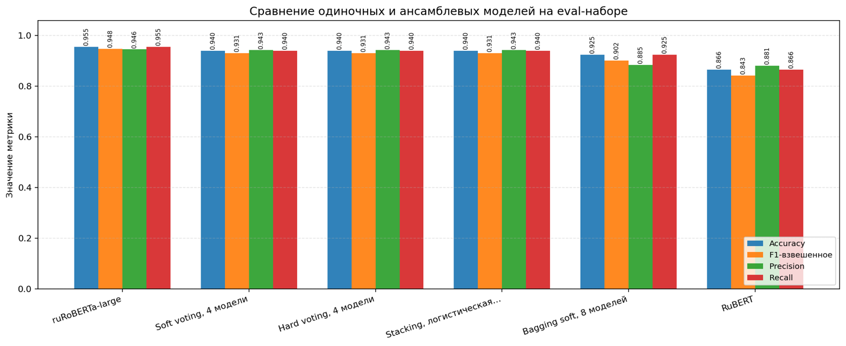
Рисунок 17 – гистограмма сравнения одиночных и ансамблевых моделей классификации

Гистограмма с результатами сравнения по метрике F1-взвешенное, приведена на рисунке 17.
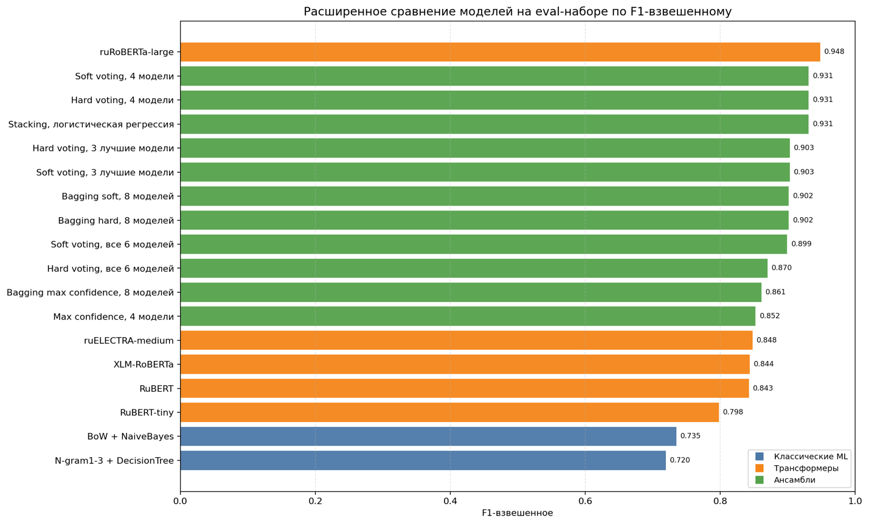
Рисунок 18 – гистограмма сравнения лучших рассмотренных моделей всех классов на оценочном датасете

График сравнения моделей по качеству классификации и времени предсказания на оценочном датасете с выделением границы Парето представлен на рисунке 19.
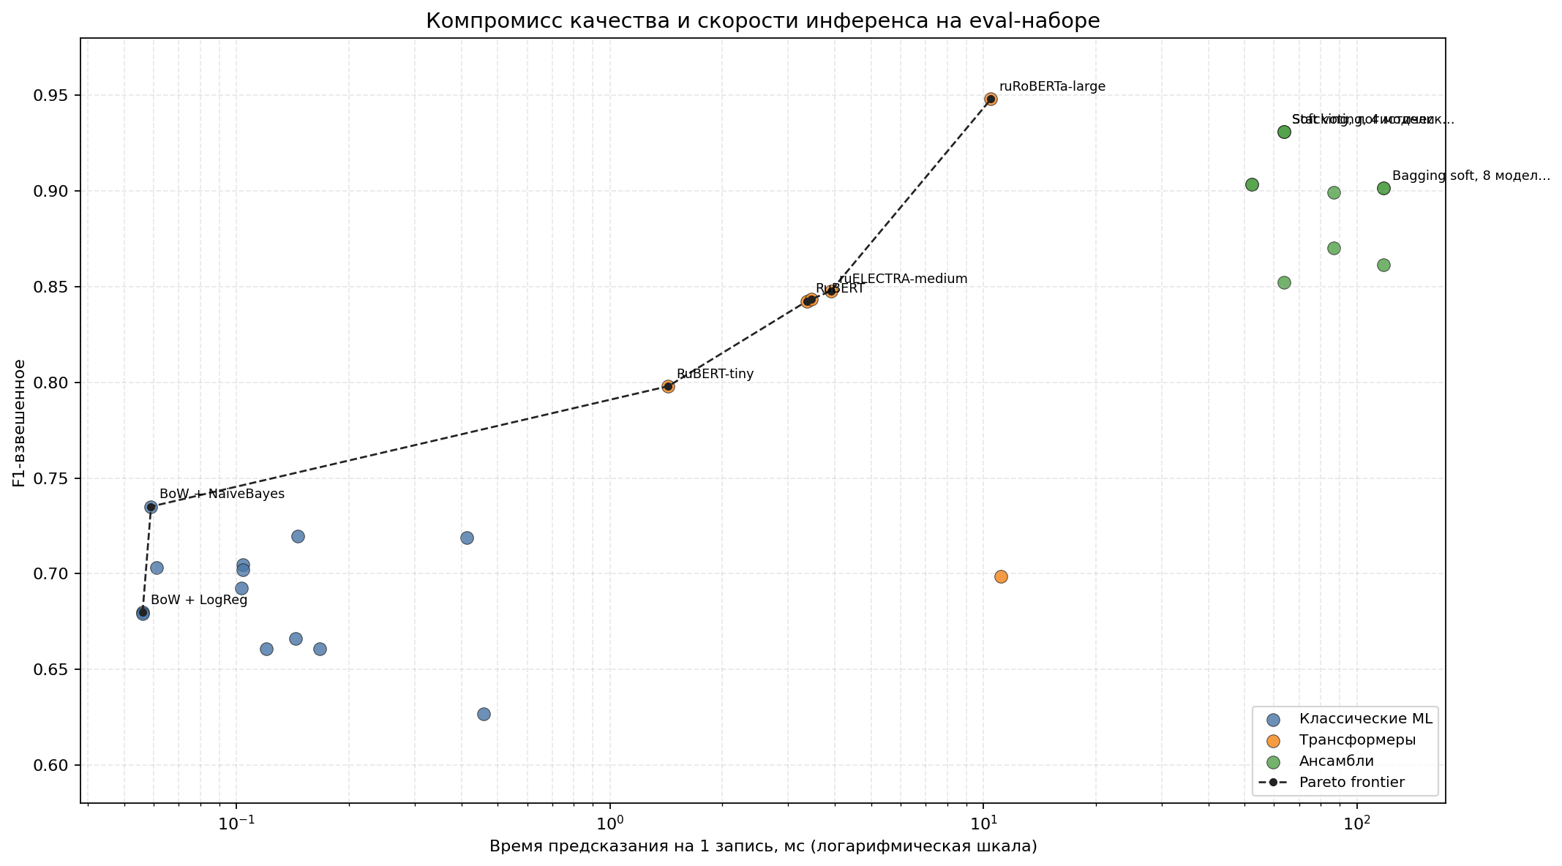
Рисунок 19 - сравнение моделей по качеству классификации и времени предсказания на итоговой выборке с выделением границы Парето

По результатам дополнительных экспериментов на валидационных данных модель ruRoBERTa-large подтвердила уровень качества среди одиночных моделей, достигнув значения взвешенного F1-score 0,9480, что является отличным результатом для поставленных задач классификации.
В результате модель ruRoBERTa-large была выбрана для дальнейшего использования в подсистеме как наиболее устойчивая.

    - Калибровка выбранной модели-классификатора
На этом этапе была произведена калибровка выбранной модели-классификатора ruRoBERTa-large. Калибровка проводилась на тестовой выборке (20% датасета, 66 примеров), воспроизводящей то же стратифицированное разбиение, что использовалось при обучении (random_state=42). Для каждого примера получались сырые логиты модели, из которых вычислялись вероятности классов через функцию softmax [58, 59]. В качестве метрик калибровки использовались:
- ECE - средневзвешенный разрыв между уверенностью модели и фактической точностью по десяти равномерным бинам [60];
- Brier Score - среднеквадратичная ошибка вероятностных предсказаний по всем классам [61];
- NLL (Negative Log-Likelihood) - штраф за уверенные ошибки классификации [62].
Для улучшения калибровки применялся метод температурного масштабирования - постобработка логитов путём деления на скалярный параметр T, подобранный минимизацией NLL на тестовой выборке [58]:
$$\hat{p}=softmax(\frac{z}{T})$$
Где z – вектор логитов, T – температура. Оптимальное значение T находилось методом ограниченной минимизации (scipy minimize_scalar, диапазон [0,05, 10.0]).

Результаты калибровки
Применение temperature scaling с T = 1,1167 улучшило калибровку модели ruRoBERTa-large. После применения температурного масштабирования значение ECE снизилось с 0,0775 до 0,0443, то есть модель перешла в зону хорошей калибровки (ECE < 0,05). Значение температуры больше 1 указывает на то, что до калибровки модель была несколько «переуверенной». При этом качество классификации не изменилось: взвешенная F1-мера осталась равной 0,8362. Метрики Brier Score и NLL также улучшились: Brier Score снизился с 0,2390 до 0,2338, а NLL — с 0,4508 до 0,4452. Доля обращений, попадающих в автоматический режим при пороге уверенности 0,80, после калибровки составила 80,2% при точности 91,4%, тогда как до калибровки она составляла 82,2% при точности 90,4%. Таким образом, калибровка немного снизила покрытие автоматического режима, но повысила его точность. Найденный параметр температуры сохранён и может использоваться при получении предсказаний в основной системе.
Сравнение показателей покрытия и точности классификации представлены в таблице 11. График по результатам калибровки представлен на рисунке 20.

Таблица 11 - Сравнение показателей покрытия и точности классификации до и после калибровки модели ruRoBERTa-large
Тир | Покрытие до | Accuracy до | Покрытие после | Accuracy после
Авто (> 0,80) | 82,2% | 90,4% | 80,2% | 91,4%
Валидация (0,60–0,80) | 11,9% | 50,0% | 12,9% | 53,8%
Неопределённые (< 0,60) | 5,9% | 66,7% | 6,9% | 57,1%

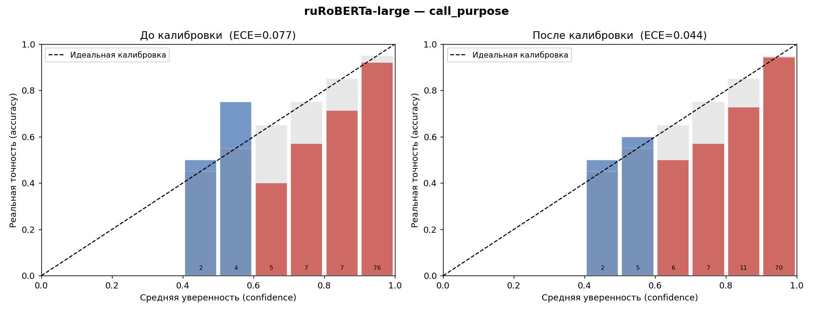
Рисунок 20 – результат калибровки модели ruRoBERTa-large

    - Алгоритм определения уверенности и взаимодействия с оператором
Для минимизации риска ошибок и повышения эффективности работы операторов, в подсистеме внедрена трехуровневая система фильтрации на основе порогов уверенности модели:
- Высокий уровень уверенности (confidence > 0,80): тикет создается и обрабатывается полностью в автоматическом режиме, без участия оператора
- Средний уровень уверенности (0,60 – 0,80): Результаты классификации требуют подтверждения. Тикет передается оператору для валидации, и, при необходимости, ручной корректировки.
- Низкий уровень уверенности (< 0,60): Ситуация классифицируется как «неопределенная».
Функция уверенности должна принимать вектор вероятностей и возвращать значение в диапазоне [0,1].
В случае поступления записей более высокого качества инфраструктуре (меньший WER при транскрипции), либо по требованию регуляторов применимо к более критичной инфраструктуре, порог уверенности для автоматического заведения тикета может быть повышен до 0,90-0.95.

    - Выбор большой языковой модели для суммаризации текста звонка
В рамках разрабатываемой подсистемы важной частью обработки звонка является формирование краткого и информативного описания проблемы клиента для последующего создания тикета. Задача суммаризации требует генерации нового текста и в корне отличается от рассмотренной ранее задачи классификации. К формируемому описанию предъявляются следующие требования:
- Оно должно быть кратким и отражать только суть обращения;
- Резюме должно быть сгенерировано на русском языке;
- Стабильно возвращаться в заданном формате.
В качестве платформы для развертки локальных моделей была выбрана ollama в связи с возможностью использовать множество предопределенных открытых моделей из библиотеки сразу после загрузки, а также в связи с простотой в применении к скриптовым конвейерам последовательной обработки данных системы.
Параметры генерации были зафиксированы одинаковыми для всех участников сравнения: temperature = 0, num_predict = 128.
Для количественной оценки применялись следующие показатели:
- Время ответа модели (Avg wall time, сек), отражающее задержку, которую пользователь или система будут наблюдать при реальной эксплуатации;
- Средняя скорость генерации (в токенах) (Avg tokens / сек)
- Интегральная метрика полноты (Avg completeness), учитывающая корректность возвращаемой моделью JSON-структуры, наличие непустого поля “problem” (резюме по обращению клиента)
Также отдельно учитывался показатель “Problem OK”, отражающий, в скольких запусках модель вернула содержательное поле “problem”.
В исследование были включены модели qwen2.5:7b, qwen2.5:14b, granite3.2:8b, phi4:14b, aya-expanse:8b и gemma3:12b. Все модели сравнивались в одинаковом прикладном сценарии: на вход подавался заранее заданная инструкция для модели из сервиса ticket_creation, содержащая транскрипт разговора, тип обращения, приоритет и набор извлечённых сущностей. Модель должна была вернуть JSON-объект вида {"problem":"..."}, где поле problem содержит одно короткое предложение с формулировкой сути обращения.
В качестве тестовых данных были выбраны по пять кейсов различного объема из основного датасета. Результаты тестирования приведены в таблице 12.

Таблица 12 - Сравнение производительности и качества генерации ответов различных языковых моделей
Модель | Среднее время ответа, с | Скорость, ток/с | Полнота | JSON OK | Problem OK
qwen2.5:7b | 2,460 | 82,21 | 0,937 | 15/15 | 15/15
qwen2.5:14b | 6,899 | 12,77 | 1,000 | 15/15 | 15/15
granite3.2:8b | 1,863 | 70,90 | 1,000 | 15/15 | 15/15
phi4:14b | 5,267 | 14,11 | 0,812 | 15/15 | 10/15
aya-expanse:8b | 4,200 | 71,59 | 0,812 | 15/15 | 10/15
gemma3:12b | 3,819 | 24,36 | 1,000 | 15/15 | 15/15
gemma3:4b | 1,259 | 51,35 | 1,000 | 15/15 | 15/15

Результат времени работы различных языковых моделей по объему входных данных приведен в таблице 13.

Таблица 13 - Зависимость времени отклика языковых моделей от объема входных данных
Модель | small, с | medium, с | large, с
qwen2.5:7b | 1,712 | 2,051 | 3,619
qwen2.5:14b | 5,109 | 5,428 | 10,158
granite3.2:8b | 1,202 | 2,434 | 1,955
phi4:14b | 5,997 | 2,732 | 7,071
aya-expanse:8b | 4,010 | 4,435 | 4,154
gemma3:12b | 3,373 | 4,051 | 4,033
gemma3:4b | 1,873 | 0,871 | 1,034

На рисунке 21 приведен график зависимости средней полноты ответа от среднего времени ответа различных языковых моделей.
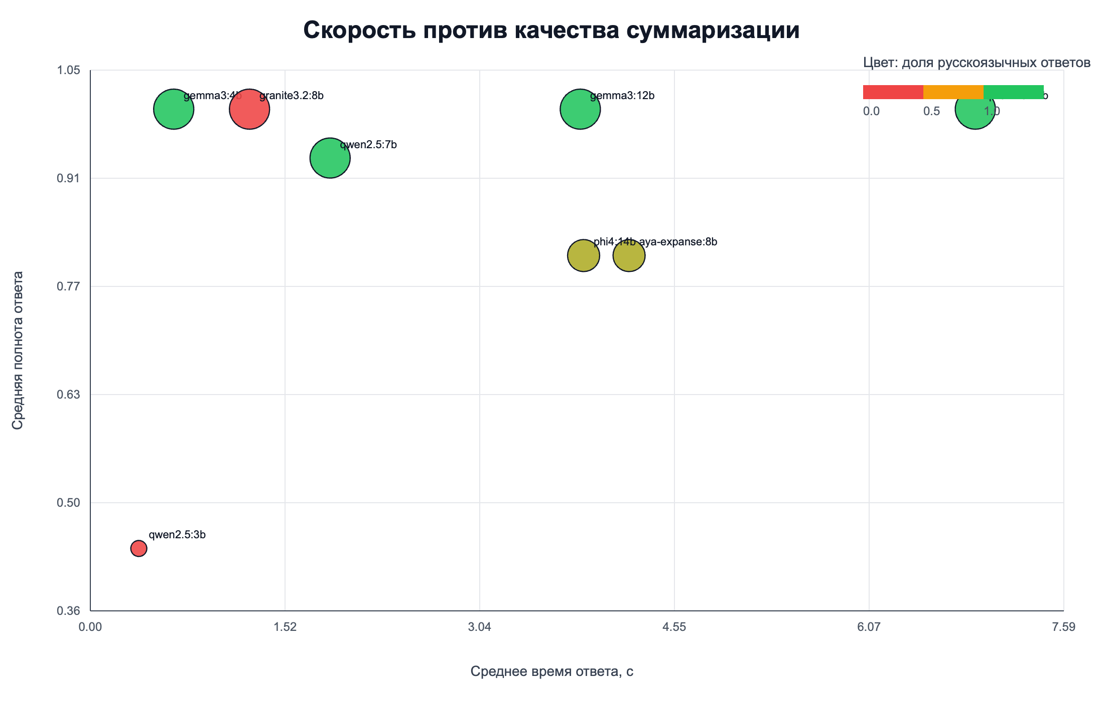
Рисунок 21 – график зависимости средней полноты ответа от среднего времени ответа

В результате анализа экспериментальных результатов в качестве основной модели была выбрана gemma3:4b. По результатам эксперимента она показала среднее время ответа 1,259 с, что оказалось наименьшим значением среди всех исследованных моделей.

    - Инфраструктура и программное обеспечение
Технологический стек разрабатываемой подсистемы тикет-системы для автоматизации обработки телефонных заявок клиентов формировался исходя из трех ключевых требований: обработка данных исключительно в локальном контуре организации, модульности и независимого масштабирования компонентов.

Языки программирования и фреймворки
Система реализована с использованием двух языков программирования: Python и Go. Разделение языков вызвано принципиально разной природой задач, решаемых каждой из групп сервисов.
Go выбран для реализации двух сервисов: модуля управления и сервиса создания тикетов. Все три сервиса выполняют координирующую и транспортную роль: прием и валидация запросов, вызов сервисов нейронных сетей, агрегация результатов, запись в базу данных. Для подобных задач Go обеспечивает стабильно низкие задержки, нативную поддержку конкурентности посредством горутин и каналов без накладных расходов потоков операционной системы, а также возможность компиляции в единый самодостаточный бинарный файл без рантайм-зависимостей. В качестве HTTP-фреймворка для Go-сервисов предусматривает использование Gin – высокопроизводительного маршрутизатора.
Python выбран для реализации сервисов, непосредственно выполняющих ML-вычисления: транскрибацию аудиофайлов, классификацию цели обращений, извлечение именованных сущностей. Выбор был обусловлен тем, что язык обладает зрелой экосистемой инструментов для работы с нейронными сетями – PyTorch, HuggingFace Transformers, WhisperX, DeepPavlov и другие инструменты и библиотеки– существуют и активно поддерживаются именно для Python.

Межсервисное взаимодействие
Для реализации подсистемы был выбран подход, в котором все межсервисные вызовы выполняются по синхронному HTTP-интерфейсу с передачей данных в формате JSON. Выбор данного подхода обусловлен его техническими преимуществами по сравнению с REST/JSON и брокерами сообщений. Бинарная сериализация обеспечивает более компактную и производительную передачу данных, что особенно важно при обработке аудиофайлов и развернутых транскриптов. REST-интерфейсы используются только на внешнем контуре системы — для приема запросов от сервиса IP-телефонии и взаимодействия с модулем маршрутизации.
С учетом прогнозируемого объема нагрузки, не предполагающего одновременную обработку большого числа звонков, выбран синхронный подход, упрощающий трассировку ошибок и контроль времени выполнения каждого этапа конвейера обработки данных. Использование брокера сообщений на данном этапе увеличило бы сложность архитектуры, поэтому его внедрение рассматривается как возможное направление дальнейшего развития подсистемы.

База данных
В качестве СУБД для проектируемой системы был выбран PostgreSQL. Выбор реляционной базы данных перед альтернативами обусловлен структурой хранимых данных: тикеты имеют фиксированную и определенную схему, а операции над ними – фильтрация по статусу, приоритету, подразделению, временному диапазону – эффективно выполняются с использованием средств SQL и применением индексов [63].
Управление схемой базы данных предусматривается посредством миграций, обеспечивая воспроизводимость и контролируемость создания и изменений схемы на протяжении всего жизненного цикла системы.

Контейнеризация
Все компоненты проектируемой подсистемы работают в рамках Docker-контейнеров и оркестрируются посредством Docker Compose. Проектируемый стек включает 6 контейнеров: три Python-сервиса (транскрибация, маршрутизация и извлечение сущностей), два Go-сервиса (модуль управления, создание тикетов) и PostgreSQL.
Предобученные ML-модели предусматривается кэшировать в именованных Docker-томах, исключая их повторную загрузку при перезапуске контейнеров.

Выводы по главе
Во второй главе спроектирована автоматизированная подсистема обработки телефонных обращений и интеграции результатов в корпоративную тикет-систему. С использованием методологии IDEF0 описаны состав подсистемы, основные потоки данных, роли участников и взаимодействие программных модулей. Определены структура данных, ключевые сценарии использования и архитектурные решения, включая локальное развертывание компонентов машинного обучения, выбор алгоритмов классификации обращений, механизм оценки уверенности предсказания и передачу неопределенных случаев оператору. Также обоснован выбор технологического стека: Python для ML-модулей, Go для основной сервисной логики, REST-подход для межсервисного взаимодействия и PostgreSQL для долговременного хранения данных. В результате сформирована целостная архитектурная основа для последующей реализации и экспериментальной проверки разработанной подсистемы.

Глава 3. РЕАЛИЗАЦИЯ И ТЕСТИРОВАНИЕ ПОДСИСТЕМЫ ТИКЕТ-СИСТЕМЫ ДЛЯ АВТОМАТИЧЕСКОЙ ОБРАБОТКИ ЗАЯВОК
  - Общая структура реализации
Реализация подсистемы велась в соответствии с архитектурными решениями и результатами сравнительного анализа моделей, представленными в главе 2. Отправной точкой при определении общей структуры послужил вопрос о характере зависимостей между этапами обработки звонка: транскрибация невозможна без аудио, классификация невозможна без транскрипта, создание тикета невозможно без результата классификации.
Итоговая структура системы включает следующие программные модули:
- Модуль приёма и первичной обработки аудиозаписей.
- Модуль транскрибации и диаризации на основе ASR-модели.
- Модуль классификации и маршрутизации обращений.
- Модуль извлечения именованных сущностей.
- Модуль создания тикетов и генерации резюме.
- Модуль управления — координирующий сервис конвейера последовательной обработки данных.
Общая координация реализована по паттерну «оркестратор»: выделенный сервис последовательно вызывает остальные, агрегирует результаты и несёт ответственность за итоговый ответ клиенту. Данный подход был предпочтён «хореографии» на основе событий, поскольку линейная природа конвейера последовательной обработки данных не предполагает ветвящихся сценариев обработки, а синхронная координация существенно упрощает трассировку ошибок и отладку [64, 65].

  - Реализация модуля предобработки аудио и транскрибации
Первым звеном конвейера последовательной обработки данных является модуль, принимающий аудиозапись от системы IP-телефонии и выполняющий ее предобработку.

Предобработка аудио.
Конвейер предобработки аудио включает в себя следующие этапы:
- Конвертация в WAV с параметрами 16 000 Гц, моно, 16-бит PCM;
- Нормализация громкости до целевого уровня −23 LUFS в соответствии со стандартом EBU R128 [66];
- Проверка длительности записи. Записи длительностью менее 2 секунд исключаются из обработки как неинформативные.
Шумоподавление на уровне предобработки намеренно не включено в конвейер: Whisper использует встроенный модуль обнаружения голосовой активности на базе модели Silero, который самостоятельно исключает неречевые сегменты [67].

Управление жизненным циклом моделей.
Выбранная модель large-v3 – самая большая модель из предложенных библиотекой Whisper. Загрузка этой модели при каждом запросе недопустима: инициализация модели может занимать десятки секунд. Загрузка при первом запросе создает непредсказуемую задержку на первом звонке после перезапуска. По этой причине было реализовано кэширование сервиса в памяти процесса.
Модель реализует трехуровневый кэш в памяти, защищенный реентерабельным мьютексом. Использование кортежа параметров как ключа позволяет корректно поддерживать несколько конфигураций модели одновременно – например, при A/B-тестировании разных размеров модели без перезапуска сервиса.
Реализована функция для прогрева кэша, которая при старте загружает ASR-модель, модель выравнивания и модель диаризации. После прогрева первый реальный запрос обрабатывается без задержки инициализации.

Главный конвейер обработки.
Центральная функция сервиса – transcribe – принимает путь к аудиофайлу и выполняет полный конвейер обработки. Логика функции последовательно проходит следующие этапы.
Этап 1. Предобработка аудио.
Этап 2. Транскрибация и диаризация.
- Распознавание речи с пакетной обработкой данных. Размер пакета настраивается через переменную окружения (по умолчанию 4);
- Временное выравнивание: результат автоматического распознавания речи выравнивается по временной шкале с помощью отдельной wav2vec 2.0 – модели;
- Диаризация: PyAnnote определяет интервалы активности каждого говорящего, после чего сопоставляются временные метки слов с интервалами говорящих. Результатом является список словесных сегментов с атрибутом «speaker».
Этап 3. Постобработка сегментов.
После получения сегментов выполняется три преобразования:
- Округление временных меток до 2 знаков после запятой и очистка пробелов в тексте. Снижает объем передаваемых данных и упрощает последующее сравнение
- Сглаживание ложных смен говорящего: если сегмент длительностью менее заданной переменной в секундах (по умолчанию 0,9 с) или содержащий менее заранее определенного количества слов (по умолчанию 3) оказывается «зажатым» между сегментами одного говорящего, его атрибут speaker переназначается на окружающего говорящего;
- Объединение соседних сегментов одного говорящего: если пауза между ними не превышает заданное значение (по умолчанию 0,35-0,7 с).
Оба последних алгоритма активируются только при установке специального флага, что позволяет при необходимости получать сырые сегменты без постобработки. Перечисленные переменные представлены в конфигурационном файле

HTTP-сервис и управление запросами.
Транспортный-слой реализован в классе TranscriptionService. Единственный публичный метод — Transcribe — реализует следующую логику:
- Валидация запроса: проверка наличия байтов аудио; при пустом поле сервис немедленно возвращает код ошибки без запуска конвейера;
- Запись аудио во временный файл с сохранением исходного расширения;
- Вызов функции транскрибации с путём к временному файлу;
- Формирование ответа;
- Удаление временного файла
Предусмотрена поддержка TLS в целях обеспечения зашифрованного соединения между сервисами.

  - Архитектура сервиса маршрутизации
Сервис маршрутизации решает ключевую задачу системы – определяет тематику и приоритет телефонного обращения. Сервис не принимает динамическое решение о том, кому передать тикет. Обусловлено это особенностью организации, для которой велась разработка: назначение ответственной группы жестко задано в конфигурации и напрямую следует из самой цели звонка.

Доменные модели.
Взаимодействие внутренних компонентов сервиса построено на основе типизированных доменных моделей, описывающих сегменты диалога, входные данные звонка и результат анализа. Такой подход обеспечивает согласованность передачи данных между этапами предобработки, классификации и маршрутизации.

Предобработка текста.
​ Перед подачей в нейронную сеть транскрипт проходит многоступенчатую нормализацию.
Функция нормализации (normalize_text) выполняет последовательно:
- Приведение к нижнему регистру;
- Маскирование персональных данных.
Детектор заполнителей отсеивает сегменты, не несущие семантической нагрузки: «алло», «ага», «угу», «да-да», «понятно». Список паттернов задан регулярными выражениями и применяется до нормализации.
Дедупликация удаляет идентичные реплики в скользящем окне, устраняя артефакты транскрибации, когда одна и та же фраза попадает в два соседних сегмента.
Результат — объект с полями готового текста для модели.

Классификатор.
Центральный класс – RuRoBERTaEmbeddingAnalyzer, реализующая абстрактный интерфейс AIAnalyzer.analyze(). Метод analyze выполняет три шага:
- Вызов функции для предобработки сегментов диалога;
- Усечение текста до определенного количества символов (по умолчанию 4000).
- Применение дообученной модели и интерпретация результата
Выполнение:
В начале процесса входной текст проходит через этап токенизации.
Полученные токены преобразуются в тензоры input_ids и attention_mask, которые затем передаются на вычислительное устройство, центральный процессор (CPU) или графический процессор.
Затем модель запускается в режиме применения, то есть без вычисления градиентов.
В результате прямого прохода через нейронную сеть вычисляются логиты - это необработанные оценки, которые будут использоваться для дальнейшей обработки. принадлежности текста каждому из классов. Затем к логитам применяется функция softmax.
Интерпретация результата - сопоставление цели звонка и рабочей группы, для назначения заявки.
Загрузка с кэшированием обеспечивает однократную загрузку модели в память. Ключом инвалидации кэша служит переменная, хранящая ключи для целей звонка. Если конфигурация целей звонка изменилась, модель перезагружается.

Цикл дообучения.
Сервис реализует полный цикл дообучения RuRoBERTa. Сбор обучающих данных объединяет два источника:
- Примеры из файла с целями звонка — поле examples каждой цели обращения образует базовую выборку;
- Сбор данных от правок операторов.
Обучение реализует стандартный дообучение готовой модели RuRoBERTa с несколькими важными деталями.
Взвешенная функция потерь вычисляет веса классов как обратную частоту, нормированную на среднее. Это компенсирует дисбаланс: редкие типы обращений не подавляются частыми [68].
Стратифицированное разбиение гарантирует попадание примеров каждого класса в валидационную выборку пропорционально их частоте.
После обучения модель сохраняется в выделенную директорию, что позволяет перезагружать её при перезапуске контейнера без повторного обучения.

HTTP-сервис и административный интерфейс
RoutingService реализует метод route_segments.
Административный HTTP-сервер запускается отдельно от основного приложения в фоновом потоке и работает на порту ROUTER_ADMIN_PORT с использованием стандартного многопоточного HTTP-сервера.​ Административные пути приведены в таблице 14.

Таблица 14 - Описание административных HTTP-методов сервиса маршрутизации
Метод | Путь | Назначение
GET | /admin/model/status | Статус модели, метрики последнего обучения, список интентов
POST | /admin/model/train | Запуск дообучения (параметры: epochs, batch_size, lr, val_ratio)
POST | /admin/model/reload | Перезагрузка модели с диска без переобучения
Аутентификация выполняется с использованием токена ROUTER_ADMIN_TOKEN в заголовке Authorization: Bearer <token> или X-Admin-Token. Параллельный запуск обучения блокируется флагом.

  - Сервис извлечения сущностей
Модели данных.
Результат извлечения представляется в виде структурированного набора сущностей, для каждой из которых фиксируются тип, нормализованное значение, оценка уверенности и локальный текстовый контекст.

Модель для извлечения сущностей.
Для извлечения имён используется модель из библиотеки DeepPavlov — дообученный BERT на русскоязычном корпусе с разметкой именованных сущностей

HTTP-сервис
EntityExtractor имеет метод extract, используемый непосредственно для извлечения сущностей.
EntityExtractor инициализируется один раз в и передается через конструктор EntityService(extractor=extractor).

  - Сервис создания тикетов
Сервис создания тикетов – финальный этап обработки звонка: он принимает результаты транскрибации и маршрутизации, генерирует человекочитаемое описание обращения с помощью локально развернутой большой языковой модели, и создает тикет в целевой системе учета обращений.

Доменные модели.
TicketDraft – это черновик, который существует внутри сервиса и может быть отправлен в любую внешнюю систему.
TicketCreated – ответ внешней тикет-системы о создании тикета. Ответ TicketCreated содержит ExternalID – идентификатор во внешней системе – и TicketID (UUID, генерируемый внутри сервиса). Оба ID хранятся в базе данных.

Процесс создания тикета.
Метод CreateTicket в модуле ticket_creator.go реализует последовательный конвейер:
- Извлечение сущностей (вызов python-сервиса извлечения сущностей)
- Генерация заголовка и описания через большую языковую модель
- Сборка черновика
- Создание тикета во внешней системе
- Сохранение в базе данных

Адаптер для внешних тикет-систем.
Интеграция с внешними тикет-системами реализована через адаптерный слой. Это позволяет использовать как тестовую mock-реализацию, так и промышленную интеграцию без изменения основной бизнес-логики сервиса.

Архитектура модуля управления.
Модуль управления — центральный элемент системы, единственная точка, с которой взаимодействуют внешние клиенты (IP-АТС, веб-интерфейс оператора). Его задача принять аудиофайл, последовательно вызвать все пять сервисов конвейера последовательной обработки данных и вернуть сводный результат.

Основной конвейер обработки.
Метод ProcessCall в модуле orchestrator_service.go реализует конвейер, определенный в главе 2:
- Транскрибация
- Маршрутизация
- Извлечение сущностей
- Создание тикета
На каждом этапе выполняется измерение времени выполнения, а полученные значения накапливаются в структуре processingTime типа map[string]float64. Итоговый результат содержит итоговое время обработки и пошаговую разбивку — это диагностическая информация для мониторинга соглашения об уровне сервиса для каждого сервиса, а также для выявления неэффективной работы отдельных компонентов системы.

HTTP-обработчик: прием аудио.
Обработчик имеет точку входа для всех клиентов системы. Он принимает аудиофайл, сохраняет его во временное хранилище, инициирует запуск конвейера обработки и после завершения удаляет файл.
Управление жизненным циклом файла: используется логическая переменная, определяющая, будет ли удален файл после обработки (по умолчанию установлено значение true).
Аудит-запись производится в трёх точках: при невалидном формате, при ошибке сохранения и при успешном завершении. Успешная запись содержит полный контекст.

Аутентификация и ролевая модель.
Система реализует JWT-аутентификацию с двумя ролями: оператор и админ. Алгоритм подписи – HS256. Секрет задается через переменную JWT_SECRET. Срок действия токена задается через JWT_EXPIRY_HOURS (по умолчанию 24 часа).
Метод аутентификации выполняет четыре проверки:
- Наличие заголовка Authorization;
- Формат Bearer <token> ;
- Валидность подписи и срока действия;
- Существование пользователя в базе данных.

Сервис обратной связи.
Сервис является реализацией петли образной связи. Каждое решение оператора (принять или отклонить предсказание модели) сохраняется в json-файл с полным контекстом.
Если одно из принятых решений моделью не соответствует дейтвительности, после нажатия на кнопку отклонить, запускается цепочка проверок обучающего примера:
- Фильтрация misc-целей. Неопределенные или зашумленные обращения пропускаются;
- Сборка обучающего текста – берется текст из запроса, или, при его отсутствии, строится из транскрибированного аудиофайла функцией: текст нормализуется, разбивается на предложения.
При прохождении всех проверок вызывается функция, добавляющая текст в поле примеров целевого намерения в intents.json. Запись в файл защищена мьютексом – json-файл открывается в режиме O_APPEND несколькими горутинами при конкурентных запросах.

Аудит-лог.
AuditService записывает события в таблицу. Каждая запись содержит:
Индексы по created_at DESC, event_type, actor_user_id, request_id обеспечивают эффективный поиск при расследовании инцидентов.

Административные HTTP-маршруты.
Модуль управления – единая точка управления всей системой. REST API организован вокруг трех административных областей:
Конфигурация маршрутизации (только админ):
GET /api/v1/routing-config — получить текущие цели и группы
PUT /api/v1/routing-config — обновить конфиг целиком
DELETE /api/v1/routing-config/intents/:id — удалить цель
POST /api/v1/routing-config/groups — добавить группу
DELETE /api/v1/routing-config/groups/:id — удалить группу

Управление моделью (только админ):
GET /api/v1/routing-model/status — статус
POST /api/v1/routing-model/reload — перезагрузить модель с диска
POST /api/v1/routing-model/train — запустить дообучение
POST /api/v1/routing-model/train-csv — дообучить

Обратная связь оператора (оператор, админ):
POST /api/v1/routing-feedback — отправить решение по звонку

Аудит (только админ):
GET /api/v1/audit/events — список событий с фильтрацией

  - Контейнеризация и развертывание
Все сервисы системы упакованы в докер-контейнеры и запускаются единым docker-compose up.

Состав контейнеров.
Docker-compose.yml описывает 7 сервисов с управлением порядком запуска. Состав и характеристики сервисов микросервисной архитектуры системы приведены в таблице 15.

Таблица 15 - Состав и характеристики сервисов микросервисной архитектуры системы
Сервис | Образ | Порты | Роль
postgres | Postgres:17-alpine | 5432 | База данных
Db-migrate | Postgres:17-alpine | - | One-shot миграция схемы
transcription | Python 3.11-slim | 50051 | Система автоматического распознавания речи
router | Python 3.11-slim | 50052, 8082 | Классификация звонка по цели и приоритету
Entity_extraction | Python 3.10 slim | 5001 | Извлечение именованных сущностей
Ticket_creation | Alpine 3.19 | 50054, 8080 | Создание тикетов
Orchestrator | Alpine 3.19 | 8000, 9000 | Координатор

Именованные тома и разделяемое хранилище.
Для PostgreSQL и кэшей моделей используются именованные Docker-тома. Общие кэши HuggingFace и PyTorch монтируются в сервисы транскрибации и маршрутизации.

Управление порядком запуска и healthcheck-зависимости
Docker Compose поддерживает два вида зависимостей: service_started (контейнер запущен) и service_healthy (healthcheck прошел). Система использует оба. Модуль управления ожидает service_healthy только для тех сервисом, без готовности которых первый запрос неминуемо упадет: база данных и оба ML-сервиса с относительно долгой инициализацией модели.

Многоуровневая конфигурация через переменные окружения.
Каждый сервис получает конфигурацию из двух источников:
Файл окружения содержит чувствительные значения (API-ключи, пароли) и хранится вне репозитория. Блок environment содержит конфигурацию, которая меняется при изменении топологии сети: DNS-имена сервисов в Docker-сети, порты.

Сетевая топология
Все сервисы работают в изолированной Docker-сети, а наружу публикуются только необходимые порты. Административные интерфейсы, используемые в процессе разработки, в промышленной среде подлежат ограничению на уровне сетевой безопасности.

  - Тестирование
    - Методика тестирования
Для оценки качества разработанной подсистемы было проведено комплексное тестирование, включающее:
- Функциональные тесты — проверка выполнения всех требований,
- Нагрузочное тестирование — измерение производительности при высокой интенсивности обращений.
- A/B-тестирование — сравнение работы подсистемы с ручной классификацией операторов.
Методика сформирована на основе рекомендаций в области тестирования программного обеспечения и моделей машинного обучения, представленных в работах Myers, Sandler, Badgett, 2011 и Amershi et al., 2019 [69, 70].

    - Функциональные тесты
Для подтверждения выполнения функциональных требований разработанной подсистемы были использованы: внешние функциональные тесты HTTP API, интеграционные тесты межсервисного взаимодействия и компонентные тесты отдельных подсистем.
Функциональное тестирование включало аутентификацию, проверку прав доступа, валидацию входных аудиофайлов и последующую обработку телефонных обращений. Также проверялись корректность формирования структурированного транскрипта, определение цели обращения и сохранение результатов обработки в общей очереди обращений и журнале аудита с последующим заведением заявки в связанной тикет-системе.
Для оценки поддержки различных входных данных в испытаниях использовались аудиофайлы форматов wav, mp3, m4a и ogg.
Чтобы проверить целостность межсервисного конвейера применялись интеграционные тесты. Важно было протестировать как успешное заведение тикета, так и попадание звонка в статус: awaiting_routing_review (валидация заявки оператором) и spam_blocked (блокировка спама). Дополнительно была произведена проверка отказоустойчивости на уровне конвейера: даже при не критичной ошибке подсистемы извлечения сущностей обработка обращения должна корректно завершаться и приводить к созданию тикета, если остальные этапы завершились успешно.
Компонентные тесты включали проверку нормализации и дедупликации сущностей, формирование заголовка и описания тикета, генерацию краткого резюме разговора, перенос параметров маршрутизации и извлеченных сущностей в структуру тикета, а также корректную подготовку данных для передачи во внешнюю тикет-систему.
Требование об уведомлении исполнителя в текущей реализации определяется с учетом выбранной тикет-системы для интеграции. Интегрируемая тикет-система штатно поддерживает уведомление назначенного исполнителя после создания тикета. Поэтому проверка данного требования выполнялась как проверка успешной передачи обращения во внешнюю тикет-систему.
Проверка функциональных требований состояла из 21 теста, среди которых:
- T30 — прием, валидация и сохранение;
- T31 — транскрибация;
- T32 — цель звонка, уверенность модели, извлечение именованных сущностей;
- T33 — регистрация тикета;
- T34 — передача ответственности во внешнюю систему;
- T35 — хранение и аудит;
- T36 — безопасность и ролевая модель
Перечисленные выше проверки отражают основные функциональные требования верхнего уровня, сформулированные в главе 2.
Для проверки выбрали 3 аудиофайла форматов mp3, wav, ogg, каждый из которых воспроизводит свой сценарий обработки:
- Сценарий с автоматическим заведением заявки: спам-фильтр не блокирует заявку, модель маршрутизации демонстрирует высокую уверенность и тикет создается автоматически;
- Сценарий с блокировкой заявки: заявка блокируется на этапе фильтрации спама;
- Сценарий ручной валидации заявки оператором: заявка успешно проходит этап фильтрации спама, но модель маршрутизации не демонстрирует достаточного процента уверенности, чтобы заявка зарегистрировалась во внешнюю систему автоматически.
Все проводимые тесты завершились с ожидаемым результатом, что позволяет сделать вывод о соответствии разработанной подсистемы установленным функциональным требованиям различных уровней декомпозиции.

    - Нагрузочное тестирование
Тестирование подсистемы включает в себя проведение нагрузочного тестирования. В исследовании Eismann et al. [71] показано, что результаты тестов производительности могут быть устойчиво в пределах одного прогона, но подвержены краткосрочным и долгосрочным колебаниям, поэтому для корректной проверки работоспособности системы требуется проводить долгосрочные испытания. В качестве основного инструмента нагрузочного тестирования в работе применяется k6. Это инструмент нагрузочного тестирования с открытым исходным кодом, применяемый для тестирования асинхронного веб-трафика. В работе Risqulla et al., посвященной нагрузочному тестированию REST API с применением инструмента k6, в качестве ключевых показателей выделяются время отклика, интенсивность запросов, способность системы выдерживать конкурентную нагрузку и отсутствие критических ошибок обработки [72].
Общая длительность прогона нагрузочных тестов составила 10 часов 00 минут. За это время было выполнено 11397 завершённых итераций обработки обращений, а общее количество HTTP-запросов, включая служебную авторизацию, составило 11398. Из них 11352 запроса к основному сценарию обработки завершились корректным структурированным ответом, а 45 запросов завершились ошибкой. Доля неуспешных HTTP-запросов составила 0,39 %, доля ответов с кодами 5xx также составила 0,39 %. Потерь итераций в процессе тестирования зафиксировано не было.
Доля успешно выполненных проверок корректности ответа составила 99,61 %. Служебная авторизация в рамках этапа setup была выполнена успешно.
Среднее время обработки одного обращения с учётом транскрибации аудиозаписей составило 11244,7 мс, а 95-й перцентиль достиг 22105,3 мс. На уровне HTTP-запроса среднее время ответа составило 11288,9 мс, а 95-й перцентиль — 22286,8 мс. Наиболее ресурсоёмким этапом ожидаемо оказалась транскрибация: для неё 95-й перцентиль составил 20,570 с. Для этапа маршрутизации 95-й перцентиль составил 1,202 с, для извлечения сущностей — 0,798 с, а для создания тикета — 2,032 с.
Требование к времени классификации одного обращения не более 3 секунд без учёта транскрибации выполняется. Суммарное значение 95-х перцентилей этапов маршрутизации и извлечения сущностей составляет 2,000 с, что ниже установленного ограничения. Если дополнительно учитывать этап создания тикета, суммарная верхняя оценка по 95-м перцентилям посттранскрипционных этапов составляет 4,032 с.
Пропускная способность подсистемы составила около 1135 корректно обработанных обращений в час, что существенно превышает установленное нефункциональное требование не менее 100 обращений в час. Из 11352 успешно обработанных обращений 1231 завершились автоматическим созданием тикета, 7337 были заблокированы как спам, 667 были отнесены к обращениям без распознанной речи, а 2117 были переведены в режим ручной валидации маршрутизации.

    - A/B тестирование
Заключительный этап тестирования работы подсистемы – A/B тестирование. В данной работе это тестирование проводилось в прикладном формате, как сравнение двух способов обработки одного и того же набора обращений: ручная обработка обращений оператором и автоматическая обработка обращений разработанной подсистемой.
Для проведения сравнительного тестирования использовался размеченный набор обращений, состоящий из 66 записей, в котором для каждого звонка были зафиксированы итоговые ручные решения оператора по цели обращения, составленное вручную описания звонка, а также соответствующие результаты, полученные подсистемой. В качестве основных метрик использовались точность совпадения по цели обращения а также агрегированные показатели качества классификации, включая accuracy, макро F1 и взвешенное F1. Дополнительно оценивались среднее время обработки обращения и уровень вовлечения оператора, что позволяло определить, насколько использование подсистемы снижает трудозатраты персонала.
Все 66 обращений прошли обработку успешно. С точки зрения итогового статуса обработки обращения результаты распределились следующим образом:
- 49 обращений были автоматически заблокированы как спам;
- 10 обращений прошли конвейер полностью автоматически;
- 7 обращений были направлены на ручную валидацию.
По результатам эксперимента были успешно обработаны 66 записей. Для общей задачи определения класса обращения были получены следующие метрики: accuracy = 0,9545, макро F1 = 0,8856, взвешенное F1 = 0,9580. Полученные значения свидетельствуют о высоком качестве работы полного конвейера обработки обращений на данной выборке.
В качестве основных показателей эффективности оператора предлагается использовать следующие метрики:
- среднее время обработки одного обращения;
- доля обращений, правильно классифицированных по цели;
- доля обращений, корректно маршрутизированных в нужное подразделение;
- доля обращений, потребовавших повторной корректировки или ручного исправления;
- субъективная оценка нагрузки оператора по итогам работы с системой.
Среднее время обработки обращения рассчитывается как отношение суммарного времени обработки к числу обработанных обращений:
$$T_{avg}=\frac{\sum_{i=1}^{n}{t_{i}}}{n}$$
где $t_{i}$ – время обработки i-го обращения, n – количество обращений.
Для оценки выигрыша по времени может использоваться относительное сокращение времени обработки:
$$E_{T}=\frac{T_{manual}-T_{system}}{T_{manual}}∙100\%$$
где $T_{manual}$ – среднее время ручной обработки, $T_{system}$ – среднее время обработки с использованием разработанной подсистемы.
Для статистической проверки различий между двумя режимами использовался парный t-критерий Стьюдента, а также критерий Мак-Немара. Показатели проверки приведены в таблице 16.

Таблица 16 - Сравнение эффективности обработки обращений в ручном режиме и с использованием разработанной подсистемы
Показатель | Ручной режим | Режим с подсистемой | Итог
Среднее время обработки с учётом ручной валидации, с | 1448,82 | 51,85 | Сокращение на 96,42 %
Среднее время без транскрибации, с учётом ручной валидации, с | 1448,82 | 40,04 | Сокращение на 97,24 %
Среднее время без транскрибации, но с созданием тикета, с учётом ручной валидации, с | 1448,82 | 41,38 | Сокращение на 97,14 %
Доля правильных решений, % | 86,5 | 95,45 | Рост на 8,95 п.п.

  - Экономическая оценка разработанной подсистемы
Экономическая эффективность разработанной подсистемы оценивалась по совокупному снижению трудозатрат операторов на обработку телефонных обращений. В качестве базового эффекта принимается сокращение среднего времени обработки одного обращения. По данным реальной базы среднее время ручной обработки обращения составило 1448,82 с. По результатам сравнительного тестирования 7 из 66 обращений были переведены в статус ожидания валидации. Для более реалистичной оценки времени обработки было рассчитано эффективное среднее время работы подсистемы с учетом ручной валидации. При допущении, что ручная проверка одного спорного обращения занимает в среднем 60 с, эффективное среднее время обработки составило 17,61 с.
Таким образом, средняя экономия времени на одно обращение составляет:
$$ΔT=1448,82-21,76=1431,21 с$$
Для расчёта стоимости рабочего времени принимается, что среднемесячная заработная плата оператора составляет 90 тыс. руб. (что находится в диапазоне зарплат операторов первой линии поддержки на рынке РФ), а среднемесячный фонд рабочего времени равен 168 ч. Тогда стоимость одного часа работы оператора составляет:
$$C_{hour}=\frac{90000}{168} = 535,71 руб./ч$$
Стоимость одной секунды рабочего времени составляет:
$$C_{sec}=\frac{535,71}{3600} = 0,1488 руб./c$$

На основе анализа тарифов российских провайдеров VDS/VPS с GPU, сопоставимых по характеристикам с экспериментальным стендом, была принята ориентировочная стоимость серверной инфраструктуры в размере 10930 руб. в месяц. Тогда ежегодные затраты на аренду вычислительного ресурса составляют:
$$C_{infra}=10930⋅12=131160 руб./год$$
Годовой экономический эффект от сокращения трудозатрат рассчитывался по формуле:
$$E_{year}=N∙∆T∙C_{sec}-C_{expluatation}$$
Где N – количество обращений в год, $∆T$ – средняя экономия времени на одно обращение, $C_{sec}$ – стоимость одной секунды рабочего времени оператора. $C_{expluatation}$ – затраты на поддержку решения, включая стоимость аренды вычислительного ресурса.
Для сравнения были рассмотрены три сценария эксплуатации:
- Организация, в рамках которой производится внедрение разрабатываемой подсистемы в текущий момент;
- компания большего масштаба со средним колл-центром;
- компания крупного масштаба с большим колл-центром.

    - Сценарий 1: организация, в рамках которой производится исследование
В текущей организации штат операторов состоит из 5 человек. Через тикет систему проходит примерно 1000 обращений в год. Затраты на внедрение принимаем равными 30000 рублей. В эту стоимость входит стоимость оборудования для развертки, стоимость годового обслуживания (3000 руб.) и дополнительные затраты, которые могут возникнуть в процессе внедрения.
Годовая экономия времени:
$$T_{сохр}=1000∙1431,21=1431211,66 с=397,56 ч.$$
Эффект от сокращения трудозатрат:
$$E_{год}=1000∙1431,21∙0,1488=212382,45 руб.$$
Чистый годовой экономический эффект с учетом сопровождения:
$$E_{чист}= 212382,45-3000- 131160= 78222,45 руб.$$
Срок окупаемости:
$$T_{окуп}=\frac{30000}{78222,45}≈0,38 года$$
Итог первого года с учетом внедрения и сопровождения:
$$E_{1 год}=78222,45-30000=48222,45 руб.$$
Внедрение подсистемы для текущей организации является экономически целесообразны.

    - Сценарий 2: компания среднего масштаба
Принимаем штат сотрудников равным 15, количество обращений в год – 15000. Разовые затраты на внедрение 120 тысяч рублей и затраты на сопровождение – 12 тысяч рублей. Ежегодные затраты на серверную инфраструктуру – 131160 руб.
Годовая экономия времени:
$$T_{сохр}=15000∙1431,21=21468174,83 с.=5963,38 ч$$
Годовой эффект от сокращения трудозатрат:
$$E_{год}=15000∙1431,21∙0,1488=3185736,26 руб.$$
Чистый годовой экономический эффект с учетом сопровождения:
$$E_{чист}= 3185736,26 -12000-131160= 3042576,26 руб.$$
Срок окупаемости:
$$T_{окуп}=\frac{120000}{ 3042576,26}≈0,04 года$$

    - Сценарий 3: крупный колл-центр
Принимаем штат сотрудников равным 40, количество обращений в год – 60000. Затраты на внедрение 300000 рублей, ежегодные затраты на сопровождение – 36 тысяч рублей, ежегодные затраты на серверную инфраструктуру — 131160 руб.
Годовая экономия времени:
$$T_{сохр}=60000⋅1431,21=85872699,34 с=23853,53 ч$$
Годовой эффект от сокращения трудозатрат:
$$E_{год}=60000⋅1431,21⋅0,1488=12742945,05 руб.$$
Чистый годовой экономический эффект с учетом сопровождения и затрат на аренду вычислительных ресурсов:
$$E_{1 год}= 12742945,05-36000-131160=12575785,05 руб.$$
Срок окупаемости:
$$T_{окуп}=\frac{300000}{12575785,05 }≈0,02 года$$

    - Сводные результаты расчета
Сводные результаты расчета приведены в таблице 17.

Таблица 17 – сводные результаты экономической оценки разработанной подсистемы
Сценарий | Операторы | Обращений в год | Годовой эффект, руб. | Чистый годовой эффект, руб. | Срок окупаемости
Текущая организация | 5 | 1000 | 212 382,45 | 78 222,45 | 0,38 года
Средний колл-центр | 15 | 15000 | 3 185 736,26 | 3 042 576,26 | 0,04 года
Крупный колл-центр | 40 | 60000 | 12 742 945,05 | 12 575 785,05 | 0,02 года

Экономическая эффективность внедрения разработанной подсистемы существенно зависит от масштаба её эксплуатации. Для текущей компании решение демонстрирует положительный эффект с окупаемостью около 0,38 года. Для компаний среднего и крупного масштаба экономическая целесообразность внедрения возрастает значительно.

    - Выводы по главе
Разработанная подсистема успешно решает поставленные задачи автоматизированной обработки телефонных обращений. По итогам тестирования на оценочной выборке значение Accuracy для трансформерной модели ruRoBERTa достигло 0,9552, F1-взвешенное достигло 0,948. Нагрузочное тестирование подтвердило устойчивость работы подсистемы при длительной эксплуатации и соответствие основным требованиям по производительности. Предварительная оценка эффективности работы оператора показала сокращение среднего времени обработки обращения с 1448,82 с до 21,76 то есть на 98,50 %. Применение разработанного решения способствует снижению числа ошибочных действий за счёт поддержки маршрутизации и передачи спорных случаев на ручную валидацию. Экономическая оценка показала, что внедрение подсистемы даёт положительный эффект, зависящий от количества поступающих обращений и особенно целесообразно для организаций со средним и большим объёмом входящих телефонных обращений.

ЗАКЛЮЧЕНИЕ
В ходе работы над выпускной квалификационной работой была разработана и исследована подсистема автоматизированной обработки телефонных обращений для интеграции с корпоративной тикет-системой. Работа была направлена на исследование применимости методов автоматического распознавания русской речи, интеллектуальной классификации текстов, фильтрации спам-звонков и механизма оценки уверенности модели для построения единой локально разворачиваемой подсистемы обработки клиентских обращений.
В рамках работы был проведён анализ предметной области обработки телефонных обращений, выявлены ограничения ручных и частично автоматизированных подходов, а также определены ключевые требования к разрабатываемой подсистеме. Основными проблемами в данной области являются высокая доля рутинных операций операторов, неоднородность и вариативность устной русской речи, наличие спам-звонков, необходимость маршрутизации обращений в профильные подразделения, а также требования к локальной обработке персональных данных без передачи исходных данных во внешние облачные сервисы.
В теоретической и исследовательской части работы были рассмотрены существующие методы автоматического распознавания речи, алгоритмы классификации, основанные на моделях машинного обучения, подходы к извлечению сущностей и механизмы оценки уверенности моделей. Был предложен двухступенчатый подход к обработке обращений, включающий фильтрацию спама и последующую классификацию содержательных звонков с передачей пограничных случаев на ручную валидацию оператору.
На основе проведённого анализа была спроектирована и реализована архитектура подсистемы, включающая модули предобработки аудио, транскрибации, маршрутизации, извлечения сущностей, создания тикетов и оркестрации общего конвейера обработки. Реализованное решение ориентировано на локальное развёртывание, расширяемость и интеграцию с внешней тикет-системой.
Экспериментальная часть работы подтвердила работоспособность и практическую применимость разработанной подсистемы. Для оценки качества автоматической транскрибации была дополнительно проведена проверка по метрикам WER и CER; по результатам эксперимента были получены значения WER = 0,057 и CER = 0,0289, что подтверждает пригодность выбранного ASR-модуля для дальнейшей обработки телефонных обращений.
Дополнительно было показано, что использование подсистемы существенно сокращает среднее время обработки обращения оператором. По данным реальной базы среднее время ручной обработки составило 1448,82 с, тогда как эффективное среднее время обработки с использованием подсистемы с учетом ручной валидации спорных случаев составило 21,76 с. Это соответствует сокращению времени обработки на 98,50 %.
Полученные результаты позволяют сделать вывод, что выдвинутая гипотеза исследования в целом получила подтверждение. Интеграция ASR, спам-фильтрации, интеллектуальной классификации, оценки уверенности модели и механизма операторской валидации в рамках единой подсистемы действительно обеспечивает системный эффект по сравнению с ручным и частично автоматизированным подходом. Этот эффект выражается в повышении качества автоматической обработки обращений, сокращении времени их обработки, снижении рутинной нагрузки на операторов и сохранении контроля над спорными случаями за счёт передачи их на ручную проверку.
Таким образом, поставленные в работе задачи были решены. Выполнены анализ предметной области, исследование методов ASR и NLP, формирование требований, проектирование архитектуры, разработка двухступенчатого алгоритма обработки обращений, реализация программной подсистемы, проведение функционального, интеграционного, нагрузочного и сравнительного тестирования, а также оценка практической и экономической применимости решения. Это позволяет считать цель выпускной квалификационной работы достигнутой.
Практическая значимость работы заключается в том, что разработанная подсистема может быть использована как основа для автоматизации обработки телефонных обращений в корпоративной инфраструктуре. Проведённая экономическая оценка показала, что даже с учётом затрат на аренду сопоставимого вычислительного узла с GPU решение сохраняет положительный экономический эффект, а его целесообразность возрастает по мере роста потока обращений.
Перспективы дальнейшего развития исследования связаны с расширением размеченной выборки телефонных обращений, углублённым изучением влияния ошибок транскрибации на итоговую классификацию, развитием механизмов оценки срочности обращения, а также дальнейшей адаптацией подсистемы к условиям промышленной эксплуатации.

Список литературы
- Gohil F., Kumar V. Ticketing System // International Journal of Trend in Scientific Research and Development. — 2019. — Vol. 3, Issue 4. — P. 155–156. — DOI: 10.31142/ijtsrd23603.
- Vassil Panayotov, Chen G., Povey D., Khudanpur S. LibriSpeech: An ASR Corpus Based on Public Domain Audio Books // Proceedings of IEEE International Conference on Acoustics, Speech and Signal Processing (ICASSP). – Piscataway: IEEE, 2015. – P. 5206–5210. – DOI: 10.1109/ICASSP.2015.7178964.
- International Telecommunication Union. Recommendation G.711: Pulse Code Modulation (PCM) of Voice Frequencies. – Geneva: ITU-T, 1988.
- Kim J.-W., Yoon H., Jung H.-Y. Improved Spoken Language Representation for Intent Understanding in a Task-Oriented Dialogue System // Sensors. — 2022. — Vol. 22, No. 4.— Art. 1509. — DOI: 10.3390/s22041509.
- Andreas Stolcke et al. Dialogue Act Modeling for Automatic Tagging and Recognition of Conversational Speech // Computational Linguistics. – 2000. – Vol. 26, No. 3. – P. 339–373. – DOI: 10.1162/089120100561737.
- Park Y., Teiken W., Gates S. Low-cost Call Type Classification for Contact Center Calls Using Partial Transcripts // Proceedings of INTERSPEECH 2009: 10th Annual Conference of the International Speech Communication Association. — Brighton, United Kingdom, 2009. — DOI: 10.21437/Interspeech.2009-700.
- Khasanova E., Hiranandani P., Gardiner S., Chen C., Fu X.-Y., Corston-Oliver S. Developing a Production System for Purpose of Call Detection in Business Phone Conversations // arXiv preprint. — 2022. — arXiv:2205.06904. — DOI: 10.48550/arXiv.2205.06904.
- Cronin R. M., Fabbri D., Denny J. C., Rosenbloom S. T., Jackson G. P. A Comparison of Rule-Based and Machine Learning Approaches for Classifying Patient Portal Messages // International Journal of Medical Informatics. — 2017. — Vol. 105. — P. 110–120. — DOI: 10.1016/j.ijmedinf.2017.06.004.
- Болтнев А. В. Разработка интеллектуального приложения по распознаванию мошеннических звонков // Инновационная наука. — 2024. — № 11-1-2. — С. 30–36.
- Conrad F. Using Expert Systems to Model and Improve Survey Classification Processes // Survey Measurement and Process Quality / ed. by L. Lyberg, P. Biemer, M. Collins, E. DeLeeuw, C. Dippo, N. Schwarz, D. Trewin. — New York: John Wiley & Sons, 1997.
- Daniel Jurafsky, James H. Martin. Speech and Language Processing. – 3rd ed. (draft). – Stanford University, 2026. – URL: https://web.stanford.edu/~jurafsky/slp3/ (дата обращения: 08.04.2026).
- Taha K., Yoo P. D., Yeun C., Taha A. A Comprehensive Survey of Text Classification Techniques and Their Research Applications: Observational and Experimental Insights // Computer Science Review. — 2024. — Vol. 54. — Art. 100664. — DOI: 10.1016/j.cosrev.2024.100664.
- Мурлина В. А., Ковалева Г. Ф. Исследование и разработка системы для анализа и классификации обращений контактного центра // Научный журнал КубГАУ. — 2025. — № 205(01).
- Malik S., Idrees M., Danish H. M., Shahzad S. et al. Classification of Call Transcriptions // VAWKUM Transactions on Computer Sciences. — 2023. — Vol. 11, No. 2. — P. 1–17. — DOI: 10.21015/vtcs.v11i2.1591.
- Özdemir M., Ortakcı Y. Text Classification With Frequency-Based Text Vectorization Methods for Enhancing Call Center Efficiency // Current Trends in Computing. — 2023. — Vol. 1, No. 2. — P. 122–138.
- Busemann S., Schmeier S., Arens R. G. Message Classification in the Call Center // Proceedings of the International Conference on Natural Language Processing and Information Systems. — 2000. — P. 327–338.
- Haffner P., Tur G., Wright J. H. Optimizing SVMs for Complex Call Classification // Proceedings of the IEEE International Conference on Acoustics, Speech, and Signal Processing (ICASSP). — 2003. — DOI: 10.1109/ICASSP.2003.1198860
- Apte C., Damerau F., Weiss S. Automated Learning of Decision Rules for Text Categorization // IBM Research Report. – 1994.
- Conneau A., Khandelwal K., Goyal N., Chaudhary V., Wenzek G., Guzmán F., Grave E., Ott M., Zettlemoyer L., Stoyanov V. Unsupervised Cross-lingual Representation Learning at Scale // Proceedings of the 58th Annual Meeting of the Association for Computational Linguistics. — 2020. — P. 8440–8451. — DOI: 10.18653/v1/2020.acl-main.747.
- Liu Y., Ott M., Goyal N., Du J., Joshi M., Chen D., Levy O., Lewis M., Zettlemoyer L., Stoyanov V. RoBERTa: A Robustly Optimized BERT Pretraining Approach // arXiv. 2019. DOI: 10.48550/arXiv.1907.11692.
- He P., Liu X., Gao J., Chen W. DeBERTa: Decoding-enhanced BERT with Disentangled Attention // arXiv:2006.03654 [cs.CL]. 2020. URL: https://arxiv.org/abs/2006.03654 (дата обращения: 14.04.2026).
- Zmitrovich D., Abramov A., Kalmykov A. et al. A Family of Pretrained Transformer Language Models for Russian // Computational Linguistics and Intellectual Technologies: Papers from the Annual International Conference “Dialogue”. 2024.
- Hede S. N., Kumar M. H. S., Loni N., Shailaja Y. AI Based Real-Time Call Classification and Dispatch Through Mathematical Modelling // TechRxiv. — DOI: 10.36227/techrxiv.175296411.19300897/v1.
- Costa D. B., Pinna F. C. de A., Joiner A. P., Rice B., Souza J. V. P. de, Gabella J. L., Andrade L., Vissoci J. R. N., Néto J. C. AI-based approach for transcribing and classifying unstructured emergency call data: A methodological proposal // PLOS Digital Health. — 2023. — Vol. 2, No. 12. — Art. e0000406. — DOI: 10.1371/journal.pdig.0000406
- Mienye I. D., Sun Y. A Survey of Ensemble Learning: Concepts, Algorithms, Applications, and Prospects // IEEE Access. — 2022. — Vol. 10. — P. 12321–12345. — DOI: 10.1109/ACCESS.2022.3207287.
- Mohammed A. et al. A comprehensive review on ensemble deep learning // Journal of King Saud University – Computer and Information Sciences. — 2023. — Vol. 35, No. 6. — P. 1–15. — DOI: 10.1016/j.jksuci.2023.101234.
- Breiman L. Bagging predictors // Machine Learning. — 1996. — Vol. 24, No. 2. — P. 123–140. — DOI: 10.1007/BF00058655.
- Wolpert D. H. Stacked generalization // Neural Networks. — 1992. — Vol. 5, No. 2. — P. 241–259. — DOI: 10.1016/S0893-6080(05)80023-1.
- Piwko J., Ruciński J., Płudowski D., Zajko A., Żak P., Zacharecki M., Kozak A., Woźnica K. Divide, Specialize, and Route: A New Approach to Efficient Ensemble Learning // arXiv. — 2025. — arXiv:2506.20814. — DOI: 10.48550/arXiv.2506.20814.
- Paramesh S. P., Ramya C., Shreedhara K. S. Classifying the Unstructured IT Service Desk Tickets Using Ensemble of Classifiers // Proceedings of the 3rd IEEE International Conference on Computational Systems and Information Technology for Sustainable Solutions (CSITSS). — 2018. — P. 221–226. — DOI: 10.1109/CSITSS.2018.8768796.
- Sankaranarayanan S., Sivachandran A. T., Khairuddin A. S. M., Hasikin K., Sait A. R. W. An ensemble classification method based on machine learning models for malicious Uniform Resource Locators (URL) // PLOS ONE. — 2024. — Vol. 19, No. 5. — e0302196. — DOI: 10.1371/journal.pone.0302196.
- Paramesh S. P., Shreedhara K. S. IT Help Desk Incident Classification Using Classifier Ensembles // ICTACT Journal on Soft Computing. — 2019. — Vol. 9, No. 4. — P. 1980–1987. — DOI: 10.21917/ijsc.2019.0276.
- Li J., Zhou X., Zhang Z. Lee at SemEval-2020 Task 12: A BERT model based on the maximum self-ensemble strategy for identifying offensive language // Proceedings of the 14th International Workshop on Semantic Evaluation (SemEval-2020). — Barcelona: Association for Computational Linguistics, 2020. — P. 201–206. — DOI: 10.18653/v1/2020.semeval-1.28.
- Jiang K., Yang H., Wang Y., Chen Q., Luo Y. Ensemble BERT: A student social network text sentiment classification model based on ensemble learning and BERT architecture // arXiv. — 2024. — arXiv:2408.04849. — DOI: 10.48550/arXiv.2408.04849.
- Costa D. B., Pinna F. C. de A., Joiner A. P., Rice B., Souza J. V. P. de, Gabella J. L., Andrade L., Vissoci J. R. N., Néto J. C. AI-based approach for transcribing and classifying unstructured emergency call data: A methodological proposal // PLOS Digital Health. — 2023. — Vol. 2, No. 12. — Art. e0000406. — DOI: 10.1371/journal.pdig.0000406
- Andrusenko A., Laptev A., Medennikov I. Exploration of End-to-End ASR for OpenSTT — Russian Open Speech-to-Text Dataset // Speech and Computer (SPECOM 2020). — 2020. — P. 35–44. — DOI: 10.1007/978-3-030-60276-5_4.
- Sanabria R., Bogoychev N., Markl N., Carmantini A., Klejch O., Bell P. The Edinburgh International Accents of English Corpus: Towards the Democratization of English ASR // Proceedings of the IEEE International Conference on Acoustics, Speech and Signal Processing (ICASSP). — 2023.
- Dao H., Chawla G., Banda R., DeLeeuw C. Real-World EN Call Center Transcripts Dataset with PII Redaction // arXiv preprint. — 2025. — arXiv:2507.02958. — DOI: 10.48550/arXiv.2507.02958.
- Jurn S., Kim W. Improving Text Classification of Imbalanced Call Center Conversations Through Data Cleansing, Augmentation, and NER Metadata // Electronics. — 2025. — Vol. 14, No. 11. — Art. 2259. — DOI: 10.3390/electronics14112259.
- SimpleOne. CRM Documentation: Related Actions – Phone Calls [Электронный ресурс]. — URL: https://docs.simpleone.ru/crm/related-actions/#phone-calls (дата обращения: 28.04.2026).
- Класс365. Интеграция IP-телефонии и мобильных телефонов на Android в системе Класс365 [Электронный ресурс]. — URL: https://class365.ru/help/telefoniya/ (дата обращения: 28.04.2026).
- Naumen. API для разработчиков Naumen Service Desk [Электронный ресурс]. — URL: https://www.naumen.ru/products/service_desk/functions/api-dlya-razrabotchikov/ (дата обращения: 28.04.2026).
- Okdesk. Интеграции с АТС (телефония) [Электронный ресурс]. — URL: https://help.okdesk.ru/knowledge_base/sections/integratsii-s-ats-telefoniya-52 (дата обращения: 28.04.2026).
- ITSM 365. Описание CTI-интеграции (телефония) [Электронный ресурс]. — URL: https://itsm365.com/smp/Content/integration/CTI_description_TOC.htm (дата обращения: 28.04.2026).
- РД IDEF0–2000. Методология функционального моделирования IDEF0 : руководящий документ. — М. : Госстандарт России, 2000. — 75 с.
- 1.Park C., Chen M., Hain T. Automatic Speech Recognition System-Independent Word Error Rate Estimation // arXiv. — 2024. — arXiv:2404.16743. — DOI: 10.48550/arXiv.2404.16743.
- Popović M., Ney H. Word Error Rates: Decomposition over POS classes and Applications for Error Analysis // Proceedings of the Second Workshop on Statistical Machine Translation (WMT). — Prague: Association for Computational Linguistics, 2007. — P. 48–55. — URL: https://aclanthology.org/W07-0707/ (дата обращения: 28.04.2026).
- Малышев А. В. Обзор технологий генерации и распознавания речи // Инновации и инвестиции. — 2024. — № 2. — С. 264–269.
- Park C., Chen M., Hain T. Automatic Speech Recognition System-Independent Word Error Rate Estimation // arXiv. — 2024. — arXiv:2404.16743. — DOI: 10.48550/arXiv.2404.16743.
- McGuire M., Larson-Hall J. Assessing Whisper automatic speech recognition and WER scoring for elicited imitation: Steps toward automation // Research Methods in Applied Linguistics. — 2025. — Vol. 4, No. 1. — Art. 100197. — DOI: 10.1016/j.rmal.2025.100197.
- Malik S., Idrees M., Danish H. M., Shahzad S. Classification of Call Transcriptions // VAWKUM Transactions on Computer Sciences. — 2023. — Vol. 11, No. 2. — P. 1–17. — DOI: 10.21015/vtcs.v11i2.1591.
- Camacho-Collados J., Pilehvar M. T. On the Role of Text Preprocessing in Neural Network Architectures: An Evaluation Study on Text Categorization and Sentiment Analysis // arXiv. — 2018. — arXiv:1707.01780. — DOI: 10.48550/arXiv.1707.01780.
- Gao S., Alawad M., Young M. T., Gounley J., Schaefferkoetter N., Yoon H. J., Wu X.-C., Durbin E. B., Doherty J., Stroup A., Coyle L., Tourassi G. Limitations of Transformers on Clinical Text Classification // IEEE Journal of Biomedical and Health Informatics. — 2021. — Vol. 25, No. 9. — P. 3596–3607. — DOI: 10.1109/JBHI.2021.3062322.
- Busemann S., Schmeier S., Arens R. G. Message Classification in the Call Center // Proceedings of the International Conference on Natural Language Processing and Information Systems. — 2000. — P. 327–338.
- Haffner P., Tur G., Wright J. H. Optimizing SVMs for Complex Call Classification // Proceedings of the IEEE International Conference on Acoustics, Speech, and Signal Processing (ICASSP). — 2003. — DOI: 10.1109/ICASSP.2003.1198860
- Teodorescu V., Obreja Brașoveanu L. Assessing the Validity of k-Fold Cross-Validation for Model Selection: Evidence from Bankruptcy Prediction Using Random Forest and XGBoost // Computation. — 2025. — Vol. 13, No. 5. — Art. 127. — DOI: 10.3390/computation13050127.
- Sun C., Qiu X., Xu Y., Huang X. How to Fine-Tune BERT for Text Classification? // Proceedings of the China National Conference on Chinese Computational Linguistics (CCL) and the 8th International Symposium on Natural Language Processing Based on Naturally Annotated Big Data (NLP-NABD). — Cham: Springer, 2019. — P. 194–206. — DOI: 10.1007/978-3-030-32381-3_16.
- Guo C., Pleiss G., Sun Y., Weinberger K. Q. On Calibration of Modern Neural Networks // Proceedings of the 34th International Conference on Machine Learning (ICML 2017). — Sydney, 2017. — Vol. 70. — P. 1321–1330. — URL: https://arxiv.org/abs/1706.04599 (дата обращения: 28.04.2026). — DOI: 10.48550/arXiv.1706.04599.
- Nikolić M., Nikolić D., Stefanović M., Koprivica S., Stefanović D. Mitigating Algorithmic Bias Through Probability Calibration: A Case Study on Lead Generation Data // Mathematics. — 2025. — Vol. 13, № 13. — Art. 2183. — DOI: 10.3390/math13132183.
- Pavlovic M. Understanding Model Calibration — A Gentle Introduction and Visual Exploration of Calibration and the Expected Calibration Error (ECE) [Электронный ресурс] // arXiv. — 2025. — URL: https://arxiv.org/abs/2501.19047 (дата обращения: 28.04.2026). — DOI: 10.48550/arXiv.2501.19047.
- Brier G. W. Verification of Forecasts Expressed in Terms of Probability // Monthly Weather Review. — 1950. — Vol. 78, No. 1. — P. 1–3.
- Ramos D., Franco-Pedroso J., Lozano-Diez A., Gonzalez-Rodriguez J. Deconstructing Cross-Entropy for Probabilistic Binary Classifiers // Entropy. — 2018. — Vol. 20, No. 3. — Art. 208. — DOI: 10.3390/e20030208.
- Elmasri R., Navathe S. B. Database Systems : The Complete Book. — 7th ed. — Boston : Pearson, 2016. — 1272 p.
- Peltz C. Web Services Orchestration and Choreography // IEEE Computer. — 2003. — Vol. 36, № 10. — P. 46–52. — DOI: 10.1109/MC.2003.1236471.
- Barros A., Dumas M., Oaks P. Standards for Web Service Choreography and Orchestration: Status and Perspectives // Business Process Management Workshops. — Berlin : Springer, 2006. — P. 61–74.
- EBU R 128. Нормализация громкости и максимально допустимый уровень аудиосигналов : рекомендация. — Женева : European Broadcasting Union, 2014. — 20 с.
- Yamamoto K., Takeda R., Komatani K. Analysis of Voice Activity Detection Errors in API-based Streaming ASR for Human-Robot Dialogue // Proceedings of the 15th International Workshop on Spoken Dialogue Systems Technology (IWSDS). — Bilbao : Association for Computational Linguistics, 2025. — P. 245–253. — URL: https://aclanthology.org/2025.iwsds-1.26/ (дата обращения: 28.04.2026).
- Fernando R., Tsokos C. P. Dynamically Weighted Balanced Loss: Class Imbalanced Learning and Confidence Calibration of Deep Neural Networks // IEEE Transactions on Neural Networks and Learning Systems. — 2021. — Vol. 32, No. 12. — P. 5567–5578. — DOI: 10.1109/TNNLS.2020.3047335.
- Myers G. J., Sandler C., Badgett T. The Art of Software Testing. — 3rd ed. — Hoboken: John Wiley & Sons, 2012. — 256 p. — ISBN 978-1-118-03196-4.
- Amershi S., Inkpen K., Teevan J., Kamar E., Kulesza T., Broderick M., Begel A., Guy I., Riche N. H., Drucker S. M., Lee B., Simard P., Suh J., Williams J. D. Guidelines for Human-AI Interaction // Proceedings of the 2019 CHI Conference on Human Factors in Computing Systems. — New York: ACM, 2019. — Article 3. — DOI: 10.1145/3290605.3300233.
- A Case Study on the Stability of Performance Tests for Serverless Applications // Journal of Systems and Software. — 2022. — Vol. 187. — Art. 111310. — DOI: 10.1016/j.jss.2022.111310.
- Evaluating the Performance of RESTful APIs Under Large HTTP Requests with K6 // eProceedings of Engineering. — 2024. — URL: https://garuda.kemdiktisaintek.go.id/documents/detail/5340464 (дата обращения: 28.04.2026).

ПРИЛОЖЕНИЕ А

Ключевые фрагменты исходного кода подсистемы автоматической обработки обращений
В приложении приведены характерные фрагменты исходного кода разработанной подсистемы, отражающие последовательность прохождения телефонного обращения через основные этапы обработки: прием запроса, транскрибацию, предобработку текста, классификацию, извлечение сущностей, формирование заявки, интеграцию с внешней тикет-системой и ручную валидацию спорных случаев. В целях компактности листинги приведены в сокращенном виде, при этом сохранены ключевые участки логики и добавлены поясняющие комментарии.

Листинг А.1 – HTTP-обработчик полного сценария обработки обращения
import (
"fmt"
"log"
"mime/multipart"
"net/http"
"os"
"path/filepath"
"strings"
"time"

"orchestrator/internal/services"

"github.com/gin-gonic/gin"
)

func (h *ProcessHandler) ProcessCall(c *gin.Context) {
requestReceivedAt := time.Now().UTC()

// Загрузка и проверка аудио
file, originalName, ext, ok := h.loadAudioUpload(c)
if !ok {
return
}

// Файл сохраняется на диск
audioPath, cleanup, ok := h.saveAudioUpload(c, file, ext)
if !ok {
return
}
if cleanup != nil {
defer cleanup()
}

// Запуск основного конвейера обработки звонка
result, ok := h.runProcessPipeline(c, audioPath, ext, file.Size)
if !ok {
return
}

h.finalizeProcessResult(result, requestReceivedAt, originalName)
h.writeProcessSuccessAudit(c, result, ext, file.Size)
c.JSON(http.StatusOK, result)
}

// Функция отвечает за получение и базовую проверку аудиофайла
func (h *ProcessHandler) loadAudioUpload(c *gin.Context) (*multipart.FileHeader, string, string, bool) {
file, err := c.FormFile("audio")
if err != nil {
h.writeAudit(c, "call.process", "call", "", "failed", map[string]interface{}{
"reason": "missing_audio",
})
c.JSON(http.StatusBadRequest, gin.H{"error": "audio file is required"})
return nil, "", "", false
}

originalName := filepath.Base(file.Filename)
ext := strings.ToLower(filepath.Ext(originalName))

// Проверка на поступившего файла на доступные расширения
if !isAllowedAudioExt(ext) {
h.writeAudit(c, "call.process", "call", "", "failed", map[string]interface{}{
"reason": "unsupported_audio_format",
"audio_ext": ext,
"audio_size": file.Size,
})
c.JSON(http.StatusBadRequest, gin.H{
"error": fmt.Sprintf("unsupported audio format: %s (allowed: mp3, wav, m4a, flac, ogg)", ext),
})
return nil, "", "", false
}

if file.Size == 0 {
h.writeAudit(c, "call.process", "call", "", "failed", map[string]interface{}{
"reason": "empty_audio_file",
"audio_ext": ext,
"audio_size": file.Size,
})
c.JSON(http.StatusBadRequest, gin.H{"error": "audio file is empty"})
return nil, "", "", false
}

return file, originalName, ext, true
}

// Функция запускает основной конвейер обработки звонка
func (h *ProcessHandler) runProcessPipeline(
c *gin.Context,
audioPath string,
ext string,
audioSize int64,
) (*services.ProcessCallResult, bool) {

// Вызов сервиса ProcessCall модуля управления
result, err := h.orchestrator.ProcessCall(audioPath)
if err != nil {
log.Printf("Processing failed: %v", err)
_ = os.Remove(audioPath)
h.writeAudit(c, "call.process", "call", "", "failed", map[string]interface{}{
"reason": "pipeline_failed",
"audio_ext": ext,
"audio_size": audioSize,
})
c.JSON(http.StatusInternalServerError, gin.H{
"error": fmt.Sprintf("processing failed: %v", err),
})
return nil, false
}
if result == nil {
h.writeAudit(c, "call.process", "call", "", "failed", map[string]interface{}{
"reason": "empty_pipeline_result",
})
c.JSON(http.StatusInternalServerError, gin.H{
"error": "processing failed: empty pipeline result",
})
return nil, false
}
return result, true
}

Листинг А.2 – Сервис транскрибации аудиозаписи
# HTTP-сервер сервиса транскрибации.
# Принимает сырые байты аудио в теле запроса, сохраняет их во временный файл,
# запускает WhisperX pipeline и возвращает результат в JSON-формате.

from transcribe_logic.pipeline import transcribe_with_roles

logging.basicConfig(
level=logging.INFO,
format="%(asctime)s - %(name)s - %(levelname)s - %(message)s",
)
logger = logging.getLogger(__name__)

# Читает переменную окружения и преобразует ее к bool-значению.
def _env_bool(name: str, default: bool = False) -> bool:
raw = os.getenv(name)
if raw is None:
return default
return raw.strip().lower() in {"1", "true", "yes", "on"}

# Сервис транскрибации управляет прогревом WhisperX и обработкой HTTP-запросов на распознавание аудио
class TranscriptionService:
def __init__(self) -> None:
logger.info("Initializing TranscriptionService")
self._maybe_warmup_whisperx()

# При включенном WHISPERX_PRELOAD заранее загружает модель, чтобы сократить задержку выполнения первого запроса
def _maybe_warmup_whisperx(self) -> None:
preload = _env_bool("WHISPERX_PRELOAD", False)
if not preload:
return

# Выполняет транскрибацию одного аудиофайла и возвращает JSON-совместимую структуру transcript
def transcribe_audio(self, *, audio: bytes, filename: str, call_id: str) -> dict:
if not audio:
raise ValueError("audio is required")

start_time = time.time()
file_ext = Path(filename).suffix.lower() or ".mp3"
logger.info("Received request: call_id=%s ext=%s bytes=%d", call_id, file_ext, len(audio))

temp_file = None
try:
# Для WhisperX байты запроса сначала сохраняются во временный файл.
with tempfile.NamedTemporaryFile(delete=False, suffix=file_ext) as tmp:
tmp.write(audio)
temp_file = tmp.name

result = transcribe_with_roles(audio_path=temp_file)
transcript = {
"call_id": call_id,
"segments": [
{
"start": float(seg.get("start", 0.0)),
"end": float(seg.get("end", 0.0)),
"speaker": str(seg.get("speaker") or ""),
"role": str(seg.get("role") or ""),
"text": str(seg.get("text") or ""),
}
for seg in result.get("segments", [])
],
"role_mapping": result.get("role_mapping", {}) or {},
"metadata": {
"mode": result.get("mode", "whisperx"),
"input": result.get("input", ""),
"note": result.get("note", ""),
"processing_time_seconds": str(round(time.time() - start_time, 2)),
},
}
return transcript
finally:

# Временный файл удаляется вне зависимости от результата транскрибации
if temp_file and os.path.exists(temp_file):
os.unlink(temp_file)

# Фабрика HTTP-обработчика transcription-сервиса.
def make_http_handler(service: TranscriptionService):
class TranscriptionHTTPHandler(BaseHTTPRequestHandler):
# Возвращает состояние сервиса.
def do_GET(self) -> None:
if self.path == "/health":
_json_response(self, HTTPStatus.OK, service.health_status())
return
_json_response(self, HTTPStatus.NOT_FOUND, {"error": "not found"})

# Принимает аудиоданные и запускает транскрибацию.
def do_POST(self) -> None:
if self.path != "/api/transcribe":
_json_response(self, HTTPStatus.NOT_FOUND, {"error": "not found"})
return

Листинг А.3 – NLP-предобработка текста обращения перед классификацией

# Список частых служебных слов, они могут удаляться при включенном параметре drop_stopwords=True в конфигурационном файле
STOP_WORDS = {
"и","а","но","или","да","нет","это","в","на","к","ко","по","за","для","из","у","мы","вы","он","она","они",
"я","ты","же","бы","ли","то","вот","там","тут","еще","ещё","уже","ну","ок","ладно","понятно","спасибо"
}

# Регулярные выражения для удаления коротких бессодержательных реплик
FILLER_PATTERNS = [
r"^\s*(ал(е|ё)|алло)\s*[.!?]?\s*$",
r"^\s*(да|да-да|угу|ага|мм+|мгм)\s*[.!?]?\s*$",
r"^\s*(понятно|ясно|окей|хорошо)\s*[.!?]?\s*$",
r"^\s*(спасибо)\s*[.!?]?\s*$",
]

# Класс данных, отвечающий за настройки предобработки текста
@dataclass
class PreprocessConfig:
model_text_mode: str = "canonical"
drop_fillers: bool = True
drop_stopwords: bool = False
dedupe: bool = True
dedupe_window: int = 2
max_chars: int = 4000
keep_timestamps: bool = True
do_tokenize: bool = True
keep_special_tokens: bool = True

# Функция предназначена для базовой очистки текста: убирает пробелы по краям, заменяет ё на е, приводит
# текст к нижнему регистру и т.д.
def normalize_text(text: str) -> str:
t = text.strip()
t = t.replace("Ё", "Е").replace("ё", "е")
t = t.lower()
t = re.sub(r"[A-Z0-9._%+-]+@[A-Z0-9.-]+\.[A-Z]{2,}", " <email> ", t, flags=re.IGNORECASE)
t = re.sub(r"(\+?\d[\d\s\-\(\)]{8,}\d)", " <phone> ", t)
t = re.sub(r"\d+", " <num> ", t)
t = re.sub(r"\s+", " ", t)
return t.strip()

# Функция предназначена для проверки содержательности реплики. Проверка идет по предварительно определенному
# массиву FILLER_PATTERNS
def is_filler(text: str) -> bool:
t = text.strip().lower()
for pat in FILLER_PATTERNS:
if re.match(pat, t, flags=re.IGNORECASE):
return True
return False

# Функция формирует текст для входа в модель в одном из режимов:
# Canonical: Возвращает текст с временными метками и строками
# Token: Возвращает токены (слова) через пробел
# Plain или Normalized: удаляет временные метки и собирает текст в одну строку
def build_model_text(
canonical_text: str,
tokens: List[str],
*,
mode: str,
) -> str:
mode_norm = str(mode or "canonical").strip().lower()
if mode_norm == "tokens":
return " ".join(tokens).strip() or canonical_text
if mode_norm in {"plain", "normalized"}:
plain_text = re.sub(r"^\[\d{2}:\d{2}\]\s*", "", canonical_text, flags=re.MULTILINE)
plain_text = re.sub(r"\s+", " ", plain_text).strip()
return plain_text or canonical_text
return canonical_text

# Главная функция предобработки.
# Принимает сегменты звонка, выполняет фильтрацию, нормализацию и агрегацию текста,
# формирует каноническое представление и текст для модели.
def build_canonical(
segments: List[Tuple[float, str, Optional[str]]],
cfg: Optional[PreprocessConfig] = None,
):
cfg = cfg or PreprocessConfig()

lines: List[str] = []
for start, raw, _role in segments:
if not raw:
continue
if cfg.drop_fillers and is_filler(raw):
continue

norm = normalize_text(raw)
if not norm:
continue

if cfg.keep_timestamps:
mm = int(max(0, start)) // 60
ss = int(max(0, start)) % 60
lines.append(f"[{mm:02d}:{ss:02d}] {norm}")
else:
lines.append(norm)

canonical_text = "
".join(lines)
return canonical_text

Листинг А.4 – Классификация и маршрутизация обращения
from .finetuned_router import FinetunedRouterRuntime
from .models import AIAnalysis, CallInput, IntentResult, Priority
from .nlp_preprocess import PreprocessConfig, build_canonical

logger = logging.getLogger(__name__)
RESERVED_FALLBACK_INTENT_ID = "misc.triage"

# Родительский класс. Задает общий контракт: любой анализатор должен иметь метод Analyze, чтобы можно было изменить метод
# классификации. Например, на классический ML алгоритм, ансамбль моделей
class AIAnalyzer:
def analyze(
self,
call: CallInput,
allowed_intents: Dict[str, Dict],
groups: Optional[Dict[str, Dict]] = None,
) -> AIAnalysis:
raise NotImplementedError

# Анализатор целей звонка. Инкапсулирует прикладную логику анализа:
# препроцессинг сегментов, вызов среды выполнения модели и интерпретацию
# результата в терминах intent/priority/targets.
class CallIntentAnalyzer(AIAnalyzer):
def __init__(
self,
model_name: str = "ai-forever/ruBert-base",
device: Optional[str] = None,
min_confidence: float = 0.55,
max_text_chars: int = 4000,
preprocess_cfg: Optional[PreprocessConfig] = None,
tuned_model_path: Optional[str] = None,
finetuned_enabled: bool = False,
finetuned_model_path: Optional[str] = None,
finetuned_max_length: int = 512,
nlp_text_mode: str = "canonical",
**_: Any,
):
self.model_name = str(model_name).strip() or "ai-forever/ruBert-base"
self.device = device or ("cuda" if torch.cuda.is_available() else "cpu")
self.min_confidence = float(max(0.0, min(1.0, min_confidence)))
self.max_text_chars = int(max(200, min(20000, max_text_chars)))
self.preprocess_cfg = preprocess_cfg or PreprocessConfig(
model_text_mode=str(nlp_text_mode or "canonical").strip().lower() or "canonical",
drop_fillers=True,
dedupe=True,
keep_timestamps=True,
drop_stopwords=False,
max_chars=self.max_text_chars,
)
self._finetuned_router = FinetunedRouterRuntime(
model_name=self.model_name,
device=self.device,
tuned_model_path=str(tuned_model_path or "").strip(),
finetuned_enabled=bool(finetuned_enabled),
finetuned_model_path=str(finetuned_model_path or "").strip(),
finetuned_max_length=int(max(64, min(512, finetuned_max_length))),
)

# Главный метод класса CallIntentAnalyzer, в функции собрана основная логика
# анализа звонка и интерпретации результата локальной модели.
def analyze(
self,
call: CallInput,
allowed_intents: Dict[str, Dict],
groups: Optional[Dict[str, Dict]] = None,
) -> AIAnalysis:
started = time.time()
prep = build_canonical([(s.start, s.text, s.role) for s in call.segments], self.preprocess_cfg)
text = prep.model_text
runtime_intent_ids = self._runtime_intent_ids(allowed_intents)

probs, meta = self._finetuned_router.predict(text, runtime_intent_ids)
if probs is None:
return self._triage_result(
reason=f"finetuned_unavailable:{meta.get('reason', 'unknown')}",
processing_time_ms=(time.time() - started) * 1000.0,
text_len=len(text),
prep_meta=prep.meta,
model_meta=meta,
)

intent_ids = list(meta.get("intent_ids") or runtime_intent_ids)
best_idx = int(torch.argmax(probs).item())
best_intent_id = intent_ids[best_idx]
confidence = float(probs[best_idx].item())

if confidence < self.min_confidence:
return self._low_confidence_result(
intent_id=best_intent_id,
confidence=confidence,
priority="medium",
suggested_targets=[],
processing_time_ms=(time.time() - started) * 1000.0,
text_len=len(text),
prep_meta=prep.meta,
model_meta={
"finetuned_model": meta,
"review_required": True,
"review_reason": f"low_confidence:{confidence:.3f}",
},
)

return AIAnalysis(
intent=IntentResult(
intent_id=best_intent_id,
confidence=confidence,
evidence=[],
notes=f"finetuned confidence={confidence:.3f}",
),
priority="medium",
suggested_targets=[],
raw={
"mode": "finetuned_only",
"model_version": self.model_name,
"device": self.device,
"processing_time_ms": round((time.time() - started) * 1000.0, 2),
"text_length": len(text),
"prep_meta": prep.meta,
"finetuned_model": meta,
},
)

Листинг А.5 – Извлечение сущностей из транскрипта звонка
from .models import Entities, ExtractedEntity, Segment

logger = logging.getLogger(__name__)

# Класс отвечает за извлечение сущностей из текста звонка через DeepPavlov NER
# или регулярные выражения
class EntityExtractor:
def __init__(
self,
use_ner: bool = True,
*,
allow_download: bool = False,
allow_install: bool = False,
):
self.use_ner = use_ner
self.ner_model = None
self.mode = "regex"
self.startup_error = ""

# Функция непосредственно извлекает сущности из сегментов диалога. Принимает список сегментов с полями start, end, speaker, text
# Возвращает объект сущности с извлеченными данными
def extract(self, segments: List[Segment]) -> Entities:
full_text = " ".join(seg.text for seg in segments if seg.text)

# Создание экземпляра класса данных сущностей
entities = Entities()

# Извлекаются персоны и организации через DeepPavlov NER
if self.ner_model:
ner_entities = self._extract_ner_entities(full_text)
entities.persons = ner_entities.get("persons", [])
else:
# Fallback: простое извлечение имен через regex
entities.persons = self._extract_persons_regex(full_text)

# Извлекаются телефоны через регулярные выражения
entities.phones = self._extract_phones(full_text)

# Извлекаются emails через регулярные выражения
entities.emails = self._extract_emails(full_text)
return entities

# Функция извлекает сущности из полного текста обращения с помощью DeepPavlov NER.
def _extract_ner_entities(self, text: str) -> Dict[str, List[ExtractedEntity]]:
try:
result = self.ner_model([text])
tokens = result[0][0]
tags = result[1][0]
entities = {"persons": [], "organizations": [], "locations": []}

current_tokens = []
current_type = None
for token, tag in zip(tokens, tags):
if tag.startswith("B-"):
if current_tokens:
entity = self._create_entity_from_tokens(current_tokens, current_type, text)
if entity:
entities[self._map_tag_to_type(current_type)].append(entity)
current_tokens = [token]
current_type = tag[2:]
elif tag.startswith("I-") and current_tokens:
current_tokens.append(token)
else:
if current_tokens:
entity = self._create_entity_from_tokens(current_tokens, current_type, text)
if entity:
entities[self._map_tag_to_type(current_type)].append(entity)
current_tokens = []
current_type = None
return entities
except Exception:
return {"persons": [], "organizations": [], "locations": []}

# Функция является запасной для извлечения ФИО через регулярные выражения (на случай, если по какой-либо причине NER не отработал)
def _extract_persons_regex(self, text: str) -> List[ExtractedEntity]:
patterns = [
r'(?:меня\s+зовут|зовут|я|это)\s+([А-ЯЁ][а-яё]+(?:[\s,]+[А-ЯЁ][а-яё]+){0,2})',
r'([А-ЯЁ][а-яё]+(?:[\s,]+[А-ЯЁ][а-яё]+){1,2})',
]
persons = []
seen = set()
for pattern in patterns:
for m in re.finditer(pattern, text):
name = re.sub(r'[\s,]+', ' ', m.group(1)).strip()
key = name.lower()
if key in seen:
continue
seen.add(key)
persons.append(ExtractedEntity(type="person", value=name, confidence=0.7, context=text[max(0, m.start()-30):m.end()+30]))
return persons

Листинг А.6 – Формирование и создание тикета
package services

import (
"
"ticket_module/internal/adapters"
"ticket_module/internal/clients"
"ticket_module/internal/database"
"ticket_module/internal/models"
)

type TicketCreatorService struct {
pythonClient *clients.PythonClient
summarizer TicketSummarizer
ticketAdapter adapters.TicketSystemAdapter
repository *database.TicketRepository
includePIIInDescription bool
}

// CreateTicket основной метод создания тикета
func (s *TicketCreatorService) CreateTicket(req *models.CreateTicketRequest) (*models.TicketCreated, error) {
log.Printf("Creating ticket for call_id: %s, intent: %s",
req.Transcript.CallID, req.Routing.IntentID)

// 1. Используем уже извлеченные сущности, если orchestrator их передал.
entities := req.Entities
if entities == nil {
entities = &models.Entities{}
}
if req.Entities == nil && s.pythonClient != nil {
extracted, err := s.pythonClient.ExtractEntities(req.Transcript.Segments)
if err != nil {
log.Printf("Warning: Entity extraction failed: %v", err)
} else {
entities = extracted
}
}

// 2. Генерируем заголовок и описание через LLM
summary, err := s.summarizer.GenerateSummary(
req.Transcript.Segments,
req.Routing.IntentID,
req.Routing.Priority,
entities,
)
if err != nil {
return nil, fmt.Errorf("generate summary: %w", err)
}

// 3. Формируем черновик тикета
draft := s.buildTicketDraft(req, summary, entities)
payload := buildTicketSystemPayload(req, draft, summary, entities)

// 4. Создаем тикет в внешней системе (Mock/Jira/Redmine)
created, err := s.ticketAdapter.CreateTicket(payload)
if err != nil {
return nil, fmt.Errorf("create ticket in external system: %w", err)
}
return created, nil
}

// buildTicketDraft формирует черновик тикета из данных
func (s *TicketCreatorService) buildTicketDraft(
req *models.CreateTicketRequest,
summary *models.TicketSummary,
entities *models.Entities,
) *models.TicketDraft {

// Определяем assignee на основе routing
assigneeType := "group"
assigneeID := req.Routing.SuggestedGroup
if assigneeID == "" {
assigneeID = "support"
}

// Генерируем теги
tags := []string{req.Routing.IntentID}
if req.Routing.Priority == "high" || req.Routing.Priority == "critical" {
tags = append(tags, "urgent")
}

// Добавляем извлеченные сущности в описание только если это явно разрешено.
description := composeTicketDescription(summary)
if s.includePIIInDescription {
description = appendEntityDetails(description, entities)
}

return &models.TicketDraft{
Title: buildTicketTitle(req.Routing.IntentID),
Description: description,
Priority: req.Routing.Priority,
AssigneeType: assigneeType,
AssigneeID: assigneeID,
Tags: tags,
CallID: req.Transcript.CallID,
AudioURL: req.AudioURL,
IntentID: req.Routing.IntentID,
IntentConfidence: req.Routing.IntentConfidence,
Entities: entities,
}
}

Листинг А.7 – Адаптер для интеграции с внешней тикет-системой
import (
"github.com/da0it/ts_calls_automation_rest/services/ticket_creation/internal/models"
)

type SimpleOneAdapter struct {
baseURL string
client *http.Client
token string
}

func NewSimpleOneAdapter(baseURL, token string) *SimpleOneAdapter {
return &SimpleOneAdapter{
baseURL: baseURL,
token: token,
client: &http.Client{Timeout: 30 * time.Second},
}
}

func (a *SimpleOneAdapter) CreateTicket(ctx context.Context, payload *models.TicketSystemPayload) (*models.ExternalTicket, error) {
body, err := json.Marshal(a.buildSimpleOnePayload(payload))
if err != nil {
return nil, err
}

req, err := http.NewRequestWithContext(ctx, http.MethodPost, a.baseURL+"/api/v1/tickets", bytes.NewReader(body))
if err != nil {
return nil, err
}
req.Header.Set("Authorization", "Bearer "+a.token)
req.Header.Set("Content-Type", "application/json")

resp, err := a.client.Do(req)
if err != nil {
return nil, err
}
defer resp.Body.Close()

if resp.StatusCode >= 300 {
return nil, fmt.Errorf("simpleone returned status %d", resp.StatusCode)
}

var created models.ExternalTicket
if err := json.NewDecoder(resp.Body).Decode(&created); err != nil {
return nil, err
}
return &created, nil
}

Листинг А.8 – Ручная валидация маршрутизации обращения

import (
"log"
"net/http"
"strings"
"time"

"orchestrator/internal/clients"
"orchestrator/internal/services"

"github.com/gin-gonic/gin"
)

// Константы spam-класса обращений
const (
reviewSpamIntentID = "spam"
reviewLegacySpamIntentID = "spam.call"
)

// Основной JSON-запрос для ручной проверки.
type routingReviewRequest struct {
QueueID string `json:"queue_id"`
CallID string `json:"call_id"`
SourceFilename string `json:"source_filename"`
Decision string `json:"decision"`
Transcript spamReviewTranscriptPayload `json:"transcript"`
Routing reviewRoutingPayload `json:"routing"`
SpamCheck reviewSpamCheckPayload `json:"spam_check"`
}

// Функция проверяет, является ли цель обращения спамом
func isReviewSpamIntent(intentID string) bool {
raw := strings.ToLower(strings.TrimSpace(intentID))
return raw == reviewSpamIntentID || raw == reviewLegacySpamIntentID
}

// HTTP endpoint, который принимает решение ручной проверки.
func (h *ProcessHandler) ResolveRoutingReview(c *gin.Context) {

// Чтение json
var payload routingReviewRequest
if err := c.ShouldBindJSON(&payload); err != nil {
c.JSON(http.StatusBadRequest, gin.H{"error": "invalid request body"})
return
}

// JSON-запрос приводится к виду внутренни структур, которые понимает оркестратор.
transcript := buildTranscript(payload.CallID, payload.Transcript)
routing := buildRouting(payload)

// Эта ветка срабатывает, если: оператор принял решение accepted; выбранный класс является спамом
// То есть ручная проверка подтверждает, что звонок действительно спам.
if strings.ToLower(strings.TrimSpace(payload.Decision)) == "accepted" && isReviewSpamIntent(routing.IntentID) {
result, err := h.orchestrator.ContinueAfterSpamOverride(services.ContinueAfterSpamOverrideInput{
CallID: payload.CallID,
SourceFilename: payload.SourceFilename,
Decision: payload.Decision,
Transcript: transcript,
Routing: routing,
})
if err != nil {
c.JSON(http.StatusBadRequest, gin.H{"error": err.Error()})
return
}

existing := h.loadExistingQueueRecord(payload.QueueID)
review := buildCompletedReview(payload)
if result.Routing != nil {
review["intentId"] = strings.TrimSpace(result.Routing.IntentID)
review["priority"] = normalizePriority(result.Routing.Priority)
review["group"] = strings.TrimSpace(result.Routing.SuggestedGroup)
}
h.finalizeReviewResult(c, result, payload.SourceFilename, payload.QueueID, existing, review, "spam override")
return
}

result, err := h.orchestrator.ContinueAfterRoutingReview(services.ContinueAfterRoutingReviewInput{
CallID: payload.CallID,
SourceFilename: payload.SourceFilename,
Decision: payload.Decision,
Transcript: transcript,
Routing: routing,
})
if err != nil {
c.JSON(http.StatusBadRequest, gin.H{"error": err.Error()})
return
}

existing := h.loadExistingQueueRecord(payload.QueueID)
review := buildCompletedReview(payload)
h.finalizeReviewResult(c, result, payload.SourceFilename, payload.QueueID, existing, review, "routing review")
}

ПРИЛОЖЕНИЕ Б

Ключевые фрагменты исходного кода подготовки данных, обучения и оценки качества подсистемы автоматической обработки телефонных обращений
В приложении приведены характерные фрагменты исходного кода, относящиеся к подготовке текстовых данных, дообучению модели маршрутизации, импорту дообученной модели в рабочий контур и экспериментальной оценке качества разработанной подсистемы. В отличие от приложения А, описывающего прохождение конкретного звонка через runtime-конвейер, в данном приложении отражены offline-этапы сопровождения ML-компонента и используемые скрипты оценки качества. В целях компактности листинги приведены в сокращенном виде, при этом сохранены ключевые участки логики и добавлены поясняющие комментарии.

Листинг Б.1 – Утилита пакетной предобработки текстов для модели маршрутизации
from __future__ import annotations

import argparse
import csv

from services.router.routing.nlp_preprocess import PreprocessConfig, build_model_text

def main() -> None:
parser = argparse.ArgumentParser()
parser.add_argument("input_csv")
parser.add_argument("output_csv")
parser.add_argument("--text-col", default="text")
args = parser.parse_args()

cfg = PreprocessConfig(model_text_mode="tokens", drop_fillers=True, dedupe=True)

with open(args.input_csv, "r", encoding="utf-8-sig", newline="") as src, open(args.output_csv, "w", encoding="utf-8", newline="") as dst:
reader = csv.DictReader(src)
fieldnames = list(reader.fieldnames or []) + ["model_text"]
writer = csv.DictWriter(dst, fieldnames=fieldnames)
writer.writeheader()

for row in reader:
row["model_text"] = build_model_text(row.get(args.text_col, ""), [], mode=cfg.model_text_mode)
writer.writerow(row)

Листинг Б.2 Подготовка обучающей выборки для дообучения модели
def build_training_dataframe(base_csv: Path, examples_csv: Path | None = None, feedback_csv: Path | None = None) -> pd.DataFrame:
rows: List[dict] = []
source_counts = Counter()

base_df = pd.read_csv(base_csv)
for _, rec in base_df.iterrows():
rows.append({
"text": rec["text"],
"intent_id": rec["intent_id"],
"source": "base_dataset",
})
source_counts["base_dataset"] += 1

if examples_csv and examples_csv.exists():
examples_df = pd.read_csv(examples_csv)
for _, rec in examples_df.iterrows():
rows.append({
"text": rec["text"],
"intent_id": rec["intent_id"],
"source": "intent_examples",
})
source_counts["intent_examples"] += 1

if feedback_csv and feedback_csv.exists():
feedback_df = pd.read_csv(feedback_csv)
for _, rec in feedback_df.iterrows():
rows.append({
"text": rec["resolved_text"],
"intent_id": rec["resolved_intent_id"],
"source": "operator_feedback",
})
source_counts["operator_feedback"] += 1

df = pd.DataFrame(rows).dropna(subset=["text", "intent_id"]).drop_duplicates(subset=["text", "intent_id"])
class_counts = df["intent_id"].value_counts().to_dict()

print("rows:", len(df))
print("source_counts:", dict(source_counts))
print("class_counts:", class_counts)
return df

Листинг Б.3 - Дообучение модели маршрутизации и расчет валидационных метрик
from __future__ import annotations

from dataclasses import dataclass
from typing import Dict

from sklearn.metrics import accuracy_score, precision_recall_fscore_support
from sklearn.model_selection import train_test_split
from transformers import AutoModelForSequenceClassification, AutoTokenizer, Trainer, TrainingArguments

@dataclass
class TrainSplit:
train_texts: list[str]
val_texts: list[str]
train_labels: list[int]
val_labels: list[int]

def stratified_split(texts: list[str], labels: list[int], test_size: float = 0.2) -> TrainSplit:
x_train, x_val, y_train, y_val = train_test_split(
texts,
labels,
test_size=test_size,
random_state=42,
stratify=labels,
)
return TrainSplit(x_train, x_val, y_train, y_val)

def _macro_precision_recall_f1(y_true: list[int], y_pred: list[int]) -> Dict[str, float]:
precision, recall, f1, _ = precision_recall_fscore_support(y_true, y_pred, average="macro", zero_division=0)
return {"macro_precision": float(precision), "macro_recall": float(recall), "macro_f1": float(f1)}

def train_finetuned_model(model_name: str, num_labels: int, output_dir: str) -> None:
tokenizer = AutoTokenizer.from_pretrained(model_name)
model = AutoModelForSequenceClassification.from_pretrained(model_name, num_labels=num_labels)

args = TrainingArguments(
output_dir=output_dir,
evaluation_strategy="epoch",
save_strategy="epoch",
learning_rate=1e-6,
per_device_train_batch_size=8,
per_device_eval_batch_size=8,
num_train_epochs=5,
load_best_model_at_end=True,
metric_for_best_model="eval_macro_f1",
)

trainer = Trainer(model=model, args=args, tokenizer=tokenizer)
trainer.train()
trainer.save_model(output_dir)
tokenizer.save_pretrained(output_dir)

Листинг Б.4 - Импорт дообученной модели в локальный артефакт среды выполнения
from __future__ import annotations

import argparse
import json
import shutil
from pathlib import Path

import joblib

def main() -> None:
parser = argparse.ArgumentParser()
parser.add_argument("source_model_dir")
parser.add_argument("target_model_dir")
parser.add_argument("--max-length", type=int, default=512)
args = parser.parse_args()

src = Path(args.source_model_dir)
dst = Path(args.target_model_dir)
dst.mkdir(parents=True, exist_ok=True)

for name in [
"config.json",
"model.safetensors",
"tokenizer.json",
"tokenizer_config.json",
"special_tokens_map.json",
"vocab.json",
"merges.txt",
"label_encoder.joblib",
"temperature_call_purpose.json",
]:
shutil.copy2(src / name, dst / name)

label_encoder = joblib.load(src / "label_encoder.joblib")
intent_ids = [str(item) for item in label_encoder.classes_]

payload = {
"model_name": src.name,
"intent_ids": intent_ids,
"trained_at": "imported",
"max_length": args.max_length,
"import_source": str(src),
"label_mapping_source": "label_encoder.joblib",
}
(dst / "intent_ids.json").write_text(json.dumps(payload, ensure_ascii=False, indent=2), encoding="utf-8")

Листинг Б.5 - Оценка качества маршрутизации по размеченному CSV-файлу
from __future__ import annotations

import argparse
import csv
from collections import Counter

from sklearn.metrics import accuracy_score, classification_report

def main() -> None:
parser = argparse.ArgumentParser()
parser.add_argument("csv_path")
parser.add_argument("--true-col", default="true_intent_id")
parser.add_argument("--pred-col", default="pred_intent_id")
args = parser.parse_args()

y_true = []
y_pred = []
status_counts = Counter()

with open(args.csv_path, "r", encoding="utf-8-sig", newline="") as fh:
reader = csv.DictReader(fh)
for row in reader:
y_true.append(row[args.true_col])
y_pred.append(row[args.pred_col])
status_counts[row.get("status", "unknown")] += 1

print("samples=", len(y_true))
print("accuracy=", accuracy_score(y_true, y_pred))
print(classification_report(y_true, y_pred, digits=4))
print("status_counts=", dict(status_counts))

Листинг Б.6 - Расчет WER для оценки качества транскрибации
from __future__ import annotations

import argparse
import csv

from jiwer import wer

def main() -> None:
parser = argparse.ArgumentParser()
parser.add_argument("csv_path")
parser.add_argument("--ref-col", default="reference_text")
parser.add_argument("--hyp-col", default="hypothesis_text")
args = parser.parse_args()

refs = []
hyps = []
with open(args.csv_path, "r", encoding="utf-8-sig", newline="") as fh:
reader = csv.DictReader(fh)
for row in reader:
refs.append(row[args.ref_col])
hyps.append(row[args.hyp_col])

print("samples=", len(refs))
print("wer=", wer(refs, hyps))

Листинг Б.7 - Скрипт end-to-end оценки полного конвейера обработки аудио
from __future__ import annotations

import argparse
import csv
from pathlib import Path

import requests

def login(base_url: str, username: str, password: str) -> str:
response = requests.post(
f"{base_url}/api/v1/auth/login",
json={"username": username, "password": password},
timeout=30,
)
response.raise_for_status()
return response.json()["token"]

def process_call(base_url: str, token: str, audio_path: Path) -> dict:
with audio_path.open("rb") as fh:
response = requests.post(
f"{base_url}/api/v1/process-call",
headers={"Authorization": f"Bearer {token}"},
files={"audio": (audio_path.name, fh)},
timeout=3600,
)
response.raise_for_status()
return response.json()

